**BỘ CÔNG THƯƠNG**



**TRƯỜNG ĐẠI HỌC CÔNG THƯƠNG TP. HỒ CHÍ MINH**

**KHOA CÔNG NGHỆ THÔNG TIN**



**ĐỒ ÁN CHUYÊN NGÀNH**

**ĐỀ TÀI: XÂY DỰNG WEBSITE THƯƠNG MẠI ĐIỆN TỬ TÍCH HỢP CHỨC NĂNG CHATBOT THEO KỊCH BẢN**

**Thành phố Hồ Chí Minh, tháng 11 năm 2024**



**BỘ CÔNG THƯƠNG**

**TRƯỜNG ĐẠI HỌC CÔNG THƯƠNG TP. HỒ CHÍ MINH**

**KHOA CÔNG NGHỆ THÔNG TIN**



**ĐỒ ÁN CHUYÊN NGÀNH**

**ĐỀ TÀI: XÂY DỰNG WEBSITE THƯƠNG MẠI ĐIỆN TỬ TÍCH HỢP CHỨC NĂNG CHATBOT THEO KỊCH BẢN**

**Giảng viên hướng dẫn: Đinh Nguyễn Trọng Nghĩa**

**Thành viên:**

Phạm Thị Thu Phương – 2001216066

Cao Văn Lượng – 2001215946

Nguyễn Thị Ái Nhi - 0000000

**Thành phố Hồ Chí Minh, tháng 11 năm 2024**

**BẢNG PHÂN CÔNG CÔNG VIỆC**

|  |  |  |  |
| --- | --- | --- | --- |
| **STT** | **MSSV** | **Họ và tên** | **Phân công** |
| 1 | 2001216066 | Phạm Thị Thu Phương | Phân tích yêu cầu nghiệp vụ hệ thống, từ đó thiết kế cơ sở dữ liệu  Phân tích chi tiết các chức năng quản lý, xuất luồng hoạt động và logic nghiệp vụ từ góc nhìn người bán hàng.  Thiết kế giao diện cho actor Người Bán Hàng thao tác |
| 2 | 2001215946 | Cao Văn Lượng | Phân tích yêu cầu nghiệp vụ hệ thống, từ đó thiết kế cơ sở dữ liệu  Phân tích chi tiết các chức năng quản lý, xuất luồng hoạt động và logic nghiệp vụ từ góc nhìn người mua hàng (Khách Hàng).  Thiết kế giao diện cho actor Khách Hàng thao tác |
| 3 |  | Nguyễn Thị Ái Nhi | Phân tích chi tiết các chức năng quản lý, xuất luồng hoạt động và logic nghiệp vụ từ góc nhìn người quản trị (Sàn).  Thiết kế giao diện cho actor Người Quản Trị thao tác |

MỞ ĐẦU

Trong bối cảnh chuyển đổi số và sự bùng nổ của thương mại điện tử, việc xây dựng các nền tảng mua sắm trực tuyến không chỉ đáp ứng nhu cầu kinh doanh mà còn mang lại trải nghiệm tối ưu cho người dùng. Một xu hướng mới nổi bật là tích hợp các công nghệ tiên tiến như chatbot, nhằm nâng cao hiệu quả tương tác và hỗ trợ khách hàng. Chatbot không chỉ đơn thuần là công cụ trả lời câu hỏi, mà còn đóng vai trò như một nhân viên bán hàng ảo, cung cấp thông tin, tư vấn sản phẩm, và xử lý các yêu cầu một cách tự động, nhanh chóng.

Đề tài *“Xây dựng website thương mại điện tử tích hợp chức năng chatbot theo kịch bản”* không chỉ giúp chúng em hiểu rõ quy trình thiết kế, phát triển, và triển khai một hệ thống thương mại điện tử hiện đại mà còn trang bị kiến thức về lập trình chatbot theo kịch bản giao tiếp thông minh, từ đó nâng cao khả năng áp dụng công nghệ mới vào thực tiễn. Đây là cơ hội để chúng em mở rộng góc nhìn về vai trò của công nghệ trong việc nâng cao trải nghiệm người dùng và thúc đẩy sự phát triển bền vững của doanh nghiệp trong kỷ nguyên số hóa.

Tuy nhiên, do còn nhiều hạn chế trong vốn kiến thức và kinh nghiệm thực tiễn, mặc dù đã nỗ lực hết mình, bài tiểu luận vẫn có thể còn thiếu sót. Kính mong cô xem xét và góp ý để chúng em có thể cải thiện bài tiểu luận của mình hơn nữa.

Chúng em xin chân thành cảm ơn!

.

MỤC LỤC

MỞ ĐẦU 4

CHƯƠNG 1: KHẢO SÁT HIỆN TRẠNG VÀ XÁC ĐỊNH YÊU CẦU 10

1.1 Giới thiệu 10

1.2 Mục tiêu và phạm vi khảo sát 10

1.3 Khảo sát hệ thống 11

1.3.1 Nội dung khảo sát 11

1.3.2 Cơ cấu tổ chức 11

1.3.1 Phân tích yêu cầu hệ thống 12

1.3.2 Các quy trình nghiệp vụ 13

1.3.2.1 Quy trình mua hàng 13

1.3.2.2 Quy trình cập nhật địa chỉ khách hàng 13

1.3.2.3 Quy trình xử lí chatbot 14

1.3.2.4 Quy trình trả hàng 14

1.3.2.5 Quy trình bán hàng 15

1.3.2.6 Quy trình đặt vị trí 15

1.4 Các công cụ hỗ trợ lập trình web 15

1.4.1 XAMPP 15

1.4.2 VSCODE 17

CHƯƠNG 2: PHÂN TÍCH VÀ ĐẶC TẢ YÊU CẦU 19

2.1 Giới thiệu 19

2.2 Mô hình hóa nghiệp vụ 19

2.2.1 Sơ đồ Use-Case nghiệp vụ 20

2.2.1 Mô hình hóa quy trình nghiệp vụ 20

2.2.1.1 Mô hình hóa nghiệp vụ “Mua hàng” 20

2.2.1.1 Mô hình hóa nghiệp vụ “Thanh toán” 24

2.2.1.1 Mô hình hóa nghiệp vụ "Cập nhật địa chỉ nhận hàng" 27

2.2.1.1 Mô hình hóa nghiệp vụ “Đổi trả hàng” 29

2.2.1.1 Mô hình hóa nghiệp vụ “Trao đổi thông tin qua Chatbot” 33

2.2.1.1 Mô hình hóa nghiệp vụ “Đăng kí bán hàng” 35

2.2.1.1 Mô hình hóa nghiệp vụ “bán hàng” 38

2.2.1.1 Mô hình hóa nghiệp vụ “đặt vị trí” 42

2.3 Mô hình hóa chức năng 44

2.3.1 Sơ đồ Use case hệ thống 44

2.3.1 Đặc tả Use case hệ thống 46

2.3.1.1 Đặc tả Use case hệ thống “Quản lý địa chỉ” 46

2.3.1.2 Đặc tả Use case hệ thống “Quản lý giỏ hàng” 48

2.3.1.3 Đặc tả Use case hệ “Quản lí sản phẩm” 49

2.3.1.4 Đặc tả Use case hệ “Quản lí đơn đặt hàng” 51

2.3.1.5 Đặc tả Use case hệ “Quản lí mã giảm giá” 55

2.3.1.6 Đặc tả Use case hệ “Đặt mua vị trí sản phẩm theo từ khóa” 56

2.3.1.7 Đặc tả Use case hệ “Chatbox tư vấn sản phẩm” 57

2.3.1.8 Đặc tả Use case hệ “Quản lí chatbot theo kịch bản” 58

2.4 Sơ đồ lớp mức phân tích 60

CHƯƠNG 3: THIẾT KẾ HỆ THỐNG 61

3.1 Giới thiệu 61

3.2 Thiết kế cơ sở dữ liệu 61

3.3 Sơ đồ lớp mức thiết kế 62

3.4 Thiết kế giao diện hệ thống 63

3.4.1 Giao diện “Khách Hàng” 63

3.4.1.1 Giao diện “Đăng nhập” 63

3.4.1.1 Giao diện “Đăng Kí” 65

3.4.1.1 Giao diện “Trang chủ” 68

3.4.1.1 Giao diện “Chi tiết sản phẩm” 72

3.4.1.1 Giao diện “giỏ hàng” 75

3.4.1.1 Giao diện “Trang thanh toán” 79

3.4.1.1 Giao diện “Trang đơn hàng” 81

3.4.1.1 Giao diện “Hồ sơ người dùng” 85

3.4.1.1 Giao diện “Địa chỉ của tôi” 87

3.4.1.1 Giao diện "Đổi mật khẩu" 89

3.4.1.1 Giao diện cửa hàng 91

3.4.1.1 Giao diện “Thêm địa chỉ mới” 93

3.4.1.1 Giao diện “Chatbot theo kịch bản” 95

3.4.1.1 Giao diện “Thêm khách hàng” 97

3.4.1 Giao diện cho “Người bán hàng” 99

3.4.1.1 Giao diện “Quản lý sản phẩm” 99

3.4.1.1 Giao diện “Thêm sản phẩm” 101

3.4.1.1 Giao diện “Edit sản phẩm” 103

3.4.1.1 Giao diện “Quản lí diện màu sắc, kích cở” 105

3.4.1.1 Giao diện “Quản lí mã giảm giá” 107

3.4.1.1 Giao diện “Thêm mã giảm giá” 109

3.4.1.1 Giao diện “Quản lý đơn hàng” 111

3.4.1.1 Giao diện “Xác nhận đơn hàng” 114

3.4.1.1 Giao diện “Xác nhận đã chuẩn bị đơn hàng” 115

3.4.1.2 Giao diện “Xác nhận đã giao hàng cho đơn vị vận chuyển” 116

3.4.1.1 Giao diện “Xem chi tiết đánh giá đơn hàng đã giao” 117

3.4.1.1 Giao diện “Đặt vị trí” 119

3.5 Thiết kế chức năng hệ thống 128

3.5.1 Sơ đồ tuần tự cho chức năng “Quản lý giỏ hàng” 128

3.5.1 Sơ đồ tuần tự cho chức năng “Quản lý địa chỉ” 129

3.5.1 Sơ đồ tuần tự cho chức năng “Quản lí sản phẩm” 129

3.5.1 Sơ đồ tuần tự cho chức năng “Quản lí đơn đặt hàng” 131

3.5.1 Sơ đồ tuần tự cho chức năng “Quản lí mã giảm giá” 133

3.5.1 Sơ đồ tuần tự cho chức năng “Đặt mua vị trí sản phẩm theo từ khóa” 134

3.5.1 Sơ đồ tuần tự cho chức năng “Chatbox tư vấn sản phẩm” 134

3.5.1 Sơ đồ tuần tự cho chức năng “Quản lí chatbot theo kịch bản” 135

TÀI LIỆU THAM KHẢO 138

CHƯƠNG 4: KẾT LUẬN 139

MỤC LỤC HÌNH ẢNH

Hình 1.2 Cơ cấu tổ chức 13

Hình 2.2 Sơ đồ usecase nghiệp vụ 18

Hình 2.3 Sơ đồ hoạt động nghiệp vụ “Mua hàng” 20

Hình 2.4 Sơ đồ hoạt động nghiệp vụ “Mua hàng” 21

Hình 2.5 Sơ đồ hoạt động nghiệp vụ “Thanh toán” 23

Hình 2.6 sơ đồ đối tượng nghiệp vụ “Thanh toán” 24

Hình 2.7 Sơ đồ hoạt động nghiệp vụ “Cập nhật địa chỉ nhận hàng” 26

Hình 2.8 Sơ đồ đối tượng nghiệp vụ “Cập nhật địa chỉ nhận hàng” 27

Hình 2.9 Sơ đồ hoạt động nghiệp vụ “Đổi trả hàng” 29

Hình 2.10 Sơ đồ đối tượng nghiệp vụ “Đổi trả hàng” 30

Hình 2.11 Sơ đồ hoạt động nghiêp vụ “trao đổi thông tin qua Chatbot” 32

Hình 2.12 Sơ đồ đối tượng nghiệp vụ “Trao đổi thông tin qua Chatbot” 33

Hình 2.13 Sơ đồ hoạt động nghiệp vụ “Đăng kí bán hàng” 35

Hình 2.14 Sơ đồ đối tượng nghiệp vụ “Đăng kí bán hàng” 36

Hình 2.15 Sơ đồ hoạt động nghiệp vụ “Bán hàng” 38

Hình 2.16 Sơ đồ hoạt động đối tượng nghiệp vụ“Bán hàng” 39

Hình 2.17 Sơ đồ hoạt động nghiệp vụ“Đặt vị trí” 41

Hình 2.18 Sơ đồ hoạt động đối tượng nghiệp vụ“Đặt vị trí” 42

Hình 2.19 Sơ đồ Use case hệ thống 43

Hình 2.20 Sơ đồ lớp mức phân tích 58

Hình 3.2 Thiết kế cơ sở dữ liệu 59

Hình 3.3 Sơ đồ lớp mức thiết kế 60

Hình 3.4 Giao diện “Đăng nhập” 61

Hình 3.5 Giao diện “Đăng Kí” 63

Hình 3.6 Giao diện “Trang chủ” 68

Hình 3.7 Giao diện “Chi tiết sản phẩm” 71

Hình 3.8 Giao diện “giỏ hàng” 74

Hình 3.9 Giao diện “Trang thanh toán” 77

Hình 3.10 Giao diện “Trang đơn hàng” 79

Hình 3.11 Giao diện “Hồ sơ người dùng” 83

Hình 3.12 Giao diện “Hồ sơ người dùng” 86

Hình 3.13 Giao diện "Đổi mật khẩu" 87

Hình 3.14 Giao diện cửa hàng 89

Hình 3.15 Giao diện “Thêm địa chỉ mới” 91

Hình 3.16 Giao diện “Chatbot theo kịch bản” 93

Hình 3.17 Giao diện “Thêm khách hàng” 96

Hình 3.18 Giao diện “Quản lý sản phẩm” 97

Hình 3.19 Giao diện “Thêm sản phẩm” 99

Hình 3.20 Giao diện “Edit sản phẩm” 102

Hình 3.21 Giao diện “Quản lí diện màu sắc, kích cở” 104

Hình 3.22 Giao diện “Quản lí mã giảm giá” 106

Hình 3.23 Giao diện “Thêm mã giảm giá” 108

Hình 3.24 Giao diện “Quản lý đơn hàng” 110

Hình 3.25 Giao diện “Xác nhận đơn hàng” 112

Hình 3.26 Giao diện “Xác nhận đã giao hàng cho đơn vị vận chuyển” 115

Hình 3.27 Giao diện “Xem chi tiết đánh giá đơn hàng đã giao” 117

Hình 3.28 Giao diện “Đặt vị trí” 118

Hình 3.29 Giao diện “Quản lý thông tinbán hàng” 120

Hình 3.30 Giao diện “Quản lý thông tin người dùng 122

Hình 3.31 Giao diện “Quản lý gợi ý tin nhắn” 124

Hình 3.32 Sơ đồ tuần tự cho chức năng “Quản lý giỏ hàng” 127

Hình 3.33 Sơ đồ tuần tự cho chức năng “Quản lý địa chỉ” 128

Hình 3.34 Sơ đồ tuần tự cho chức năng “Quản lí sản phẩm” 130

Hình 3.35 Sơ đồ tuần tự cho chức năng “Quản lí đơn đặt hàng” 131

Hình 3.36 Sơ đồ tuần tự cho chức năng “Quản lí mã giảm giá” 133

Hình 3.37 Sơ đồ tuần tự cho chức năng “Đặt mua vị trí sản phẩm theo từ khóa” 133

Hình 3.38 Sơ đồ tuần tự cho chức năng “Chatbox tư vấn sản phẩm” 134

Hình 3.39 Sơ đồ tuần tự cho chức năng “Quản lí chatbot theo kịch bản” 135

1. KHẢO SÁT HIỆN TRẠNG VÀ XÁC ĐỊNH YÊU CẦU
   * 1. Giới thiệu

Trong kỷ nguyên số, trải nghiệm khách hàng là yếu tố quyết định thành bại của một doanh nghiệp thương mại điện tử. Việc tích hợp chatbot vào website không chỉ là một xu hướng công nghệ mà còn là một giải pháp tối ưu để nâng cao trải nghiệm mua sắm, tăng cường tương tác với khách hàng và thúc đẩy doanh số. Thông qua quá trình khảo sát, chúng ta hiểu được những khó khăn và thách thức mà doanh nghiệp đang gặp phải, từ đó đề xuất những giải pháp công nghệ phù hợp. Việc xác định đúng các yêu cầu không chỉ giúp xây dựng hệ thống hiệu quả mà còn đảm bảo dự án phát triển website sẽ đáp ứng chính xác mong đợi của người dùng, đồng thời tối ưu hóa các quy trình nghiệp vụ trong thực tế.

* + 1. Mục tiêu và phạm vi khảo sát

Mục tiêu Nghiên cứu

Mục tiêu chính của nghiên cứu là **đánh giá nhu cầu và kỳ vọng của người sử dụng về các chức năng của 1 website thương mại điện tử cũng như** đối với việc tích hợp chatbot vào các website thương mại điện tử, từ đó **xây dựng một mô hình chatbot hiệu quả** đáp ứng được những yêu cầu cụ thể của người dùng. Cụ thể, nghiên cứu hướng tới:

**Xác định các tính năng:** Xác định những tính năng mà khách hàng mong muốn chatbot sở hữu, như khả năng tư vấn sản phẩm, hỗ trợ đặt hàng, giải đáp thắc mắc, và các tính năng nâng cao khác.

**Đánh giá mức độ hài lòng:** Đánh giá mức độ hài lòng của khách hàng đối với các tương tác với chatbot, bao gồm giao diện, tốc độ phản hồi, độ chính xác của thông tin.

**Đề xuất cải tiến:** Đưa ra các đề xuất cải tiến để nâng cao hiệu quả của chatbot, từ đó tối ưu hóa trải nghiệm mua sắm trực tuyến của khách hàng.

Phạm vi Khảo sát

**Đối tượng khảo sát:**

**Khách hàng:** Những người đã và đang sử dụng các dịch vụ thương mại điện tử.

**Lập trình viên:** Các lập trình viên trong lĩnh vực thương mại điện tử, trí tuệ nhân tạo và chatbot.

* + 1. Khảo sát hệ thống
       1. Nội dung khảo sát

Phỏng vấn người bán hàng : Tiến hành phỏng vấn các người bán hàng đang sử sụng các website thương mại điện tử hiện hành để hiểu rõ về các quy trình làm việc hiện tại, những khó khăn mà họ gặp phải,các ý tưởng cải tiến mà họ đề xuất và các chức năng mà họ quan tâm

Khảo sát khách hàng: Thực hiện khảo sát để thu thập ý kiến của khách hàng về dịch vụ và chức năng của các website đã từng sử dụng, nhằm hiểu rõ hơn về nhu cầu và mong đợi của họ.

Quan sát thực tế: Trực tiếp trải nghiệm để ghi nhận quy trình làm việc, cách tổ chức các chức năng, và cách thức xử lý đơn hàng.

Phân tích tài liệu: Xem xét các tài liệu hiện có như các bản mô tả quy trình, các phiếu doanh thu của người bán hàng và các quy trình vận hành đã được ghi chép trước đó để hiểu rõ hơn về thông tin và số liệu.

* + - 1. Cơ cấu tổ chức

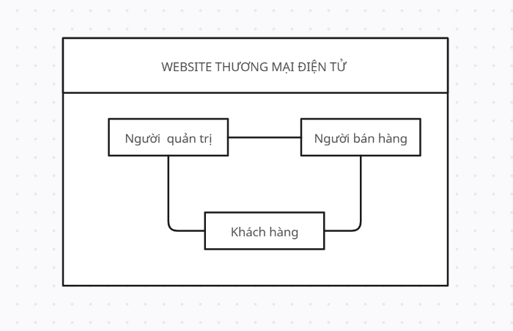

* 1. Cơ cấu tổ chức

Người quản trị (Admin) : Chịu trách nhiệm điều hành toàn bộ hoạt động của website, giám sát tình trạng của các đơn hàng ,tiếp nhận và xử lí phản hồi của khách hàng,... đảm bảo việc hoạt động của website diễn ra hiệu quả.

Người bán hàng: Thực hiện việc bán hàng trên website như đăng bán hàng hóa, đăng kí tài khoản bán hàng,tương tác với khách hàng, xử lý đơn hàng, tư vấn sản phẩm và ghi nhận thanh toán, phản hồi tin nhắn của khách hàng, ...

Khách hàng: Thực hiện việc mua hàng trên website sau khi đã đăng kí tài khoản, theo dõi tình trạng đơn hàng ,cập nhật địa chỉ giao hàng ,gửi tin nhắn cho người bán, ...

* + - 1. Phân tích yêu cầu hệ thống

***Yêu cầu chức năng:***

Người quản trị

Người bán hàng

Người mua hàng

+ Hệ thống cho phép hiển thị thông tin sản phẩm ,phân trang ,tìm kiếm sản phẩm

+ Kiểm tra thông tin đăng nhập của khách hàng sau khi đã đăng kí tài khoản

+ Hiển thị thông tin chi tiết của 1 sản phẩm

+ Hiển thị thông tin các sản phẩm trong giỏ hàng và cho phép khách hàng chọn các sản phẩm theo yêu cầu

+ Hiển thi thông tin đơn hàng theo các trang thái của đợn hàng

+ Hiển thị thông tin thanh toán cùng các thông tin về địa chỉ và mã giảm giá để khách hàng thêm vào đơn hàng trước khi thực hiện thanh toán

***Yêu cầu phi chức năng:***

Hệ thống phải đảm bảo tính ổn định và khả năng mở rộng để đáp ứng nhu cầu phát triển trong tương lai.

Giao diện người dùng cần thân thiện và dễ sử dụng để giảm thiểu thời gian đào tạo cho nhân viên mới.

Bảo mật thông tin khách hàng và dữ liệu doanh nghiệp phải được ưu tiên hàng đầu, đảm bảo rằng hệ thống đáp ứng các tiêu chuẩn bảo mật cần thiết.

* + - 1. Các quy trình nghiệp vụ
         1. Quy trình mua hàng

Quy trình bắt đầu khi khách hàng chọn sản phẩm tại trang chủ sau đó sẽ được chuyển sang trang "chi tiết sản phẩm" .Tại đây khách hàng có thể chọn mã giảm giá , phương thức vận chuyển, chọn các thông số của sản phẩm và chọn "thêm vào giỏ hàng" hoặc "mua ngay". Sau đó sẽ hiển thị giao diện giỏ hàng, khách hàng có thể chọn thêm các sản phẩm có sẵn tại giỏ cũng như bỏ đi các sản phẩm không cần thiết hoặc thay đổi số lượng của sản phẩm sau đó chọn "Mua hàng" .Tại trang thanh toán sẽ hiển thị của sản phẩm và các mã giảm giá và địa chỉ lần cuối trước khi tạo đơn hàng. Khách hàng có thể xem giá tiền cùng với chọn phương thức thành toán và để lại lưu ý cho người bán và chọn "thanh toán" .Sau khi thanh toán thi đơn đàng đã dược tạo mới .Khách hàng có thể xem thông tin đơn hàng ở mục "Quản lý đơn hàng

* + - * 1. Quy trình cập nhật địa chỉ khách hàng

Quy trình bắt đầu khi khách hàng truy cập vào mục "Địa chỉ" trong tài khoản của mình và nhấn vào nút "Địa chỉ mới". Sau đó, khách hàng sẽ nhập thông tin **Tên người nhận** và **Số điện thoại** vào các ô tương ứng. Tiếp theo, họ chọn **Tỉnh, Huyện, Xã** từ danh sách có sẵn và nhập **địa chỉ cụ thể** như số nhà, tên đường, ...Sau khi nhập xong. Khách hàng cũng sẽ chọn **loại địa chỉ** như "Địa chỉ nhà riêng" hay "Địa chỉ công ty". Nếu muốn sử dụng địa chỉ này cho các đơn hàng sau, khách hàng có thể chọn tùy chọn **"Đặt làm tài khoản mặc định".** Cuối cùng, họ nhấn nút **"Hoàn thành"** để lưu lại địa chỉ mới. Nếu không muốn lưu, khách hàng có thể chọn **"Trở lại"** để hủy bỏ và quay lại trang trước đó mà không lưu địa chỉ. Quy trình này giúp khách hàng dễ dàng thêm và quản lý địa chỉ nhận hàng trên hệ thống, làm cho việc mua sắm và giao hàng trở nên thuận tiện hơn

* + - * 1. Quy trình xử lí chatbot

Khi khách hàng sử dụng chatbot trên trang thương mại điện tử, quy trình sẽ bắt đầu khi khách hàng nhấn nút **"Gửi"** ở khung chatbox hoặc chọn một tin nhắn mẫu. Hệ thống sẽ nhận câu hỏi của khách hàng và tiến hành kiểm tra, phân loại câu hỏi đó để hiểu được nội dung yêu cầu. Sau đó, hệ thống sẽ truy xuất thông tin liên quan từ cơ sở dữ liệu để tìm câu trả lời chính xác. Nếu hệ thống tìm được câu trả lời phù hợp, nó sẽ hiển thị câu trả lời đó cho khách hàng. Tuy nhiên, nếu hệ thống không tìm thấy câu trả lời phù hợp, nó sẽ gửi một tin nhắn mặc định cho khách hàng và chuyển tin nhắn đó cho người bán để hỗ trợ tiếp theo. Quy trình này giúp khách hàng nhận được sự hỗ trợ nhanh chóng và hiệu quả qua chatbot, đồng thời đảm bảo rằng mọi câu hỏi đều được giải quyết.

* + - * 1. Quy trình trả hàng

Quy trình đổi trả hàng sẽ được kích hoạt khi khách hàng yêu cầu đổi trả hàng từ hóa đơn. Đầu tiên, khách hàng sẽ liên hệ với người bán thông qua **chatbot** để thống nhất các quy cách đổi trả. Sau khi thỏa thuận, khách hàng sẽ nhấn vào **"Trả hàng"** trong thông tin hóa đơn của mình để bắt đầu quy trình. Tiếp theo, khách hàng sẽ gửi chi tiết lý do đổi trả kèm theo hình ảnh minh chứng (nếu có) cho người bán để hoàn thiện yêu cầu. Sau khi nhận được thông tin, khách hàng sẽ chờ xác nhận từ người bán về việc chấp nhận yêu cầu đổi trả. Cuối cùng, sau khi yêu cầu được xác nhận, khách hàng sẽ đóng gói sản phẩm và thực hiện trả hàng theo quy cách đã thống nhất với người bán. Quy trình này giúp đảm bảo rằng khách hàng có thể dễ dàng đổi trả sản phẩm theo các bước rõ ràng và được hỗ trợ nhanh chóng.

* + - * 1. Quy trình bán hàng

Người bán hàng có thể xem danh sách đơn hàng theo trạng thái hiện tại (chờ duyệt, đang chuẩn bị, đang giao, đã hoàn thành) và thực hiện các tác vụ quản lý như kiểm tra thông tin đơn, duyệt đơn, cập nhật trạng thái.

Trong quá trình quản lý bán hàng, hệ thống cho phép Người bán hàng duyệt các đơn hàng mới bằng cách kiểm tra chi tiết thông tin, bao gồm sản phẩm, thanh toán, và vận chuyển. Sau khi duyệt, trạng thái đơn hàng được cập nhật tự động để chuẩn bị hàng. Khi hàng sẵn sàng, Người bán hàng tiếp tục xác nhận và chuyển đơn sang trạng thái giao hàng, đảm bảo sự liên tục trong chuỗi xử lý đơn. Khi đơn hàng đã hoàn thành, Người bán hàng có thể xem các đánh giá từ khách hàng.

* + - * 1. Quy trình đặt vị trí

Qui trình đặt vị trí được kịch hoạt khi Người bán hàng muốn ưu tiên sản phẩm của mình lên đầu khi khách hàng thực hiện tìm kiếm sản phẩm với từ khóa. Hệ thống cho phép Người bán hàng đặt mua vị trí hiển thị ưu tiên cho sản phẩm của họ trên trang tìm kiếm dựa trên từ khóa. Khi người dùng tìm kiếm một từ khóa cụ thể, sản phẩm của Người bán hàng sẽ xuất hiện ở các vị trí được ưu tiên theo gói mà họ đã mua.

Gói vị trí có thời gian sử dụng dựa trên số tiền đặt trước và số tiền trên mỗi lần click. Hệ thống đếm số lần click vào sản phẩm ở gói vị trí đó khi khách hàng thực hiện hành động tìm kiếm từ khóa trừ cho đến khi click hết tiền đặt trước thì gói vị trí bị hủy.

* + 1. Các công cụ hỗ trợ lập trình web
       1. XAMPP

XAMPP là một công cụ phát triển web toàn diện và mạnh mẽ, được thiết kế để giúp các nhà phát triển dễ dàng cài đặt và triển khai môi trường phát triển trên máy tính cá nhân mà không gặp phải những phức tạp trong việc cấu hình các thành phần phần mềm riêng biệt. XAMPP là viết tắt của X (được hiểu là "cross-platform" - đa nền tảng), Apache, MySQL/MariaDB, PHP, và Perl, các thành phần này tạo nên một bộ công cụ hoàn chỉnh cho việc phát triển và thử nghiệm ứng dụng web.

Các thành phần chính của XAMPP:

* Apache: Đây là một máy chủ web phổ biến và mạnh mẽ, giúp xử lý các yêu cầu HTTP và cung cấp trang web tới người dùng. Apache là nền tảng máy chủ web được sử dụng rộng rãi trong các hệ thống Linux và Windows.
* MySQL/MariaDB: Đây là hệ quản trị cơ sở dữ liệu (DBMS) mà XAMPP tích hợp sẵn, giúp người dùng lưu trữ và quản lý dữ liệu cho các ứng dụng web. MariaDB là một nhánh của MySQL, do đó, người dùng có thể sử dụng cả hai tùy vào yêu cầu và sở thích cá nhân.
* PHP: PHP là một ngôn ngữ lập trình phổ biến dùng để phát triển các ứng dụng web động. XAMPP bao gồm phiên bản PHP mới nhất, giúp các nhà phát triển dễ dàng lập trình và thử nghiệm các dự án PHP mà không cần phải cài đặt môi trường phức tạp.
* Perl: Đây là một ngôn ngữ lập trình hỗ trợ cho việc phát triển các ứng dụng web và xử lý dữ liệu. Mặc dù ít phổ biến hơn PHP trong phát triển web, Perl vẫn được tích hợp sẵn trong XAMPP để hỗ trợ các ứng dụng cần sử dụng ngôn ngữ này.

Những tính năng và lợi ích nổi bật:

* Dễ dàng cài đặt và cấu hình: XAMPP cung cấp giao diện đồ họa (GUI) để quản lý các dịch vụ như Apache, MySQL/MariaDB, và PHP, giúp người dùng dễ dàng khởi động, dừng, và cấu hình các dịch vụ này mà không cần phải thao tác qua dòng lệnh.
* Đa nền tảng: XAMPP hỗ trợ trên nhiều hệ điều hành như Windows, Linux và macOS, giúp các nhà phát triển làm việc trên bất kỳ hệ thống nào mà không gặp khó khăn.
* Môi trường phát triển linh hoạt: XAMPP không chỉ là công cụ giúp phát triển ứng dụng web mà còn có thể được sử dụng để kiểm tra các ứng dụng đang trong quá trình phát triển. Người dùng có thể thử nghiệm, debug, và kiểm tra mã nguồn trước khi triển khai ứng dụng lên các máy chủ thực tế.
* Hỗ trợ nhiều công cụ và plugin: XAMPP cung cấp nhiều công cụ hỗ trợ phát triển như phpMyAdmin (cho quản lý cơ sở dữ liệu MySQL), FileZilla FTP Server (cho truyền tải file qua FTP), và Mercury Mail Server (cho gửi và nhận email).
* Mã nguồn mở và miễn phí: XAMPP là phần mềm mã nguồn mở và miễn phí, giúp các nhà phát triển có thể tự do sử dụng và tùy chỉnh theo nhu cầu mà không gặp phải bất kỳ chi phí bản quyền nào.
  + - 1. VSCODE

Visual Studio Code (VS Code) là một trình soạn thảo mã nguồn nhẹ nhưng mạnh mẽ, được phát triển bởi Microsoft. Nó được thiết kế để hỗ trợ lập trình viên viết mã nhanh chóng và hiệu quả, hỗ trợ nhiều ngôn ngữ lập trình và công cụ phát triển mạnh mẽ. Dưới đây là một số thông tin chi tiết về Visual Studio Code:

Tính năng chính của Visual Studio Code:

* Hỗ trợ nhiều ngôn ngữ lập trình: VS Code hỗ trợ hầu hết các ngôn ngữ lập trình phổ biến như JavaScript, Python, PHP, C++, Java, Ruby, Go, TypeScript, HTML, CSS, và nhiều ngôn ngữ khác. Bạn có thể mở rộng hỗ trợ ngôn ngữ bằng cách cài đặt các extension (tiện ích mở rộng).
* Giao diện người dùng đơn giản và dễ sử dụng: VS Code có giao diện người dùng thân thiện, với bảng điều khiển phía bên trái, cửa sổ mã ở giữa và tab điều hướng phía trên. Các tính năng như làm việc với nhiều cửa sổ dựa trên tab, và hỗ trợ phím tắt giúp nâng cao năng suất.
* Tích hợp Git: VS Code tích hợp sẵn hệ thống quản lý phiên bản Git, cho phép bạn dễ dàng quản lý mã nguồn, kiểm tra sự thay đổi trong mã, thực hiện commit, push, pull và tạo các nhánh mà không cần phải rời khỏi trình soạn thảo.
* Điều hướng mã dễ dàng: VS Code cung cấp các công cụ tìm kiếm và điều hướng mã mạnh mẽ, cho phép bạn dễ dàng tìm kiếm ký tự, phương thức, hàm, lớp hoặc biến trong toàn bộ dự án mà bạn đang làm việc.
* Debugging: Một trong những tính năng mạnh mẽ của VS Code là khả năng gỡ lỗi (debugging). Bạn có thể thêm breakpoint, theo dõi giá trị biến, và điều khiển luồng thực thi của ứng dụng mà không cần phải rời khỏi trình soạn thảo.
* Tiện ích mở rộng : Visual Studio Code có một kho extensions phong phú, giúp người dùng tùy chỉnh và mở rộng các tính năng của công cụ. Các extension có thể hỗ trợ ngôn ngữ lập trình khác nhau, cung cấp công cụ gỡ lỗi, hỗ trợ frameworks, hỗ trợ kiểm tra mã, và nhiều tính năng hữu ích khác.
* Tích hợp Terminal: VS Code cung cấp một terminal tích hợp, cho phép bạn chạy các lệnh hệ thống hoặc các lệnh của ngôn ngữ lập trình trực tiếp trong chính môi trường làm việc của mình mà không cần phải chuyển qua lại giữa các cửa sổ.

Lợi ích của Visual Studio Code:

* Miễn phí và mã nguồn mở: VS Code hoàn toàn miễn phí và mã nguồn mở, giúp người dùng có thể sử dụng, phát triển và tùy chỉnh phần mềm theo nhu cầu của mình.
* Nhanh và nhẹ: VS Code là một công cụ nhẹ, khởi động nhanh và không chiếm nhiều tài nguyên hệ thống, phù hợp với các máy tính cấu hình thấp.
* Tính tương thích cao: Nó hỗ trợ nhiều hệ điều hành như Windows, macOS, và Linux.
* Cộng đồng phát triển mạnh mẽ: VS Code có một cộng đồng người dùng và nhà phát triển rất lớn, giúp đẩy nhanh sự phát triển của các tính năng và extensions, đồng thời hỗ trợ các tài liệu hướng dẫn chi tiết.

XAMPP giúp bạn tạo môi trường phát triển máy chủ cục bộ, tích hợp MySQL, Apache và PHP một cách nhanh chóng, dễ dàng, phù hợp với nhu cầu phát triển và thử nghiệm website thương mại điện tử. Trong khi Visual Studio Code mang lại một môi trường lập trình mạnh mẽ, hỗ trợ nhiều ngôn ngữ lập trình, tích hợp với Git, và có nhiều tiện ích mở rộng giúp tối ưu quá trình phát triển, từ việc lập trình đến gỡ lỗi và quản lý mã nguồn.

1. PHÂN TÍCH VÀ ĐẶC TẢ YÊU CẦU
   * 1. Giới thiệu

Giai đoạn phân tích và đặc tả yêu cầu trong quy trình xây dựng website là bước cơ bản và không thể thiếu, vì nó giúp xác định rõ ràng và chi tiết các yêu cầu thực tế của người dùng cũng như các vấn đề cần giải quyết trong hệ thống. Thông qua phân tích, chúng ta hiểu được các quy trình hoạt động, luồng công việc và nhu cầu cụ thể, từ đó đưa ra các giải pháp thiết kế phù hợp. Phân tích kỹ lưỡng giúp xác định đúng phạm vi dự án, giảm thiểu rủi ro về chi phí và thời gian do hiểu sai yêu cầu, và đảm bảo rằng hệ thống được phát triển sẽ thực sự đáp ứng nhu cầu và mong đợi của người dùng. Đây là bước tiền đề quan trọng, đặt nền móng vững chắc cho các giai đoạn thiết kế và phát triển tiếp theo.

* + 1. Mô hình hóa nghiệp vụ

Trang thương mại điện tử có sự tương tác giữa các hoạt động diễn ra một cách liền mạch nhằm mang lại trải nghiệm tốt nhất cho khách hàng và người bán hàng. Đầu tiên, sau khi đăng nhập vào tài khoản thì khách hàng có thể mua hàng và cập nhật địa chỉ, đổi trả hoặc tương tác với người bán hàng thông qua chatbot

* + - 1. Sơ đồ Use-Case nghiệp vụ

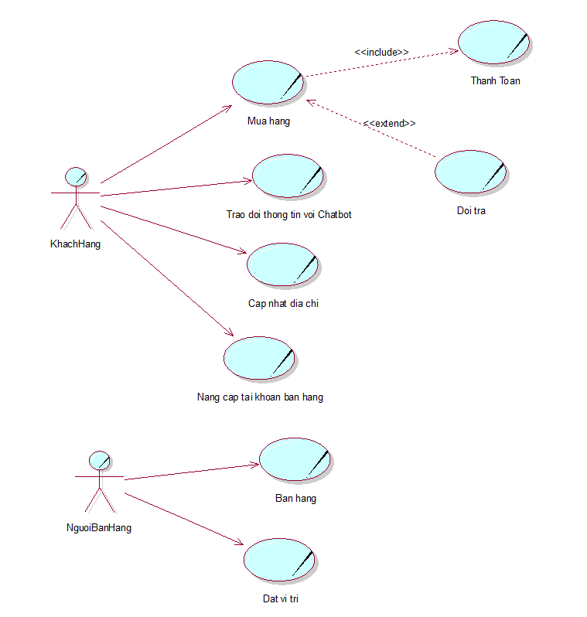

* 1. Sơ đồ usecase nghiệp vụ
     + 1. Mô hình hóa quy trình nghiệp vụ
          1. Mô hình hóa nghiệp vụ “Mua hàng”

Bảng đặc tả:

|  |  |
| --- | --- |
| Tên Use case nghiệp vụ | Mua hàng |
| Mô tả | Use case bắt đầu khi khách hàng nhấn chọn 1 sản phẩm  Use case mô tả quá trình mua hàng của khách hàng |
| Dòng cơ bản | 1. Khách hàng nhấn chọn 1 sản phẩm trong danh sách các sản phẩm  2. Khách hàng chọn địa điểm nhận hàng và phương thức vận chuyển  3. Khách hàng chọn số lượng sản phẩm  4. Khách hàng chọn các thông số cụ thể của sản phẩm (màu sắc, kích cỡ, ...)  5. Khách hàng nhấn chọn "Thêm vào giỏ hàng"  6. Khách hàng có thể chọn thêm sản phẩm, bỏ sản phẩm hay thay đổi số lượng tại giỏ hàng  7. Khách hàng chọn "Mua ngay"  8. Thực hiện usecase "Thanh toán " |
| Dòng thay thế | Tại bước 4 ,nếu khách hàng chọn "Mua ngay" sẽ chuyển sang giỏ hàng với sản phẩm đã chọn .  Tại bước 5, nếu khách hàng chưa chọn thông tin cụ thể sản phẩm ( màu sắc, kích cỡ ,..) thì hiển thị thông báo |

Bằng sơ đồ hoạt động:

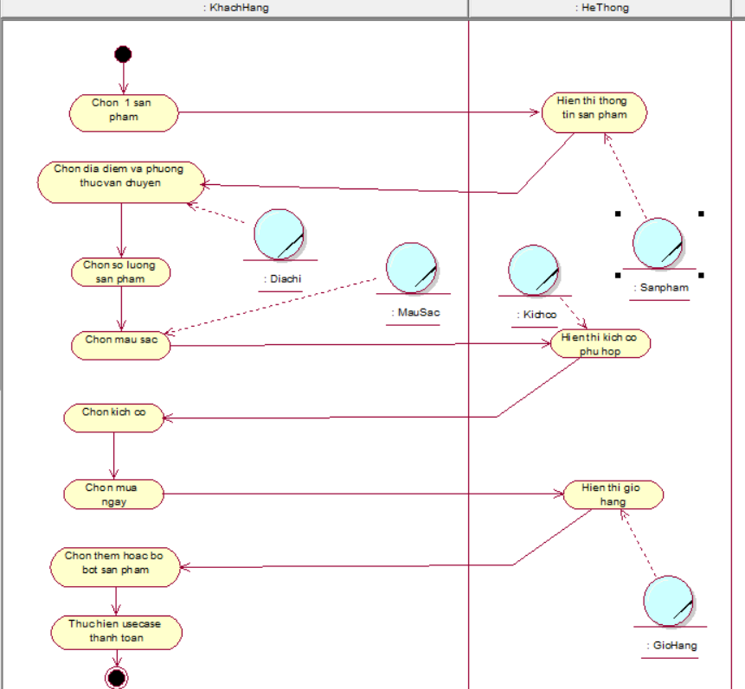

* 1. Sơ đồ hoạt động nghiệp vụ “Mua hàng”
* Bằng sơ đồ đối tượng nghiệp vụ:

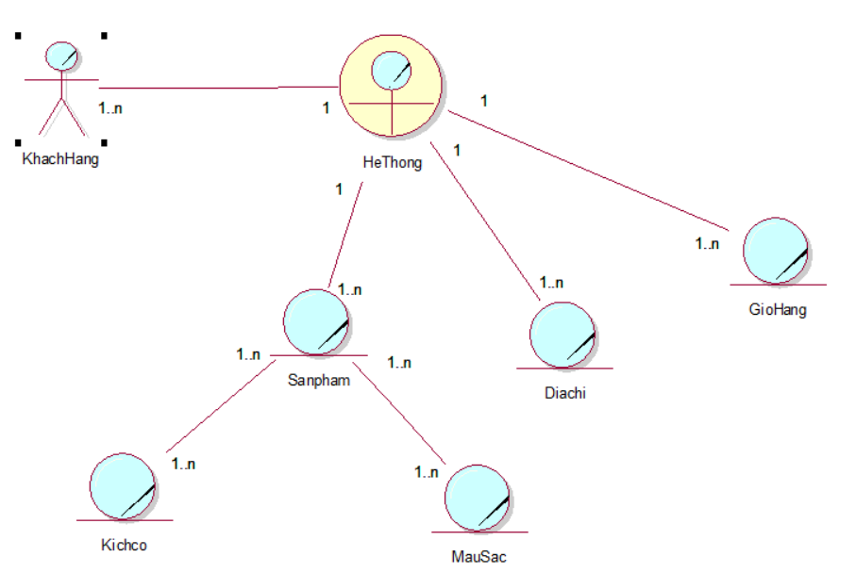

* 1. Sơ đồ đối tượng nghiệp vụ “Mua hàng”
     + - 1. Mô hình hóa nghiệp vụ “Thanh toán”

Bảng đặc tả:

|  |  |
| --- | --- |
| **Tên Use case nghiệp vụ** | **Thanh toán** |
| **Mô tả** | Use case bắt đầu khi khách hàng chọn "Mua ngay " ở trang giỏ hàng  Use case mô tả quá trình thanh toán đơn đặt hàng của khách hàng |
| **Dòng cơ bản** | 1. Khách hàng chọn "Mua ngay" ở trang giỏ hàng  2. Khách hàng kiểm tra thông tin địa chỉ nhận hàng  3. Khách hàng kiểm tra thông tin sản phẩm và số lượng  4. Khách hàng chọn mã giảm giá phù hợp  5. Khách hàng chọn mã phương thức vận chuyển phù hợp  6. Khách hàng để lại ghi chú về đơn hàng cho người bán  7. Khách hàng chọn "Thanh toán " |
| **Dòng thay thế** | Tại bước 2, nếu khách hàng cần thay đổi thông tin nhận hàng, chọn "Thay đổi" tại mục địa chỉ .Sau đó thực hiện usecase "Cập nhật địa chỉ nhận hàng" |

* Bằng sơ đồ hoạt động:

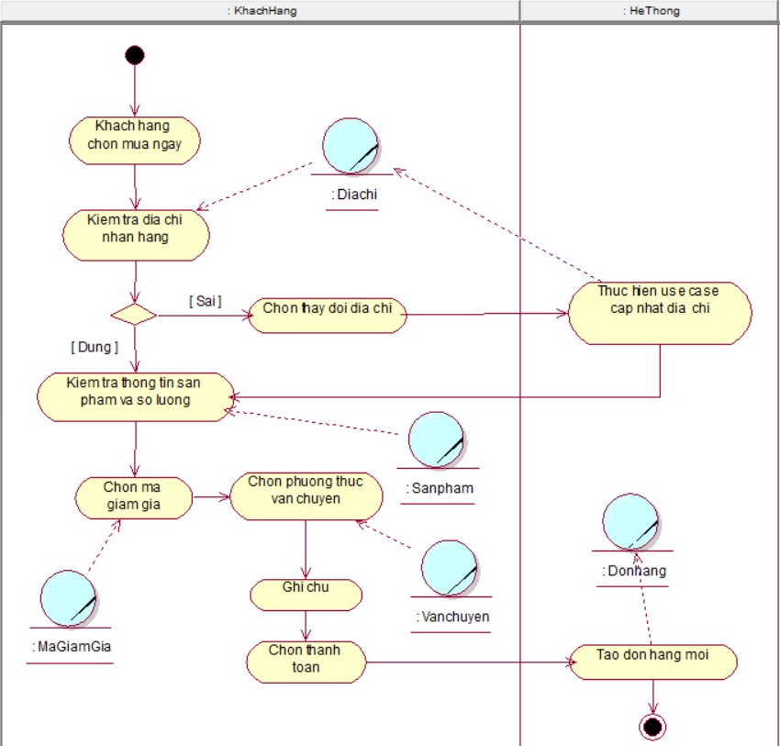

* 1. Sơ đồ hoạt động nghiệp vụ “Thanh toán”
* Bằng sơ đồ đối tượng nghiệp vụ:

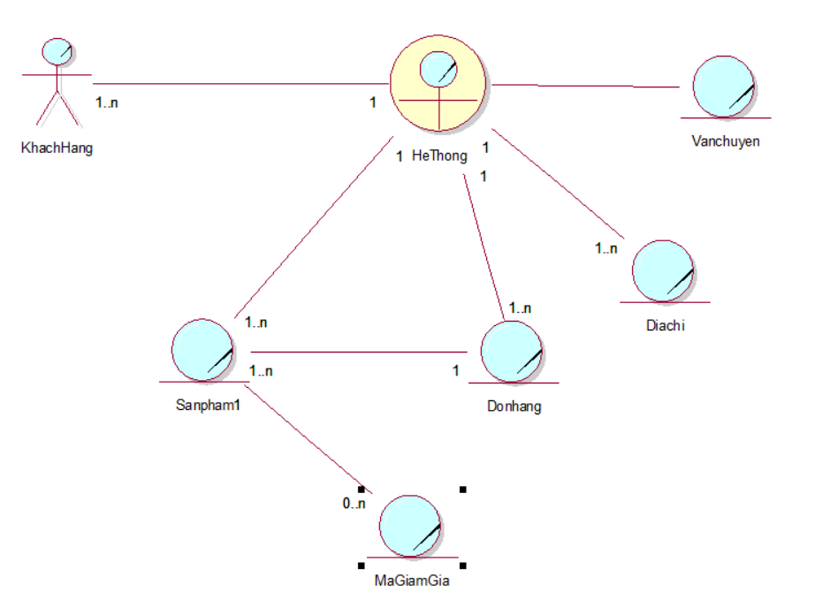

* 1. Sơ đồ đối tượng nghiệp vụ “Thanh toán”
     + - 1. Mô hình hóa nghiệp vụ "Cập nhật địa chỉ nhận hàng"

Bảng đặc tả:

|  |  |
| --- | --- |
| Tên Use case nghiệp vụ | Cập nhật địa chỉ nhận hàng |
| Mô tả | Use case bắt đầu khi khách hàng chọn "Thay đổi địa chỉ "  Use case mô tả quá trình cập nhật địa chỉ nhận hàng của khách hàng. |
| Dòng cơ bản | 1. Khách hàng chọn "Thay đổi địa chỉ"  2. Khách hàng chọn "Thêm địa chỉ mới "  3. Khách hàng nhập tên người nhận hàng  4. Khách hàng nhập số điện thoại người nhận  5. Khách hàng chọn địa chỉ và nhập địa chỉ cụ thể  6. Khách hàng chọn loại địa chỉ  7. Khách hàng tùy chọn đặt làm địa chỉ mặc định  8. Khách hàng chọn Hoàn thành  9. Khách hàng được chuyển về trang địa chỉ .Tại đây Khách hàng có thể chọn 1 trong các địa chỉ đã lưu và chọn "Đặt làm địa chỉ mặc định" để làm địa chỉ mặc định cho tài khoản |
| Dòng thay thế | Tại bước 2, Nếu khách hàng không có nhu cầu tạo địa chỉ mới thì chuyển sang bước 9 |

* Bằng sơ đồ hoạt động:

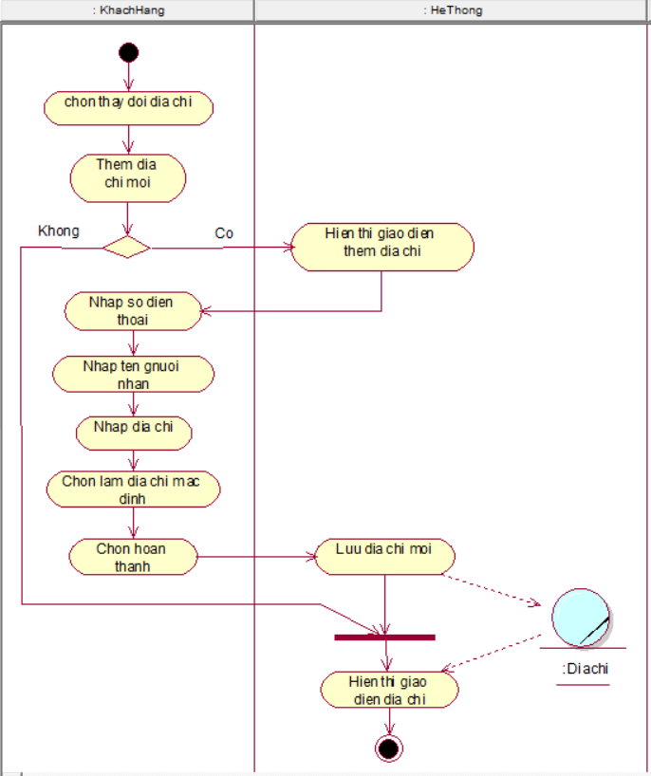

* 1. Sơ đồ hoạt động nghiệp vụ “Cập nhật địa chỉ nhận hàng”
* Bằng sơ đồ đối tượng nghiệp vụ:

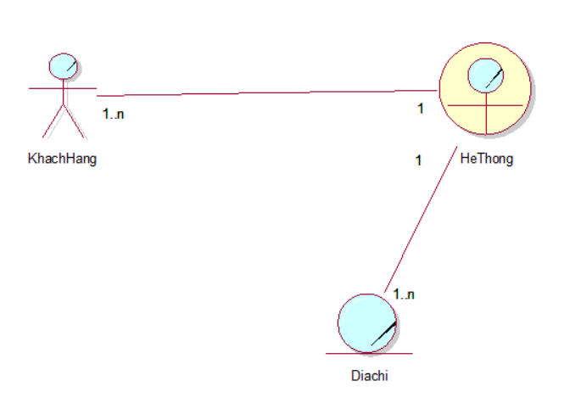

* 1. Sơ dồ đối tượng nghiệp vụ “Cập nhật địa chỉ nhận hàng”
     + - 1. Mô hình hóa nghiệp vụ “Đổi trả hàng”
* Bằng đặc tả:

|  |  |
| --- | --- |
| Tên Use case nghiệp vụ | Đổi trả hàng |
| Mô tả | Use case bắt đầu khi khách hàng chọn trả hàng tại mục "Đơn hàng"  Quy trình này mô tả quy trình trả hàng khi khách hàng có nhu cầu |
| Dòng cơ bản | 1. Khách hàng chọn trả hàng ở 1 sản phẩm cụ thể tại mục "Đơn hàng"  2. Khách hàng nhập lí do trả hàng  3. Khách hàng cập nhật ảnh nếu có  4. Khách hàng trao đổi với người bán thông qua usecase "Trao đổi thông tin qua Chatbot" để thống nhất quy trình đổi trả  5. Khách hàng chờ xác nhận đổi trả của người bán  6. Khách hàng thực hiện quy trình đổi trả đã thống nhất với người bán |
| Dòng thay thế | Tại bước 5, nếu người bán không phê duyệt yêu cầu đổi trả thì kết thúc quy trình đổi trả |
|  |  |

* Bằng sơ đồ hoạt động:

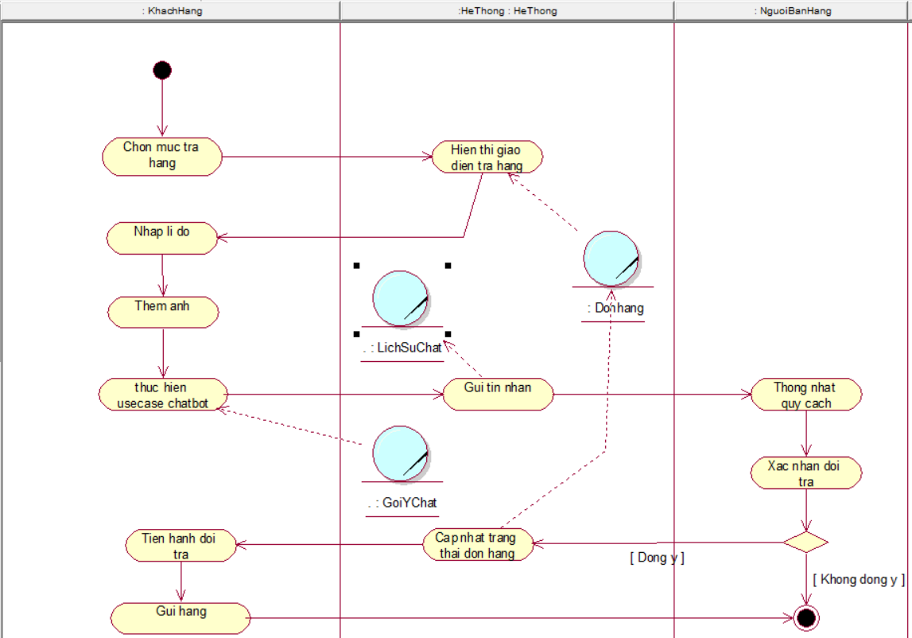

* 1. Sơ đồ hoạt động nghiệp vụ “Đổi trả hàng”
* Bằng sơ đồ đối tượng nghiệp vụ:

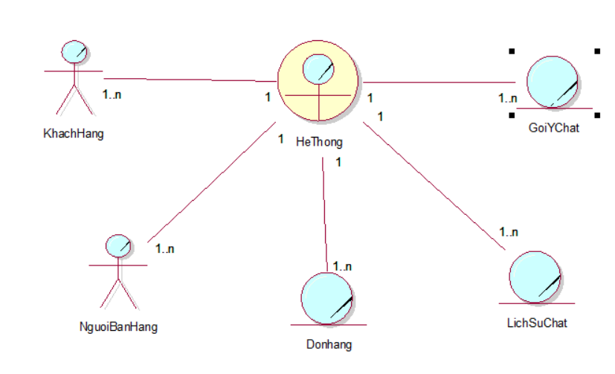

* 1. Sơ đồ đối tượng nghiệp vụ “Đổi trả hàng”
     + - 1. Mô hình hóa nghiệp vụ “Trao đổi thông tin qua Chatbot”
* Bảng đặc tả:

|  |  |
| --- | --- |
| Tên Use case nghiệp vụ | Trao đổi thông tin qua Chatbot |
| Mô tả | Use case bắt đầu khi khách hàng chọn mục "Chatbot" tại giao diện  Use case mô tả quá trình trao đổi thông tin giữa khách hàng và chatbot và người bán hàng |
| Dòng cơ bản | 1. Khách hàng chọn vào biểu tượng chatbot trên giao diện  2. Khách hàng chọn 1 trong các người bán  3. Khách hàng chọn 1 trong các gợi ý đã được người bán cài đặt sẵn để gửi tin nhắn cho người bán tương ứng  4. Khách hàng nhận phản hồi tương ứng với câu hỏi |
| Dòng thay thế | Tại bước 3:Khách hàng có thể nhập tin nhắn và nhấn nút gửi .Tin nhắn sẽ được gửi trực tiếp cho người bán hàng  Tại bước 4: Nếu khách hàng có nhu cầu tiếp tục trao đổi thông tin thì quay lại bước 3 |

* Bằng sơ đồ hoạt động:

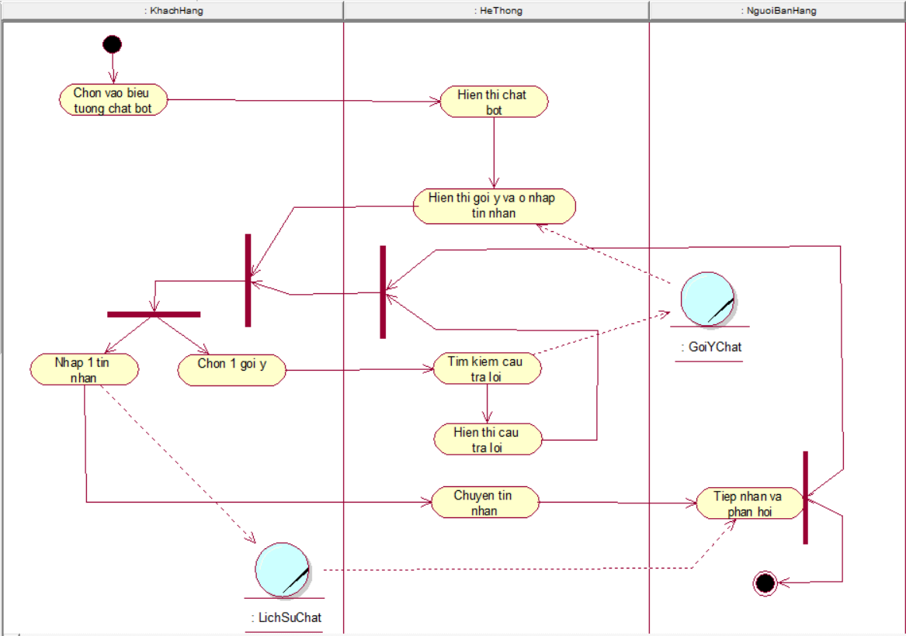

* 1. Sơ đồ hoạt động nghiêp vụ “Trao đổi thông tin qua Chatbot”
* Bằng sơ đồ đối tượng nghiệp vụ:

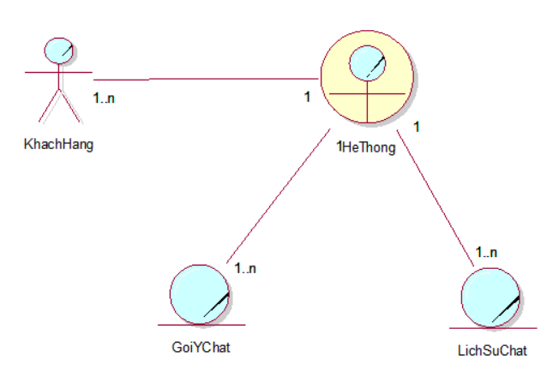

* 1. Sơ đồ đối tượng nghiệp vụ “Trao đổi thông tin qua Chatbot”
     + - 1. Mô hình hóa nghiệp vụ “Đăng kí tài khoản bán hàng”

Bảng đặc tả:

|  |  |
| --- | --- |
| Tên Use case nghiệp vụ | Đăng kí tài khoản bán hàng |
| Mô tả | Use case bắt đầu khi khách hàng chọn mục "Người bán hàng"  Use case mô tả quá trình đăng kí tài khoản người bán hàng cho tài khoản khách hàng |
| Dòng cơ bản | 1. Khách hàng chọn "Người bán" ở giao diện  2. Khách hàng kiểm tra thông tin được tải lên từ tài khoản khách hàng của mình  3. Khách hàng chỉnh sửa thông tin cho tài khoản bán hàng  4. Khách hàng nhập thông tin tài khoản ngân hàng liên kết  5. Khách hàng chọn "Nâng cấp" |
| Dòng thay thế | Tại bước 1: Nếu khách hàng đã đăng kí tài khoản bán hàng thì chuyển sang kênh người bán hàng và kết thúc quy trình |

* Bằng sơ đồ hoạt động:

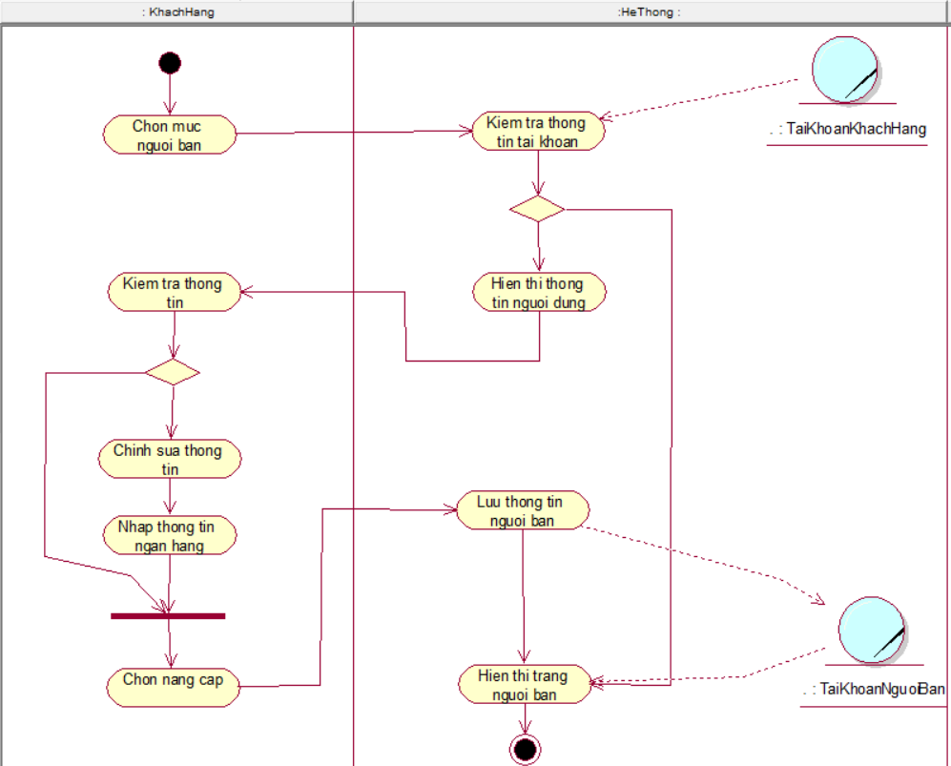

* 1. Sơ đồ hoạt động nghiệp vụ “Đăng kí tài khoản bán hàng”
* Bằng sơ đồ đối tượng nghiệp vụ:

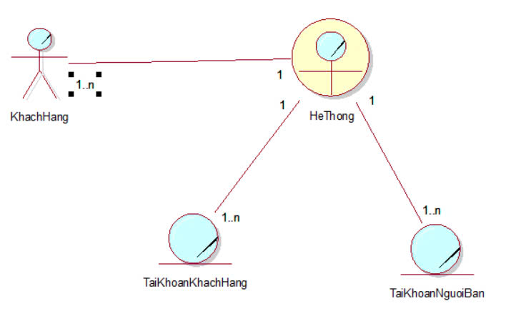

* 1. Sơ đồ đối tượng nghiệp vụ “Đăng kí tài khoản bán hàng”
     + - 1. Mô hình hóa nghiệp vụ “Bán hàng”
* Bảng đặc tả

|  |  |
| --- | --- |
| Tên Use case nghiệp vụ | Bán hàng |
| Mô tả | Người bán hàng thực hiện các bước duyệt, chuẩn bị, giao hàng và xử lý đánh giá khách hàng cho đơn hàng đã đặt. |
| Dòng cơ bản | 1. Người bán hàng kiểm tra danh sách đơn hàng.  2. Xử lý từng đơn hàng theo quy trình:  **Duyệt đơn hàng:** a. Xác minh thông tin sản phẩm, số lượng, khách hàng và thanh toán.  b. Kiểm tra kho để xác nhận hàng sẵn sàng c. Quyết định chấp nhận hoặc hủy đơn.  **Chuẩn bị hàng:** a. Đóng gói sản phẩm và ghi nhận thông tin gười nhận cần thiết phục vụ cho đơn vị vận chuyển b. Đánh dấu đơn hàng là đã chuẩn bị.  **Xử lý giao hàng:** a. Giao hàng thành công hoặc xử lý các vấn đề phát sinh trong quá trình giao.  **Xem đánh giá:** a. Phân tích phản hồi của khách hàng để cải thiện chất lượng sản phẩm/dịch vụ. |
| Dòng thay thế | * Nếu sản phẩm không đủ hàng, thông báo đến khách hàng và đưa ra các giải pháp thay thế (đổi sản phẩm, hoặc hủy đơn). |

* Bảng sơ đồ hoạt động:

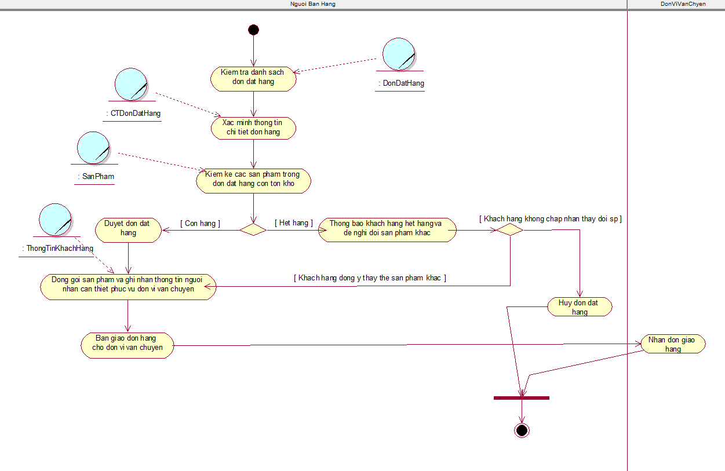

* 1. Sơ đồ hoạt động nghiệp vụ “Bán hàng”
* Bảng sơ đồ đối tượng nghiệp vụ:

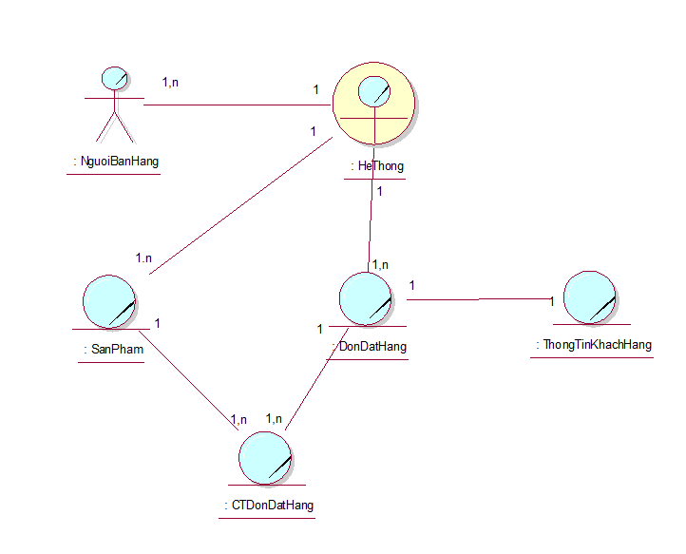

* 1. Sơ đồ đối tượng nghiệp vụ“Bán hàng”
     + - 1. Mô hình hóa nghiệp vụ “Đặt vị trí”
* Bảng đặc tả

|  |  |
| --- | --- |
| Tên Use case nghiệp vụ | Đặt vị trí |
| Mô tả | Use case bắt đầu khi Người bán hàng muốn ưu tiên vị trí của mình lên đầu khi khách hàng thực hiện tìm kiếm sản phẩm với từ khóa |
| Dòng cơ bản | 1. Người bán hàng chọn chức năng “Đặt vị trí”  2. Hệ thống hiển thị form để Người bán hàng nhập thông tin.  3. Người bán hàng thực hiện các bước sau:  a. Chọn sản phẩm muốn đặt vị trí ưu tiên.  b. Nhập từ khóa cần đặt mua.  c. Chọn số tiền trên mỗi lần click vào sản phẩm tại vị trí tìm kiếm (ví dụ: 100 đ/1 lần click).  d. Chọn số tiền đặt trước (sau khi click đủ số tiền đặt trước thì gói vị trí sẽ bị xóa).  4. Hệ thống xác nhận thanh toán (trừ thẳng vào số dư của Nhà bán hàng). |
| Dòng thay thế | Tại bước 4:Trường hợp tiền trong tài khoản không đủ, hệ thống hiển thông báo lỗi và không cho phép đặt mua vị trí.  Tại bước 3**:** Trường hợp nhập thiếu thông tin Hệ thống hiển thông báo lỗi các trường bắt buộc, Nhà bán hàng sửa đổi và thực hiện lại. |

* Bảng sơ đồ hoạt động:

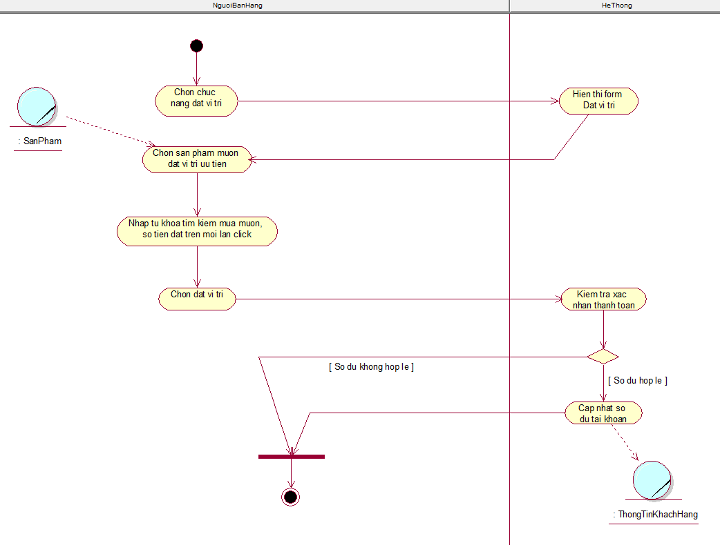

* 1. Sơ đồ hoạt động nghiệp vụ“Đặt vị trí”
* Bảng sơ đồ đối tượng nghiệp vụ:

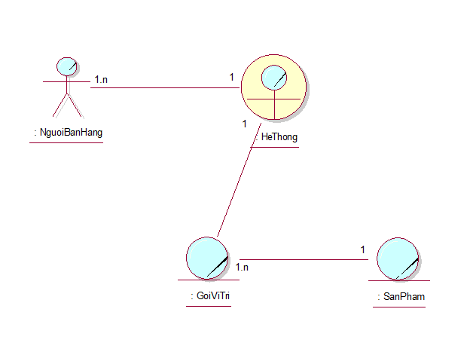

* 1. Sơ đồ đối tượng nghiệp vụ“Đặt vị trí”
     1. Mô hình hóa chức năng
        1. Sơ đồ Use case hệ thống

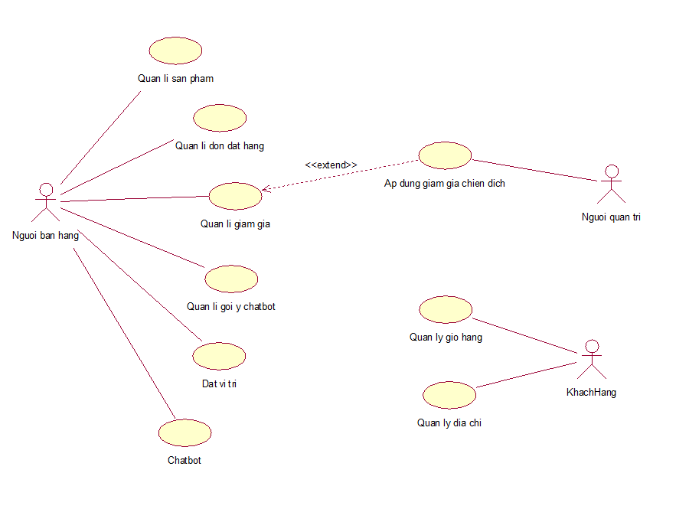

* 1. Sơ đồ Use case hệ thống
     + 1. Đặc tả Use case hệ thống
          1. Đặc tả Use case hệ thống “Quản lý địa chỉ”

|  |
| --- |
| Use case: Quản lý địa chỉ  Use case ID: 01.  Tác nhân chính: Khách hàng  Tổng quan: Use case bắt đầu khi khách hàng đăng nhập vào tài khoản và chọn vào mục "Quản lý địa chỉ "  Mục tiêu của Use case nhằm xử lý thêm, xóa, sửa địa chỉ của người dùng trong hệ thống. |
| Mối quan hệ:  Tác nhân: Không  Extend: Không.  Include: Không. |
| Dòng sự kiện chính:   * Khách hàng đăng nhập vào hệ thống. * Hệ thống hiển thị giao diện trang chủ. * Khách hàng chọn vào mục "Hồ sơ" * Khách hàng chọn vào mục "Địa chỉ" * Hệ thống hiển thị danh sách các địa chỉ hiện tại của khách hàng * Khách hàng chọn thao tác cần thực hiện “Thêm”, “Xóa”, “Sửa”,"Đặt làm địa chỉ mặc định   Dòng sự kiện phụ:  Tại bước 6:  Khách hàng chọn “Thêm địa chỉ mới”:   * Khách hàng nhập số điện thoại người nhận * Khách hàng chọn địa chỉ và nhập địa chỉ cụ thể * Khách hàng chọn loại địa chỉ * Khách hàng tùy chọn đặt làm địa chỉ mặc định * Khách hàng chọn Hoàn thành * Thêm không thành công: Nếu khách hàng nhập sai thông tin hoặc để trống trường dữ liệu, hệ thống sẽ báo lỗi tương ứng. * Thêm thành công: hệ thống sẽ hiển thị thông báo “Đã thêm thành công địa chỉ” và quay lại trang quản lý địa chỉ.   Trên danh sách dịa chỉ, khách hàng chọn một sản phẩm cần sử sụng và nhấn vào nút “Đặt làm địa chỉ mặc định”:   * Hệ thống sẽ cài đặt địa chỉ tương ứng làm địa chỉ mặc định cho sản phẩm   Trên danh sách sản phẩm, khách hàng chọn một dịa chỉ cần xóa và nhấn vào nút “Xóa ”:   * Hệ thống hiển thị thông báo xác nhận xóa sản phẩm. * Người dùng nhấn vào một trong 2 nút là “Hủy” hoặc “Xóa”. * Hệ thống kiểm tra nút người dùng đã nhấn: * Nếu nút “Xóa” được nhấn, hệ thống xóa 1 sản phẩm và cập nhật lại danh sách sản phẩm. * Nếu nút “Hủy” được nhấn, hệ thống đóng thông báo xác nhận xóa và trở về giao diện “Quản lý địa chỉ”. |
| Tiền điều kiện: Khách hàng đã đăng nhập vào hệ thống |
| Hậu điều kiện: Danh sách địa chỉ trong hệ thống được cập nhật và hiển thị chính xác theo các thay đổi. |
|  |

* + - * 1. Đặc tả Use case hệ thống “Quản lý giỏ hàng”

|  |
| --- |
| Use case: Quản lý giỏ hàng  Use case ID: 02.  Tác nhân chính: Khách hàng  Tổng quan: Use case bắt đầu khi khách hàng đăng nhập vào hệ thống và truy cập vào chức năng “Quản lý giỏ hàng”.  Mục tiêu của Use case nhằm xử lý thêm, xóa ,thay đổi số lượng sản phẩm trong giỏ hàng |
| Mối quan hệ:  Tác nhân: Không  Extend: Không.  Include: Không. |
| Dòng sự kiện chính:  1. Khách hàng đăng nhập vào hệ thống.  2. Hệ thống hiển thị giao diện trang chủ.  3. Nhân viên chọn chức năng “Quản lý giỏ hàng”.  4. Hệ thống hiển thị danh sách tất cả sản phẩm đang có trong giỏ hàng của khách hàng  5. Khách hàng chọn thao tác cần thực hiện “Thêm”, “Xóa” sản phẩm hoặc "+","-" số lượng của sản phẩm  Dòng sự kiện phụ:  Tại bước 5:   * Tại trang "Chi tiết sản phẩm " nếu khách hàng chọn "Thêm vào giỏ hàng"   + Nếu khách hàng chưa chọn màu sắc và kích cỡ thì hiển thị thông báo cho khách hàng  + Nếu đã chọn thì chuyển sang trang "Giỏ hàng" với các thông số mà khách hàng đã chọn sẵn   * Hệ thống hiển thị màn hình "Trang giỏ hàng" * Hệ thống sẽ lưu thông tin tương ứng vào giỏ hàng: * Trên danh sách khách hàng, khách hàng nhấn vào nút "Xóa" ở tương ứng với mỗi sản phẩm trong giỏ hàng . * Hệ thống sẽ xóa sản phẩm tương ứng khỏi giỏ hàng * Hê thống cập nhật lại giao diện trang giỏ hàng * Trên danh sách sản phẩm trong giỏ hàng, tương ứng với mỗi sản phẩm có các nút "+" và "-" khi khách hàng chọn nút thì sẽ tăng (giảm ) số lượng của sản phẩm đó đi 1 và cập nhật thành tiền tương ứng với số lượng đó * Trên danh sách sản phẩm trong giỏ hàng tương ứng với mỗi sản phẩm có 1 ô chọn ở đầu mỗi dòng cho phép khách hàng chọn sản phẩm đó để thanh toán và hệ thống sẽ hiện thị tổng tiền cảu các sản phẩm mà khách hàng đã chọn vào ô "Tổng thanh toán " |
| Tiền điều kiện: Khách hàng đã đăng nhập vào hệ thống |
| Hậu điều kiện: Danh sách sản phẩm trong giỏ hàng được cập nhật và hiển thị chính xác theo các thay đổi. |

* + - * 1. Đặc tả Use case hệ “Quản lí sản phẩm”

|  |  |
| --- | --- |
| Tên Usecase | Quản lí sản phẩm |
| Mô tả | Hệ thống cho phép người dùng quản lý thông tin sản phẩm, màu sắc và kích cỡ. Người dùng có thể thêm mới, chỉnh sửa hoặc xóa sản phẩm đồng thời gán các màu và kích cỡ tương ứng thông qua bảng liên kết SanPhamMauKichCo. |
| Actor | Người bán hàng |
| Các usecase liên quan | Thêm sản phẩm mới  Quản lý màu sắc  Quản lý kích cỡ |
| Dòng cơ bản | 1. Người bán hàng chọn tính năng "Products".  2. Hệ thống hiển thị danh sách sản phẩm hiện có.  3. Nhân viên thực hiện một trong các thao tác:  *Thêm sản phẩm mới:*  a. Nhập thông tin cơ bản: Tên sản phẩm, mô tả, giá, loại sản phẩm, hình ảnh, số lượng tồn kho(từ bảng SanPhamMauKichCo )… b. Chọn các màu sắc và kích cỡ tương ứng.(Nếu không có màu sắc kích cở phù hợp -> đi đến trang Quản lý màu sắc, Quản lý kích cỡ để thêm) c. Lưu thông tin, hệ thống ghi nhận vào bảng SanPham, SanPhamMauKichCo  *Sửa sản phẩm:* a. Chọn sản phẩm cần sửa theo bảng SanPhamMauKichCo b. Thay đổi thông tin sản phẩm như số lượng kho, hình ảnh, loại sản phẩm, giá bán, mô tả… c. Lưu thông tin, hệ thống cập nhật dữ liệu  *Xóa sản phẩm:* a. Chọn sản phẩm theo bảng SanPhamMauKichCo cần xóa. b. Xác nhận thao tác. c. Hệ thống xóa dữ liệu khỏi các bảng liên quan. |
| Dòng thay thế | 3a. Nếu nhập thông tin không đầy đủ:  Submit form yêu cầu điền đủ fields. 3b. Nếu sản phẩm đang được sử dụng trong một đơn hàng hoặc liên quan đến dữ liệu khác:  Hệ thống thông báo không thể xóa, yêu cầu xử lý liên quan trước. |
| Tiền đề | Tài khoản nhân viên đã được cấp quyền quản lý sản phẩm.  Các danh mục như màu sắc và kích cỡ đã được tạo trước.  Hệ thống cơ sở dữ liệu hoạt động ổn định. |

* + - * 1. Đặc tả Use case hệ “Quản lí đơn đặt hàng”

|  |  |
| --- | --- |
| Tên Usecase | Quản lý đơn đặt hàng |
| Mô tả | Hệ thống hỗ trợ nhân viên quản lý các đơn đặt hàng, bao gồm duyệt đơn, chuẩn bị hàng, xử lý giao hàng, và xem đánh giá từ khách hàng. |
| Actor | Người bán hàng |
| Các usecase liên quan | Duyệt đơn hàng  Chuẩn bị hàng  Xử lý giao hàng  Xem và quản lý đánh giá |
| Dòng cơ bản | 1. Nhân viên bán hàng chọn tính năng "Orders".  2. Hệ thống hiển thị danh sách các đơn đặt hàng với trạng thái hiện tại (đang chờ duyệt, đang chuẩn bị, đang giao, đã hoàn thành).  3. Nhân viên thực hiện một trong các thao tác sau:  **Duyệt đơn hàng**: a. Chọn mục các đơn hàng có trạng thái "Chờ duyệt" b. Kiểm tra thông tin đơn hàng; thông tin vận chuyển; khách hàng; kiểm tra sản phẩm tồn kho; và thanh toán. c. Xác nhận duyệt đơn, hệ thống chuyển trạng thái đơn hàng sang "Đang chuẩn bị".  **Chuẩn bị hàng**: a. Chọn mục các đơn hàng có trạng thái "Đang chuẩn bị". b. Xác nhận hàng đã được chuẩn bị xong. c. Hệ thống cập nhật trạng thái đơn hàng sang "Đang giao".  **Xử lý giao hàng**: a. Chọn mục các đơn hàng có trạng thái "Đang giao". b. Xác nhận giao hàng thành công, hệ thống chuyển trạng thái đơn hàng sang "Đã hoàn thành".  **Xem đánh giá**: a. Chọn một đơn hàng trạng thái "Đã hoàn thành". b. Hệ thống hiển thị các đánh giá từ khách hàng về từng sản phẩm trong đơn hàng. |
| Dòng thay thế | 3b. Nếu kho không đủ hàng để chuẩn bị:  Người bán hàng chuyển trạng thái đơn hàng là "Đã bị hủy", thông báo cho Khách hàng lí do hủy đơn |
| Tiền đề | Đơn hàng đã được khách hàng đặt |
| Tên Usecase | Quản lý đơn đặt hàng |
| Mô tả | Hệ thống hỗ trợ nhân viên quản lý các đơn đặt hàng, bao gồm duyệt đơn, chuẩn bị hàng, xử lý giao hàng, và xem đánh giá từ khách hàng. |
| Actor | Người bán hàng |
| Các usecase liên quan | Duyệt đơn hàng  Chuẩn bị hàng  Xử lý giao hàng  Xem và quản lý đánh giá |
| Dòng cơ bản | 1. Nhân viên bán hàng chọn tính năng "Orders".  2. Hệ thống hiển thị danh sách các đơn đặt hàng với trạng thái hiện tại (đang chờ duyệt, đang chuẩn bị, đang giao, đã hoàn thành).  3. Nhân viên thực hiện một trong các thao tác sau:  **Duyệt đơn hàng**: a. Chọn mục các đơn hàng có trạng thái "Chờ duyệt" b. Kiểm tra thông tin đơn hàng; thông tin vận chuyển; khách hàng; kiểm tra sản phẩm tồn kho; và thanh toán. c. Xác nhận duyệt đơn, hệ thống chuyển trạng thái đơn hàng sang "Đang chuẩn bị".  **Chuẩn bị hàng**: a. Chọn mục các đơn hàng có trạng thái "Đang chuẩn bị". b. Xác nhận hàng đã được chuẩn bị xong. c. Hệ thống cập nhật trạng thái đơn hàng sang "Đang giao".  **Xử lý giao hàng**: a. Chọn mục các đơn hàng có trạng thái "Đang giao". b. Xác nhận giao hàng thành công, hệ thống chuyển trạng thái đơn hàng sang "Đã hoàn thành".  **Xem đánh giá**: a. Chọn một đơn hàng trạng thái "Đã hoàn thành". b. Hệ thống hiển thị các đánh giá từ khách hàng về từng sản phẩm trong đơn hàng. |
| Dòng thay thế | 3b. Nếu kho không đủ hàng để chuẩn bị:  Người bán hàng chuyển trạng thái đơn hàng là "Đã bị hủy", thông báo cho Khách hàng lí do hủy đơn |
| Tiền đề | Đơn hàng đã được khách hàng đặt |

* + - * 1. Đặc tả Use case hệ “Quản lí mã giảm giá”

|  |  |
| --- | --- |
| Tên Usecase | Quản lý mã giảm giá |
| Mô tả | Hệ thống cho phép quản lý các mã giảm giá thủ công. Nhân viên có thể tạo, chỉnh sửa, xóa hoặc theo dõi trạng thái của các mã giảm giá, áp dụng cho từng khách hàng hoặc toàn bộ đơn hàng. |
| Actor | Người bán hàng |
| Các usecase liên quan | Tạo mã giảm giá  Sửa mã giảm giá  Xóa mã giảm giá |
| Dòng cơ bản | 1.Nhân viên marketing chọn tính năng "Discounts".  2.Hệ thống hiển thị danh sách các mã giảm giá hiện có và các giảm giá chiến dịch từ sàn sắp diễn ra  3.Nhân viên thực hiện một trong các thao tác:  **Tạo mã giảm giá**: a. Nhập thông tin mã giảm giá (mã, giá trị giảm giá, giảm giá cho đơn hàng có giá trị từ,thời gian áp dụng,..). b. Lưu thông tin, hệ thống tạo mã giảm giá mới.  **Sửa mã giảm giá**: a. Chọn mã giảm giá cần sửa. b. Cập nhật thông tin (ví dụ: thời gian áp dụng, giá trị). c. Lưu thay đổi, hệ thống ghi nhận dữ liệu mới.  **Xóa mã giảm giá**: a. Chọn mã giảm giá cần xóa. b. Xác nhận thao tác, hệ thống xóa mã giảm giá.  **Áp dụng mã giảm giá từ chiến dịch**: a. Hệ thống hiển thị danh sách chiến dịch mã giảm giá từ sàn b. Người bán hàng chọn phần trăm giảm giá cho chiến dịch đó và nhất nút apply vào mã giảm giá của mình (thêm mã giảm giá)  4. Hệ thống thông báo thao tác thành công. |
| Dòng thay thế |  |
| Tiền đề | Hệ thống có danh sách các sản phẩm và khách hàng để kiểm tra điều kiện áp dụng. |

* + - * 1. Đặc tả Use case hệ “Đặt mua vị trí sản phẩm theo từ khóa”

|  |  |
| --- | --- |
| Tên Usecase | Đặt mua vị trí sản phẩm theo từ khóa |
| Mô tả | Usecase bắt đầu khi khách hàng muốn đẩy sản phẩm mình lên phần ưu tiên hiển thị tìm kiếm dựa trên từ khóa tìm kiếm, mục đích là để tăng lượt mua từ khách hàng. |
| Actor | Người bán hàng |
| Các usecase liên quan | Thêm vị trí từ khóa đã mua |
| Dòng cơ bản | 1. Nhà bán hàng đăng nhập vào hệ thống.  2. Chọn tính năng "Reserve position".  3. Hệ thống hiển thị form để Người bán hàng nhập thông tin.  4. Người bán hàng thực hiện các bước sau:   * + Chọn sản phẩm muốn đặt vị trí ưu tiên.   + Nhập từ khóa cần đặt mua.   + Chọn số tiền trên mỗi lần click vào sản phẩm tại vị trí tìm kiếm (vd: 100d/1 lần click)   + Chọn số tiền đặt trước (sau khi click đủ số tiền đặt trước thì gói vị trí sẻ bị xóa)   5. Hệ thống xác nhận thanh toán sau khi chọn đặt vị trí (trừ thẳng vào số dư của Người bán hàng). |
| Dòng thay thế |  |
| Tiền đề | Sản phẩm đã được tạo trong hệ thống |

* + - * 1. Đặc tả Use case hệ “Chatbox tư vấn sản phẩm”

|  |  |
| --- | --- |
| Tên Usecase | Chatbox tư vấn sản phẩm |
| Mô tả | Use case bắt đầu khi khách hàng muốn nhắn tin tư vấn về thông tin sản phẩm của Người bán hàng |
| Actor | Người bán hàng Khách hàng |
| Các usecase liên quan | Quản lí chatbot theo kịch bản |
| Dòng cơ bản | 1. Khách hàng chọn tin nhắn câu hỏi phù hợp ở button gợi ý câu hỏi cho khách hàng (Người bán hàng có sẳn 1 list câu hỏi gợi ý và trả lời tự động cho phần chat cho khách hàng).  2. Khách hàng nhắn tin trực tiếp với Người bán hàng  3. Hệ thống hiển thị dòng thông tin chat bot màu đỏ nếu ngươi bán chưa reply tin nhắn  4. Người bán hàng nhận tin nhắn từ khách hàng và phản hồi các thông tin thắc mắc |
| Dòng thay thế |  |
| Tiền đề | Khách hàng đã đăng nhập |

* + - * 1. Đặc tả Use case hệ “Quản lí chatbot theo kịch bản”

|  |  |
| --- | --- |
| Tên Usecase | Quản lí chatbot theo kịch bản |
| Mô tả | Use case bắt đầu khi **Người bán hàng** muốn tạo mới hoặc chỉnh sửa một kịch bản chatbot để phục vụ khách hàng. Kịch bản được thiết kế theo dạng cây câu hỏi - câu trả lời tự động, nơi các câu hỏi và câu trả lời được liên kết thông qua mã câu hỏi trước đó (pre_id). |
| Actor | Người bán hàng |
| Các usecase liên quan | Chatbot |
| Dòng cơ bản | 1.Người quản lý đăng nhập vào hệ thống.  2.Truy cập chức năng “Quản lý chatbot theo kịch bản”.  3. Người quản lý tạo một kịch bản mới hoặc chỉnh sửa kịch bản đã có.  **Tạo mới kịch bản**: a. Thêm câu hỏi vào textfiled. b. Thêm các câu trả lời tương ứng với câu hỏi. d. Liên kết các câu trả lời với các câu hỏi tiếp theo thông qua mã câu hỏi trước đó được hệ thống hiển thị qua combobox  **Chỉnh sửa kịch bản**: a. Chọn kịch bản cần chỉnh sửa. b. Sửa hoặc xóa các câu hỏi và câu trả lời.  4. Người bán hàng lưu kịch bản.  5. Hệ thống xác nhận kịch bản được lưu thành công. |
| Dòng thay thế | **Bước 3.1**: Người bán hàng nhập thiếu thông tin kịch bản (ví dụ: chưa nhập tên hoặc mô tả).   * Hệ thống hiển thị thông báo thiếu và yêu cầu Người bán hàng nhập đầy đủ thông tin. |
| Tiền đề | Người bán hàng đã đăng nhập thành công vào hệ thống.  Chức năng quản trị chatbot đã được tích hợp trong hệ thống. |

* + 1. Sơ đồ lớp mức phân tích

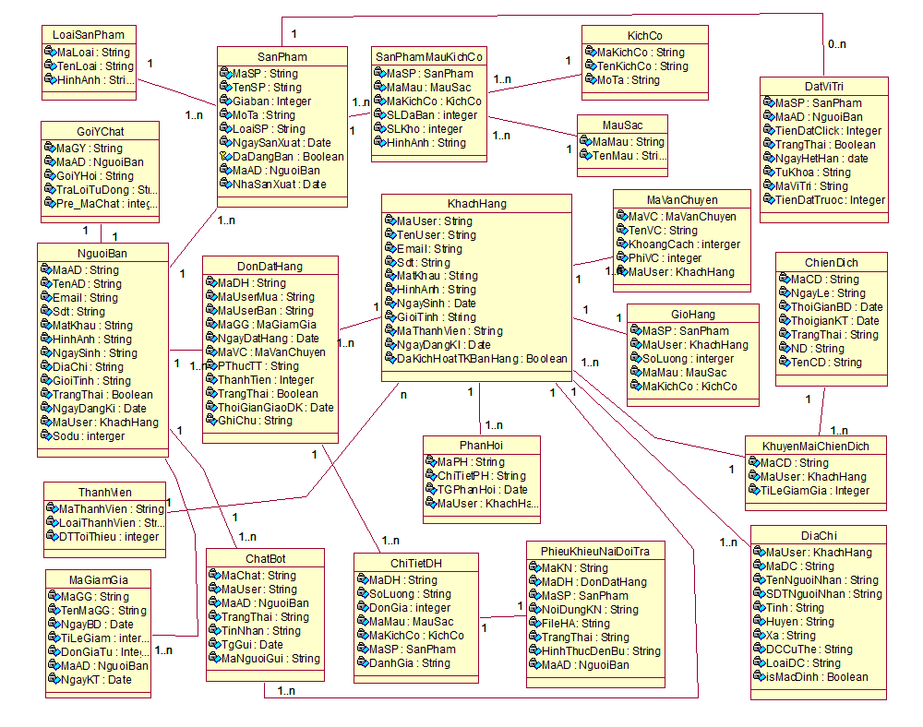

* 1. Sơ đồ lớp mức phân tích

1. THIẾT KẾ HỆ THỐNG
   * 1. Giới thiệu

Giai đoạn thiết kế nhằm đưa ra các quyết định về cài đặt hệ thống, để sao cho hệ thống thỏa mãn các yêu cầu mà giai đoạn phân tích đã đưa ra, đảm bảo phù hợp với nhu cầu thực tế. Nhóm đã thiết kế hệ thống dựa trên giai đoạn phân tích hệ thống bao gồm: thiết kế cơ sở dữ liệu, sơ đồ lớp ở mức thiết kế, thiết kế giao diện hệ thống.

* + 1. Thiết kế cơ sở dữ liệu

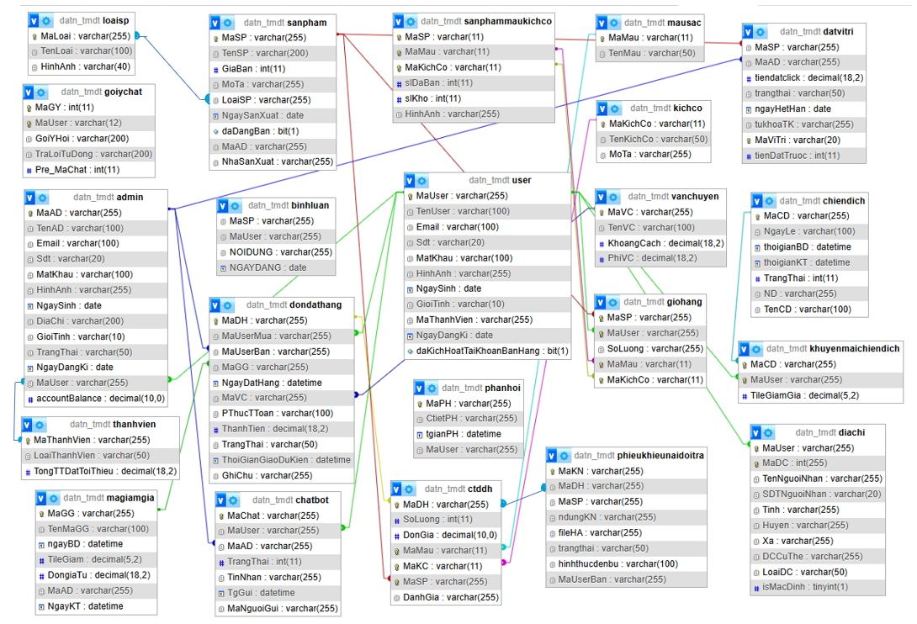

* 1. Thiết kế cơ sở dữ liệu
     1. Sơ đồ lớp mức thiết kế

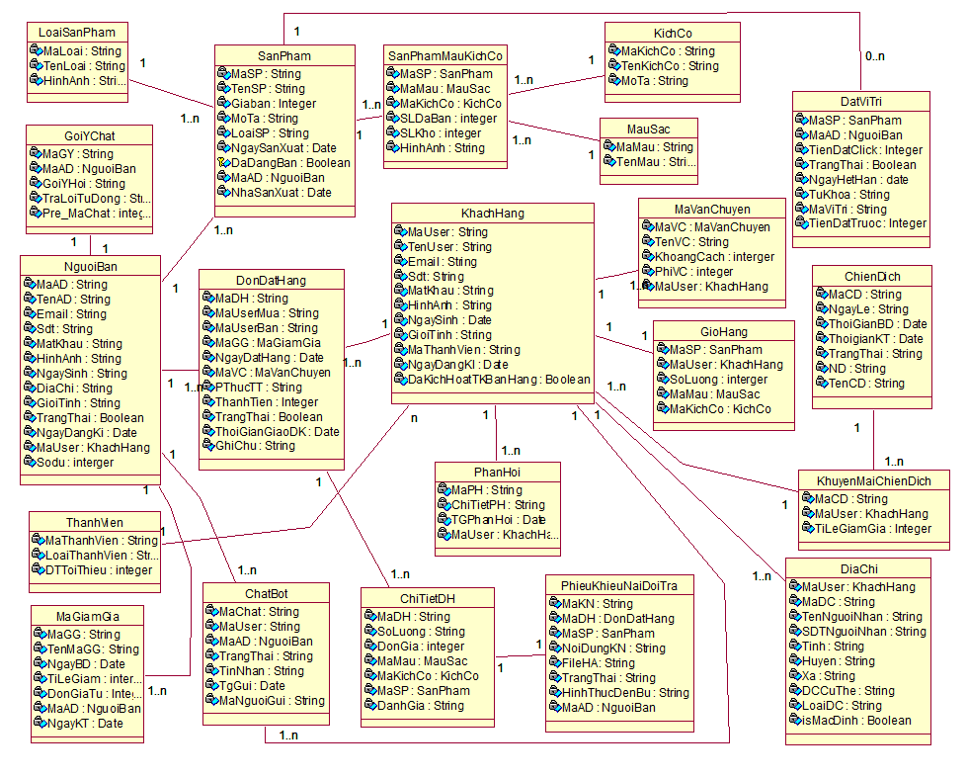

* 1. Sơ đồ lớp mức thiết kế
     1. Thiết kế giao diện hệ thống
        1. Giao diện “Khách Hàng”
           1. Giao diện “Đăng nhập”

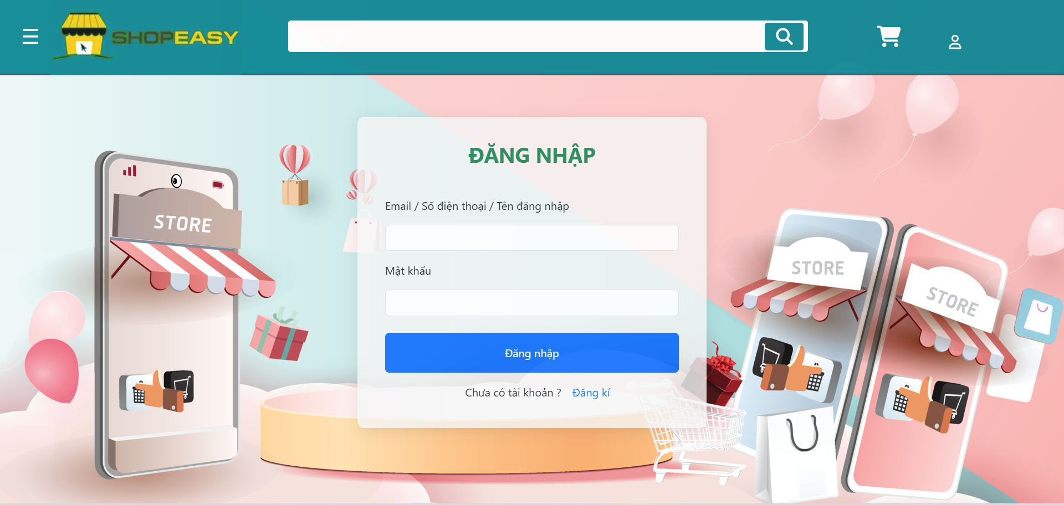

* 1. Giao diện “Đăng nhập”

1. Trường nhập "Email / Số điện thoại / Tên đăng nhập"

* Chức năng:
* Đây là trường để người dùng nhập thông tin đăng nhập (email, số điện thoại hoặc tên đăng nhập) để hệ thống nhận diện và xác thực người dùng.
* Người dùng có thể nhập bất kỳ thông tin đăng nhập nào trong các lựa chọn này tùy thuộc vào cách họ đã đăng ký tài khoản.
* Cách sử dụng:
* Người dùng click vào trường nhập liệu.
* Nhập email, số điện thoại, hoặc tên đăng nhập vào trường này.
* Sau khi nhập xong, thông tin sẽ được gửi cùng với mật khẩu khi nhấn nút "Đăng nhập".

3. Thông báo lỗi "Tên đăng nhập hoặc mật khẩu không đúng!"

* Chức năng:
* Thông báo này sẽ hiển thị khi người dùng nhập sai tên đăng nhập hoặc mật khẩu trong quá trình đăng nhập.
* Giúp người dùng nhận ra rằng thông tin họ nhập không hợp lệ và yêu cầu họ nhập lại.
* Cách sử dụng:
* Thông báo này không phải là thành phần người dùng có thể tương tác. Nó sẽ tự động xuất hiện sau khi người dùng nhấn "Đăng nhập" và hệ thống phát hiện thông tin không chính xác.
* Người dùng cần chỉnh sửa lại tên đăng nhập hoặc mật khẩu và thử lại.

4. Trường nhập "Mật khẩu"

* Chức năng:
* Trường này cho phép người dùng nhập mật khẩu của mình để xác thực tài khoản.
* Các ký tự sẽ được hiển thị dưới dạng dấu chấm hoặc sao để bảo mật thông tin.
* Cách sử dụng:
* Người dùng click vào trường nhập mật khẩu.
* Nhập mật khẩu của mình vào trường này.
* Nếu người dùng nhập sai mật khẩu, hệ thống sẽ thông báo lỗi. Nếu đúng, hệ thống sẽ chuyển hướng người dùng đến trang chủ

5. Nút "Đăng nhập"

* Chức năng:
* Nút này cho phép người dùng gửi thông tin đăng nhập (tên đăng nhập và mật khẩu) đến hệ thống để thực hiện xác thực.
* Khi nhấn nút này, hệ thống sẽ kiểm tra tính hợp lệ của thông tin và thực hiện hành động như chuyển hướng tới trang chính nếu đăng nhập thành công hoặc thông báo lỗi nếu thông tin không chính xác.
* Cách sử dụng:
* Sau khi điền đầy đủ tên đăng nhập và mật khẩu, người dùng nhấn nút "Đăng nhập".
* Hệ thống sẽ xử lý thông tin và đưa ra kết quả:
* Nếu thông tin đúng, người dùng sẽ được chuyển đến trang chính.
* Nếu thông tin sai, thông báo lỗi sẽ xuất hiện để người dùng chỉnh sửa.

6. Liên kết "Chưa có tài khoản?" và "Đăng kí"

* Chức năng:
* Liên kết này cung cấp một lựa chọn cho những người dùng chưa có tài khoản, giúp họ dễ dàng chuyển đến trang đăng ký tài khoản mới.
* Nó giúp hệ thống giữ liên kết giữa các chức năng đăng nhập và đăng ký.
* Cách sử dụng:
* Người dùng chưa có tài khoản có thể nhấn vào liên kết "Đăng kí".
* Khi nhấn vào liên kết này, người dùng sẽ được chuyển hướng đến trang đăng ký tài khoản.
* Sau khi đăng ký tài khoản thành công, người dùng có thể quay lại trang đăng nhập để đăng nhập vào hệ thống.
  + - * 1. Giao diện “Đăng Kí”



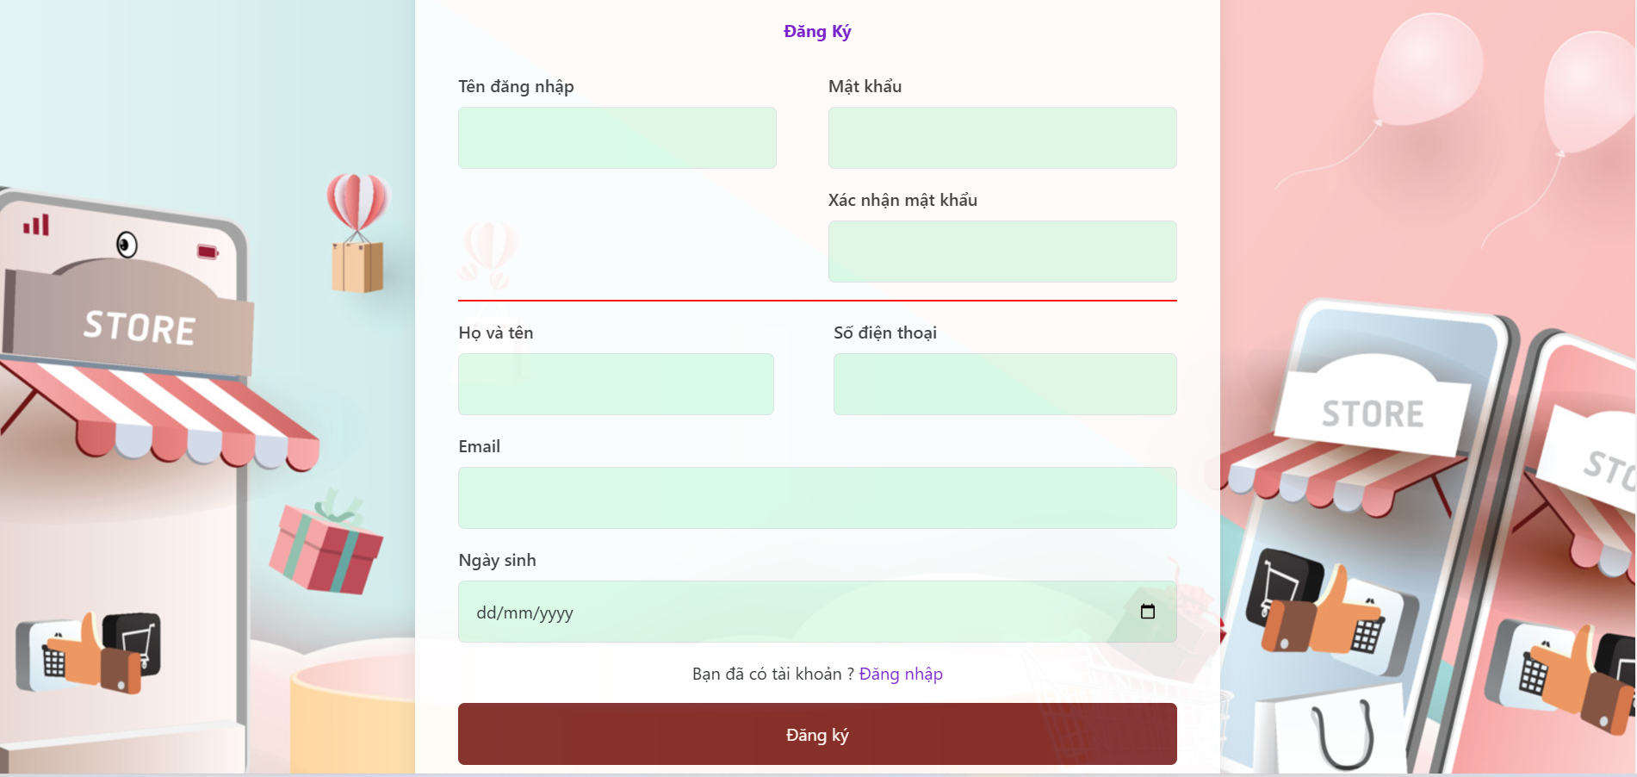

* 1. Giao diện “Đăng Kí”

1. Tiêu đề "Đăng Ký"

* Chức năng:
* Đây là tiêu đề của trang đăng ký, giúp người dùng nhận biết rõ ràng rằng họ đang ở trang đăng ký tài khoản mới.

2. Trường nhập "Tên đăng nhập"

* Chức năng:
* Trường này cho phép người dùng nhập tên đăng nhập của mình. Tên đăng nhập sẽ được sử dụng để xác định tài khoản trong hệ thống.
* Cách sử dụng:
* Người dùng click vào trường "Tên đăng nhập".
* Nhập tên đăng nhập mong muốn.
* Sau khi điền xong, tên đăng nhập sẽ được lưu trữ trong hệ thống.

3. Trường nhập "Mật khẩu"

* Chức năng:
* Trường này cho phép người dùng nhập mật khẩu của mình. Mật khẩu sẽ được ẩn (dưới dạng dấu chấm) để bảo mật.
* Cách sử dụng:
* Người dùng click vào trường "Mật khẩu".
* Nhập mật khẩu cá nhân của mình.
* Mật khẩu này sẽ được sử dụng để bảo vệ tài khoản của người dùng.

4. Trường nhập "Xác nhận mật khẩu"

* Chức năng:
* Trường này yêu cầu người dùng nhập lại mật khẩu để xác nhận rằng họ đã nhập đúng mật khẩu.
* Giúp đảm bảo rằng người dùng không nhập sai mật khẩu trong quá trình đăng ký.
* Cách sử dụng:
* Người dùng nhập lại mật khẩu chính xác trong trường này.
* Nếu mật khẩu và xác nhận mật khẩu không khớp, hệ thống sẽ thông báo lỗi và yêu cầu người dùng nhập lại.

5. Trường nhập "Họ và tên"

* Chức năng:
* Trường này yêu cầu người dùng nhập họ và tên đầy đủ của mình.
* Đây là thông tin cá nhân cần thiết để hoàn tất hồ sơ người dùng trong hệ thống.
* Cách sử dụng:
* Người dùng click vào trường "Họ và tên".
* Nhập họ và tên đầy đủ của mình.

6. Trường nhập "Số điện thoại"

* Chức năng:
* Trường này yêu cầu người dùng nhập số điện thoại của mình.
* Số điện thoại thường được dùng để xác minh tài khoản hoặc liên hệ khi cần thiết.
* Cách sử dụng:
* Người dùng nhập số điện thoại vào trường này.
* Đây là thông tin quan trọng và phải nhập chính xác để tránh gặp lỗi xác thực sau này.

7. Trường nhập "Email"

* Chức năng:
* Trường này yêu cầu người dùng nhập địa chỉ email của mình.
* Email là một phần quan trọng để gửi các thông báo, xác nhận đăng ký, hoặc khôi phục mật khẩu trong trường hợp người dùng quên mật khẩu.
* Cách sử dụng:
* Người dùng nhập địa chỉ email của mình vào trường này.
* Email phải là hợp lệ (theo định dạng chuẩn của email) để hệ thống chấp nhận.

8. Trường nhập "Ngày sinh"

* Chức năng:
* Trường này yêu cầu người dùng nhập ngày sinh của mình.
* Ngày sinh có thể được dùng để xác thực thông tin hoặc cá nhân hóa các dịch vụ của hệ thống.
* Cách sử dụng:
* Người dùng click vào trường "Ngày sinh".
* Lựa chọn ngày sinh của mình từ lịch hoặc nhập trực tiếp.

9. Liên kết "Bạn đã có tài khoản? Đăng nhập"

* Chức năng:
* Cung cấp một liên kết để người dùng đã có tài khoản có thể chuyển đến trang đăng nhập.
* Hướng người dùng đến trang đăng nhập nếu họ không muốn đăng ký mà đã có tài khoản.
* Cách sử dụng:
* Người dùng nhấn vào liên kết này nếu họ đã có tài khoản và muốn đăng nhập thay vì đăng ký.

10. Nút "Đăng ký"

* Chức năng:
* Đây là nút gửi thông tin đăng ký đi để hệ thống xử lý và tạo tài khoản cho người dùng.
* Sau khi nhấn nút, hệ thống sẽ kiểm tra tính hợp lệ của các trường thông tin và tạo tài khoản cho người dùng nếu mọi thứ hợp lệ.
* Cách sử dụng:
* Sau khi điền đầy đủ thông tin vào các trường, người dùng nhấn nút "Đăng ký".
* Nếu thông tin hợp lệ, hệ thống sẽ thông báo đăng ký thành công và có thể chuyển người dùng đến trang đăng nhập hoặc trang chính của hệ thống.
  + - * 1. Giao diện “Trang chủ”

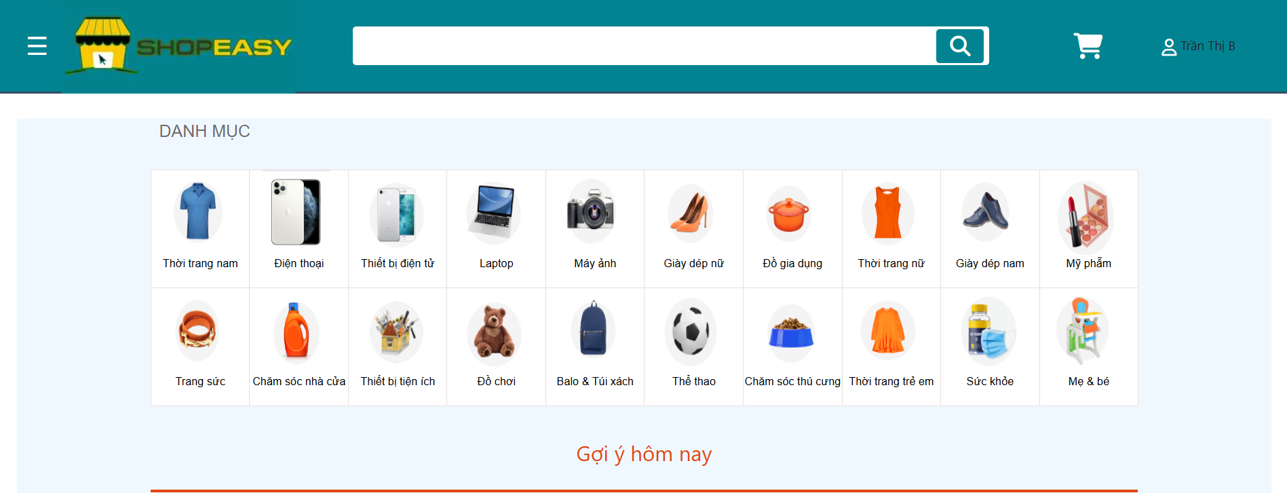

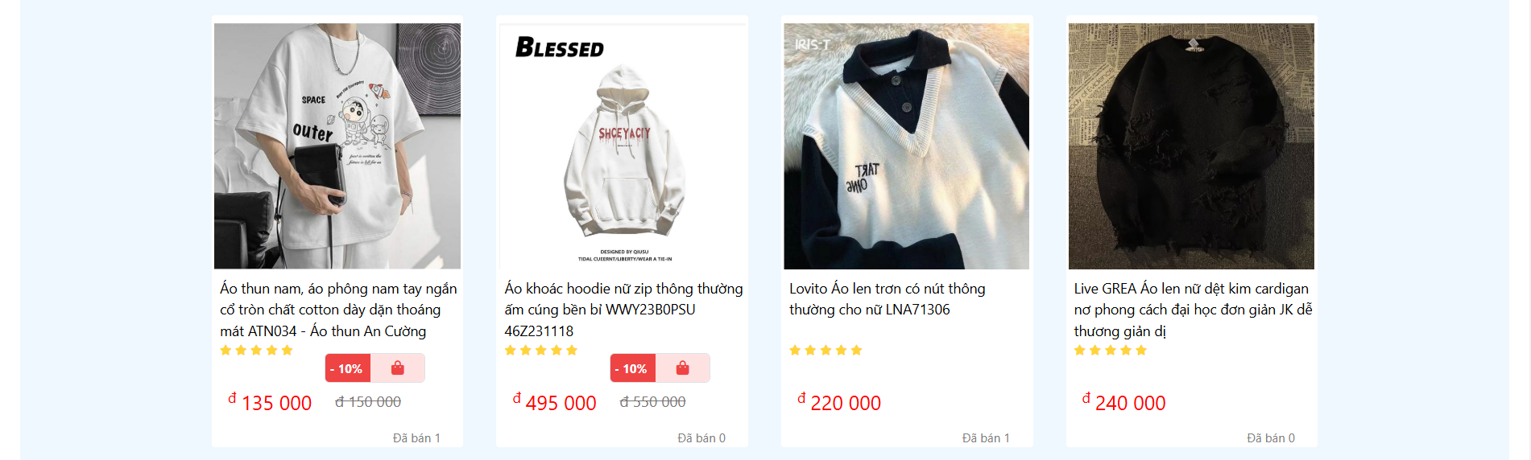

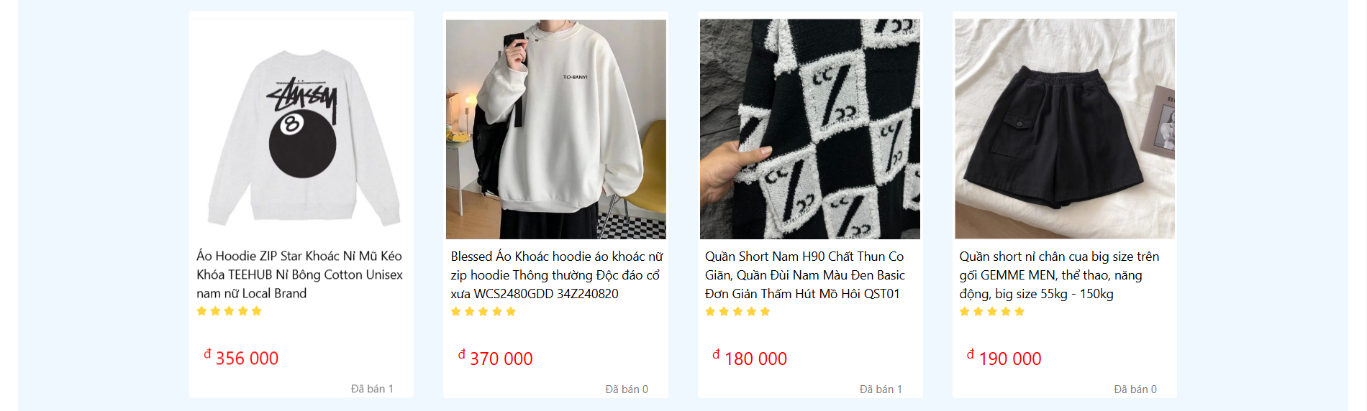

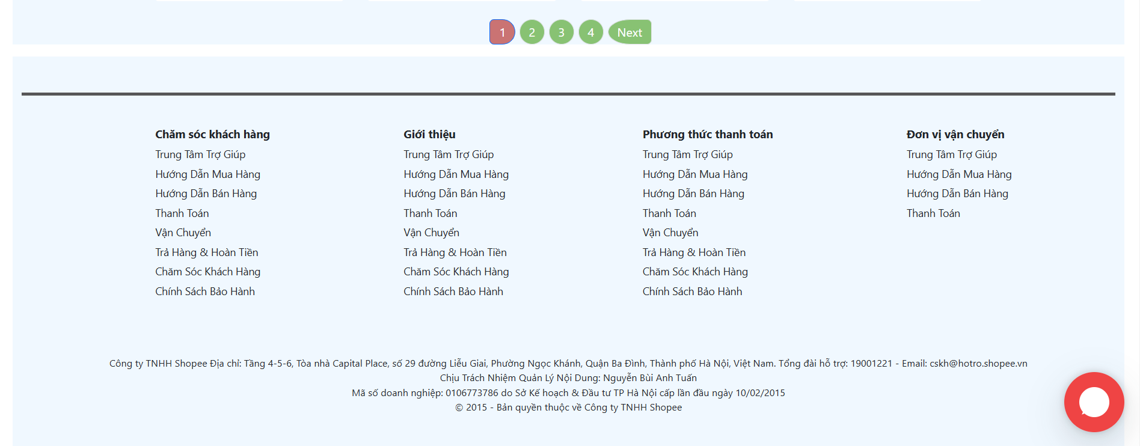

* 1. Giao diện “Trang chủ”

Giới thiệu các thành phần

1. Nút "Previous" và "Next" (Phân trang):

* Chức năng: Các nút này cho phép người dùng điều hướng qua các trang sản phẩm khi có nhiều hơn một trang.
* Nút "Previous": Di chuyển đến trang sản phẩm trước đó.
* Nút "Next": Di chuyển đến trang sản phẩm tiếp theo.
* Cách sử dụng:
* Nhấn vào nút "Previous" nếu bạn muốn quay lại trang trước.
* Nhấn vào nút "Next" để tiến đến trang tiếp theo.

Các nút này chỉ khả dụng khi bạn không ở trang đầu tiên hoặc trang cuối cùng.

2. Các nút số trang:

* Chức năng: Các số trang cho phép người dùng chọn trực tiếp trang mà họ muốn xem.
* Cách sử dụng:
* Chỉ cần nhấn vào số trang mà bạn muốn chuyển đến. Ví dụ, nếu bạn muốn chuyển đến trang 3, chỉ cần nhấn vào nút số "3".

3. Hình ảnh sản phẩm:

* Chức năng: Khi bạn nhấn vào hình ảnh của sản phẩm, bạn sẽ được chuyển đến trang chi tiết của sản phẩm đó để xem thêm thông tin.
* Cách sử dụng:
* Nhấn vào hình ảnh sản phẩm để mở trang chi tiết sản phẩm, nơi bạn có thể xem mô tả chi tiết, đánh giá, và các tùy chọn mua hàng.

4. Tên sản phẩm:

* Chức năng: Tên sản phẩm được hiển thị và cũng có thể được nhấn để truy cập vào trang chi tiết của sản phẩm.
* Cách sử dụng:
* Nhấn vào tên sản phẩm để được chuyển hướng đến trang chi tiết, nơi bạn có thể tìm thấy thông tin đầy đủ về sản phẩm đó.

5. Đánh giá sao:

* Chức năng: Các sao đánh giá hiển thị mức độ hài lòng của người mua đối với sản phẩm.
* Cách sử dụng:
* Người dùng không thể thay đổi đánh giá sao trực tiếp từ đây, nhưng có thể sử dụng thông tin này để tham khảo chất lượng sản phẩm trước khi quyết định mua.

6. Thông tin mã giảm giá (Nếu có):

* Chức năng: Hiển thị thông tin về các mã giảm giá hoặc khuyến mãi hiện có cho sản phẩm.
* Ví dụ: Mã giảm giá có thể được hiển thị dưới dạng "Giảm giá 10%" hoặc "Voucher giảm 50%".
* Cách sử dụng:
* Nhấn vào phần mã giảm giá nếu có hoặc chỉ nhìn vào biểu tượng này để biết sản phẩm có khuyến mãi hay không.

7. Giá sản phẩm:

* Chức năng: Giá bán của sản phẩm sẽ được hiển thị, bao gồm cả giá cũ (nếu có) và giá mới sau khi áp dụng khuyến mãi (nếu có).
* Giá cũ: Được gạch ngang nếu có giảm giá.
* Giá mới: Là giá sau khi tính khuyến mãi.
* Cách sử dụng:
* Xem giá mới của sản phẩm để biết giá bán hiện tại và so sánh với giá cũ để nhận biết mức giảm.

8. Số lượng sản phẩm đã bán:

* Chức năng: Hiển thị số lượng sản phẩm đã được bán cho sản phẩm đó, giúp người dùng biết mức độ phổ biến của sản phẩm.
* Cách sử dụng:
* Chỉ cần nhìn vào thông tin này để đánh giá sản phẩm có bán chạy hay không.

9. Nút "Xem chi tiết" (Link vào trang sản phẩm):

* Chức năng: Đây là liên kết đến trang chi tiết của sản phẩm.
* Cách sử dụng:
* Nhấn vào bất kỳ phần nào của sản phẩm (bao gồm tên, hình ảnh hoặc giá) để được chuyển đến trang chi tiết của sản phẩm, nơi bạn có thể tìm hiểu thêm về các tính năng, đặc điểm và các tùy chọn mua hàng.
  + - * 1. Giao diện “Chi tiết sản phẩm”

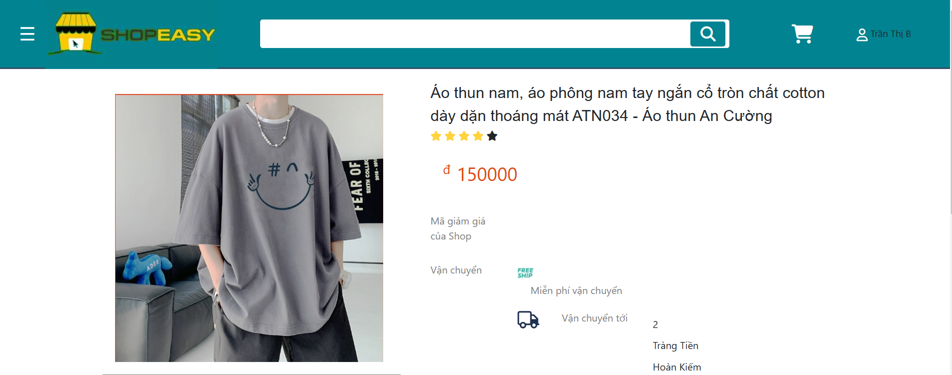

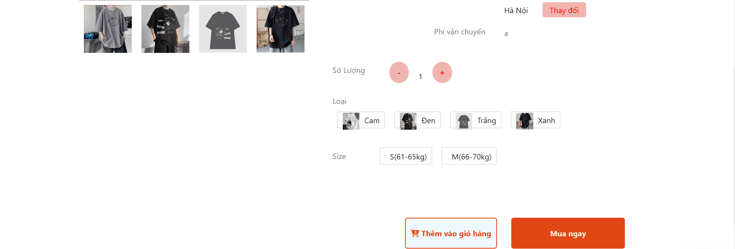

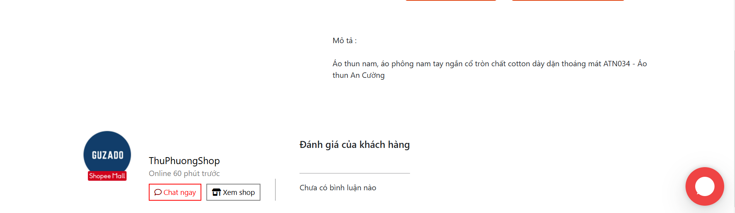

* 1. Giao diện “Chi tiết sản phẩm”

Giới thiệu các thành phần

1. Hình ảnh sản phẩm

* Chức năng: Hiển thị hình ảnh sản phẩm chính cùng với các hình ảnh thu nhỏ khác. Người dùng có thể nhấn vào các hình thu nhỏ để thay đổi hình ảnh chính hiển thị.
* Cách sử dụng:
* Hình ảnh chính: Nhấn vào hình ảnh sản phẩm để phóng to và xem chi tiết.
* Hình ảnh thu nhỏ: Nhấn vào các hình thu nhỏ để thay đổi hình ảnh chính.

2. Thông tin sản phẩm

* Chức năng: Hiển thị tên sản phẩm, giá bán, đánh giá sao và mô tả sản phẩm.
* Cách sử dụng:
* Xem tên sản phẩm và mô tả để biết thêm chi tiết.
* Đánh giá sao có thể được sử dụng để đánh giá chất lượng sản phẩm.

3. Mã giảm giá của shop

* Chức năng: Cho phép người dùng xem và chọn mã giảm giá từ cửa hàng.
* Cách sử dụng:
* Nhấn vào "Giảm ₫5k" để xem các mã giảm giá có sẵn.
* Chọn mã giảm giá phù hợp với đơn hàng.

4. Vận chuyển

* Chức năng: Hiển thị thông tin về các phương thức vận chuyển và phí vận chuyển.
* Cách sử dụng:
* Xem thông tin về các phương thức vận chuyển (ví dụ: miễn phí vận chuyển).
* Người dùng có thể thay đổi địa chỉ giao hàng và xem chi phí vận chuyển.

5. Chọn số lượng sản phẩm

* Chức năng: Người dùng có thể thay đổi số lượng sản phẩm muốn mua.
* Cách sử dụng:
* Nhấn dấu "+" để tăng số lượng hoặc dấu "-" để giảm số lượng sản phẩm.
* Số lượng sản phẩm sẽ được cập nhật ngay lập tức.

6. Chọn màu sắc sản phẩm

* Chức năng: Cho phép người dùng chọn màu sắc của sản phẩm.
* Cách sử dụng:
* Nhấn vào một trong các màu sắc hiển thị để chọn màu sắc mong muốn.
* Màu sắc đã chọn sẽ được đánh dấu và hình ảnh sản phẩm sẽ thay đổi theo.

7. Chọn kích thước sản phẩm

* Chức năng: Người dùng có thể chọn kích thước của sản phẩm.
* Cách sử dụng:
* Nhấn vào kích thước mà bạn muốn chọn. Các kích thước có sẵn sẽ được liệt kê dựa trên màu sắc đã chọn.
* Kích thước đã chọn sẽ được đánh dấu.

8. Thêm vào giỏ hàng hoặc mua ngay

* Chức năng: Cho phép người dùng thêm sản phẩm vào giỏ hàng hoặc mua ngay.
* Cách sử dụng:
* Nhấn "Thêm vào giỏ hàng" để đưa sản phẩm vào giỏ hàng.
* Nhấn "Mua ngay" để tiến hành thanh toán ngay lập tức.

9. Thông tin về cửa hàng (Người bán hàng)

* Chức năng: Hiển thị thông tin về thương hiệu sản phẩm.
* Cách sử dụng:
* Nhấn vào tên thương hiệu để xem chi tiết về thương hiệu hoặc các sản phẩm khác từ cùng một thương hiệu.

10. Đánh giá khách hàng

* Chức năng: Hiển thị các bình luận và đánh giá của khách hàng đã mua sản phẩm.
* Cách sử dụng:
* Xem các đánh giá sao và bình luận của người dùng khác.
* Các bình luận có thể cung cấp thêm thông tin về chất lượng sản phẩm từ những khách hàng đã trải nghiệm.

11. Chat với cửa hàng (Chatbot)

* Chức năng: Cho phép người dùng chat trực tiếp với cửa hàng qua chatbot.
* Cách sử dụng:
* Nhấn vào nút "Chat ngay" để bắt đầu trò chuyện với chatbot, giúp giải đáp thắc mắc hoặc nhận hỗ trợ từ cửa hàng.
  + - * 1. Giao diện “giỏ hàng”



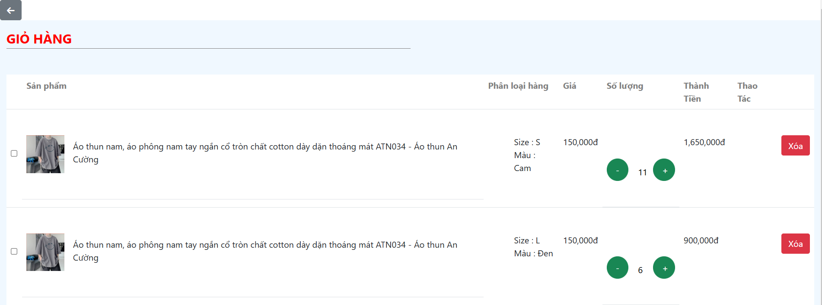

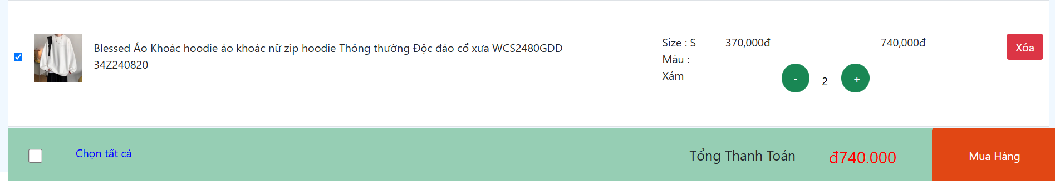

* 1. Giao diện “giỏ hàng”

1. Nút "Quay lại"

* Chức năng:
* Nút này giúp người dùng quay lại trang chi tiết sản phẩm trước đó.
* Cách sử dụng: Người dùng nhấn vào nút để quay lại trang sản phẩm.

2. Tiêu đề "GIỎ HÀNG"

* Chức năng:
* Tiêu đề này giúp người dùng nhận biết rằng họ đang ở trong phần giỏ hàng của trang web.
* Cách sử dụng: Người dùng không cần tương tác với tiêu đề này, chỉ để nhận diện khu vực giỏ hàng.

3. Bảng sản phẩm trong giỏ hàng

* Chức năng:
* Bảng này liệt kê các sản phẩm mà người dùng đã thêm vào giỏ hàng. Mỗi dòng của bảng bao gồm thông tin về sản phẩm, phân loại (size, màu), giá, số lượng, thành tiền và thao tác như xóa sản phẩm hoặc thay đổi số lượng.
* Cách sử dụng:
* Checkbox: Người dùng có thể chọn từng sản phẩm bằng cách đánh dấu checkbox ở cột đầu tiên. Các sản phẩm đã chọn sẽ được tính vào tổng thanh toán.
* Tên sản phẩm: Tên sản phẩm được hiển thị, có thể kéo dài nếu tên quá dài.
* Phân loại hàng (size và màu): Hiển thị các thông tin về kích thước và màu sắc của sản phẩm.
* Giá sản phẩm: Hiển thị giá bán của sản phẩm.
* Số lượng: Người dùng có thể thay đổi số lượng sản phẩm trong giỏ hàng bằng cách nhấn nút "+" hoặc "-" để tăng giảm số lượng. Số lượng được hiển thị trong một ô input có thuộc tính readonly.
* Thành tiền: Thành tiền cho mỗi sản phẩm được tính theo công thức Giá sản phẩm * Số lượng và hiển thị ngay bên cạnh sản phẩm.
* Thao tác Xóa: Có một form cho phép người dùng xóa sản phẩm khỏi giỏ hàng. Khi nhấn "Xóa", sản phẩm sẽ bị loại bỏ khỏi giỏ hàng của người dùng.

4. Phần "Chọn tất cả"

* Chức năng:
* Cung cấp một checkbox cho phép người dùng chọn tất cả các sản phẩm trong giỏ hàng. Khi chọn checkbox này, tất cả các sản phẩm trong giỏ hàng sẽ được tính vào tổng thanh toán.
* Cách sử dụng:
* Người dùng có thể tích vào ô "Chọn tất cả" để chọn toàn bộ các sản phẩm trong giỏ hàng.

5. Tổng Thanh Toán

* Chức năng:
* Hiển thị tổng số tiền người dùng cần thanh toán cho các sản phẩm trong giỏ hàng đã chọn.
* Tổng thanh toán sẽ được cập nhật tự động khi người dùng thay đổi số lượng sản phẩm hoặc chọn/deselect sản phẩm.
* Cách sử dụng:
* Tổng thanh toán sẽ được tính và hiển thị ngay trong ô này, với định dạng tiền tệ (đ).
* Nếu người dùng chọn sản phẩm trong giỏ hàng, tổng thanh toán sẽ tự động được tính lại.

6. Nút "Mua Hàng"

* Chức năng:
* Khi nhấn nút "Mua Hàng", người dùng sẽ được chuyển hướng tới trang thanh toán, nơi họ sẽ điền thông tin giao hàng và hoàn tất quá trình mua sắm.

Cách sử dụng:

* Người dùng nhấn nút này để tiếp tục đến bước thanh toán.
  + - * 1. Giao diện “Trang thanh toán”

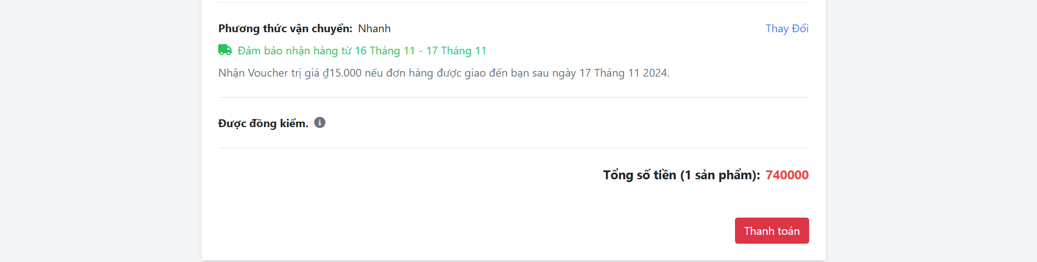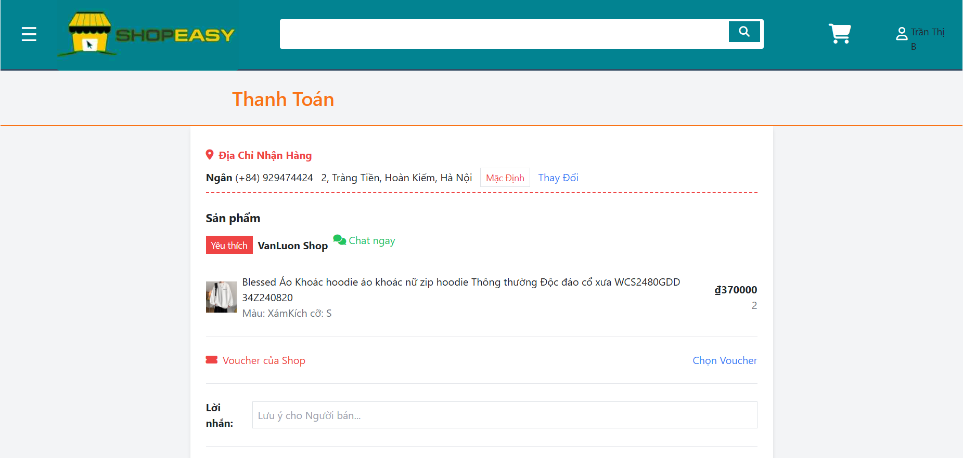

* 1. Giao diện “Trang thanh toán”

1.Thanh Tiêu Đề

* Chức năng: Đây là phần đầu của trang web, hiển thị tiêu đề "Thanh Toán", giúp người dùng nhận biết rằng họ đang ở trang thanh toán.

2. Thông Tin Địa Chỉ Nhận Hàng

* Chức năng:
* Hiển thị thông tin về địa chỉ nhận hàng của người dùng, bao gồm tên người nhận, số điện thoại và địa chỉ chi tiết.
* Cách sử dụng:
* Thành phần này giúp người dùng xác nhận địa chỉ giao hàng của mình. Họ cũng có thể thay đổi địa chỉ nếu cần thông qua liên kết "Thay Đổi".

3. Danh Sách Sản Phẩm

* Chức năng:
* Hiển thị danh sách các sản phẩm mà người dùng đã chọn để thanh toán, bao gồm tên sản phẩm, số lượng, màu sắc, kích thước, và giá.
* Cách sử dụng:
* Người dùng có thể kiểm tra lại các sản phẩm mình đã thêm vào giỏ hàng. Mỗi sản phẩm sẽ hiển thị thông tin chi tiết và tổng giá tiền.

4. Phương Thức Vận Chuyển

* Chức năng:
* Hiển thị các phương thức vận chuyển có sẵn cho người dùng, cùng với thông tin về thời gian giao hàng và các khuyến mãi (nếu có).
* Cách sử dụng:
* Người dùng có thể chọn phương thức vận chuyển phù hợp và xem thông tin về thời gian giao hàng ước tính. Nếu có khuyến mãi, người dùng sẽ nhận được thông tin này ở phần này.

5. Lời Nhắn Cho Người Bán

* Chức năng:
* Cho phép người dùng nhập các yêu cầu hoặc lời nhắn đặc biệt gửi đến người bán, như yêu cầu đóng gói sản phẩm hoặc chọn lựa giao hàng.
* Cách sử dụng:
* Ô nhập liệu này giúp người dùng giao tiếp trực tiếp với người bán về các yêu cầu đặc biệt cho đơn hàng của mình.

6. Tổng Tiền và Thanh Toán

* Chức năng:
* Hiển thị tổng số tiền cần thanh toán, bao gồm giá trị các sản phẩm và các khoản phí khác (nếu có). Cung cấp nút "Thanh toán" để người dùng hoàn tất giao dịch.
* Cách sử dụng:
* Đây là phần cuối của trang thanh toán, nơi người dùng xem tổng tiền và có thể chọn "Thanh toán" để hoàn tất quy trình mua sắm.
  + - * 1. Giao diện “Trang đơn hàng”

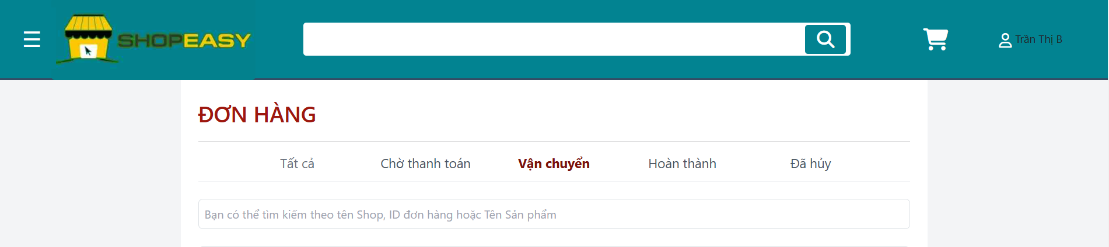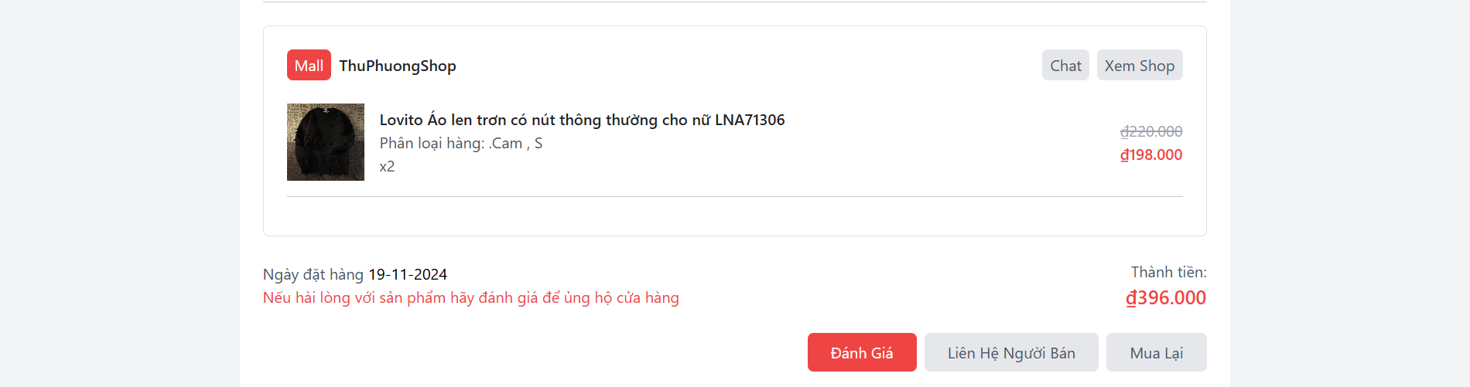

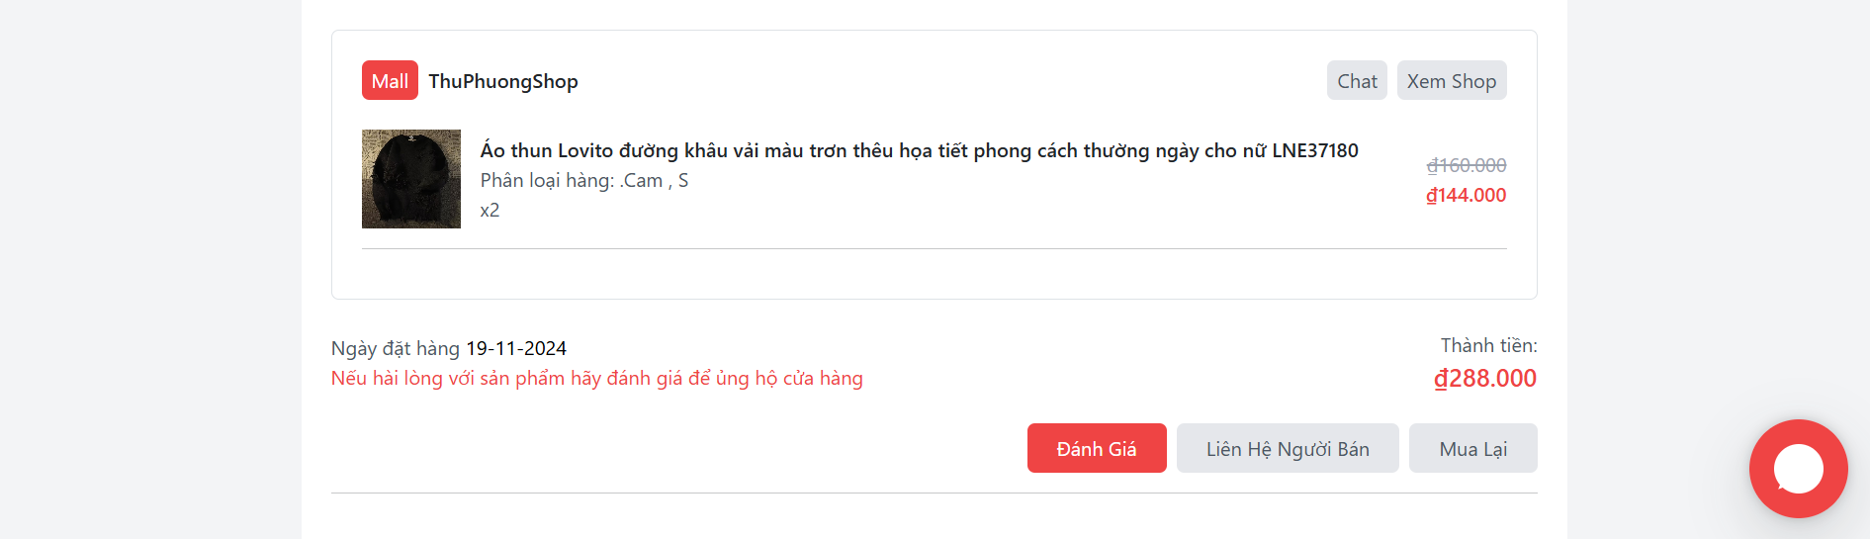

* 1. Giao diện “Trang đơn hàng”

1. Thanh Điều Hướng (Header)

* Chức năng:
* Người dùng có thể nhấp vào các liên kết trong thanh điều hướng để truy cập các trang như trang chủ, giỏ hàng, tài khoản, và các thông tin khác.
* Cách sử dụng:
* Người dùng có thể nhấn vào logo hoặc các liên kết trong thanh điều hướng để dễ dàng chuyển đến các trang chính của website. Đây là một công cụ quan trọng để người dùng điều hướng và truy cập các phần khác nhau của trang web.

2. Thanh Tìm Kiếm

* Chức năng:
* Người dùng có thể nhập từ khóa vào ô tìm kiếm để tìm sản phẩm, shop hoặc đơn hàng.
* Cách sử dụng:
* Người dùng gõ từ khóa vào ô tìm kiếm và nhấn Enter hoặc biểu tượng kính lúp để tìm kiếm sản phẩm, cửa hàng hoặc đơn hàng theo yêu cầu.

3. Bộ Lọc Đơn Hàng (Theo Trạng Thái)

* Chức năng:
* Người dùng có thể chọn lọc đơn hàng theo trạng thái, như "Tất cả", "Chờ thanh toán", "Vận chuyển", "Hoàn thành" hoặc "Đã hủy".
* Cách sử dụng:
* Người dùng nhấn vào các mục trong thanh điều hướng để xem các đơn hàng theo trạng thái cụ thể. Mỗi lựa chọn giúp người dùng dễ dàng theo dõi và quản lý đơn hàng của mình.

4. Tìm Kiếm Đơn Hàng

* Chức năng:
* Người dùng có thể tìm kiếm các đơn hàng của mình theo các tiêu chí như tên sản phẩm, mã đơn hàng hoặc tên shop.
* Cách sử dụng:
* Người dùng nhập từ khóa vào ô tìm kiếm để lọc các đơn hàng và tìm kiếm thông tin dễ dàng hơn. Hệ thống sẽ tự động hiển thị các đơn hàng khớp với từ khóa tìm kiếm.

5. Chi Tiết Đơn Hàng

* Chức năng:
* Hiển thị chi tiết từng đơn hàng với các thông tin như tên sản phẩm, số lượng, giá tiền, và các khoản giảm giá (nếu có).
* Cách sử dụng:
* Người dùng có thể nhấn vào từng đơn hàng để xem chi tiết sản phẩm, kiểm tra số lượng, màu sắc, kích cỡ và giá trị. Điều này giúp người dùng kiểm tra lại các sản phẩm trước khi thanh toán.

6. Đánh Giá Sản Phẩm

* Chức năng:
* Người dùng có thể đánh giá các sản phẩm trong đơn hàng của mình. Việc đánh giá giúp người bán nhận được phản hồi từ người mua và người mua có thể chia sẻ kinh nghiệm với những khách hàng khác.
* Cách sử dụng:
* Người dùng có thể nhấn nút "Đánh Giá" bên cạnh sản phẩm trong đơn hàng của mình. Sau đó, họ có thể chọn sao và viết nhận xét về chất lượng sản phẩm để gửi phản hồi cho người bán.

7. Liên Hệ Người Bán

* Chức năng:
* Người dùng có thể liên hệ trực tiếp với người bán để giải quyết các vấn đề liên quan đến sản phẩm hoặc đơn hàng.
* Cách sử dụng:
* Người dùng nhấn vào nút "Liên Hệ Người Bán" để mở cửa sổ chat hoặc gửi câu hỏi trực tiếp cho người bán về sản phẩm hoặc đơn hàng của mình.

8. Mua Lại Sản Phẩm

* Chức năng:
* Người dùng có thể mua lại sản phẩm đã mua trước đó bằng cách nhấn vào nút "Mua Lại".
* Cách sử dụng:
* Khi người dùng muốn tái đặt hàng sản phẩm, họ có thể nhấn vào nút "Mua Lại" bên cạnh sản phẩm trong đơn hàng của mình. Sản phẩm sẽ được tự động thêm vào giỏ hàng và người dùng có thể tiếp tục thanh toán.

9. Nút "Thanh Toán"

* Chức năng:
* Người dùng có thể hoàn tất giao dịch và thanh toán cho đơn hàng của mình thông qua nút "Thanh Toán".
* Cách sử dụng:
* Sau khi kiểm tra lại các sản phẩm trong đơn hàng và tổng số tiền, người dùng có thể nhấn nút "Thanh Toán" để hoàn tất quá trình mua sắm. Hệ thống sẽ yêu cầu người dùng nhập thông tin thanh toán và địa chỉ giao hàng nếu chưa có.

10. Xem Cửa Hàng (Xem Shop)

* Chức năng:
* Người dùng có thể xem thông tin chi tiết về cửa hàng của người bán, bao gồm các sản phẩm khác mà cửa hàng đang bán.
* Cách sử dụng:
* Người dùng nhấn vào nút "Xem Shop" để chuyển đến trang cửa hàng của người bán. Tại đây, họ có thể xem các sản phẩm khác và tìm hiểu thêm về cửa hàng trước khi quyết định mua hàng.
  + - * 1. Giao diện “Hồ sơ người dùng”



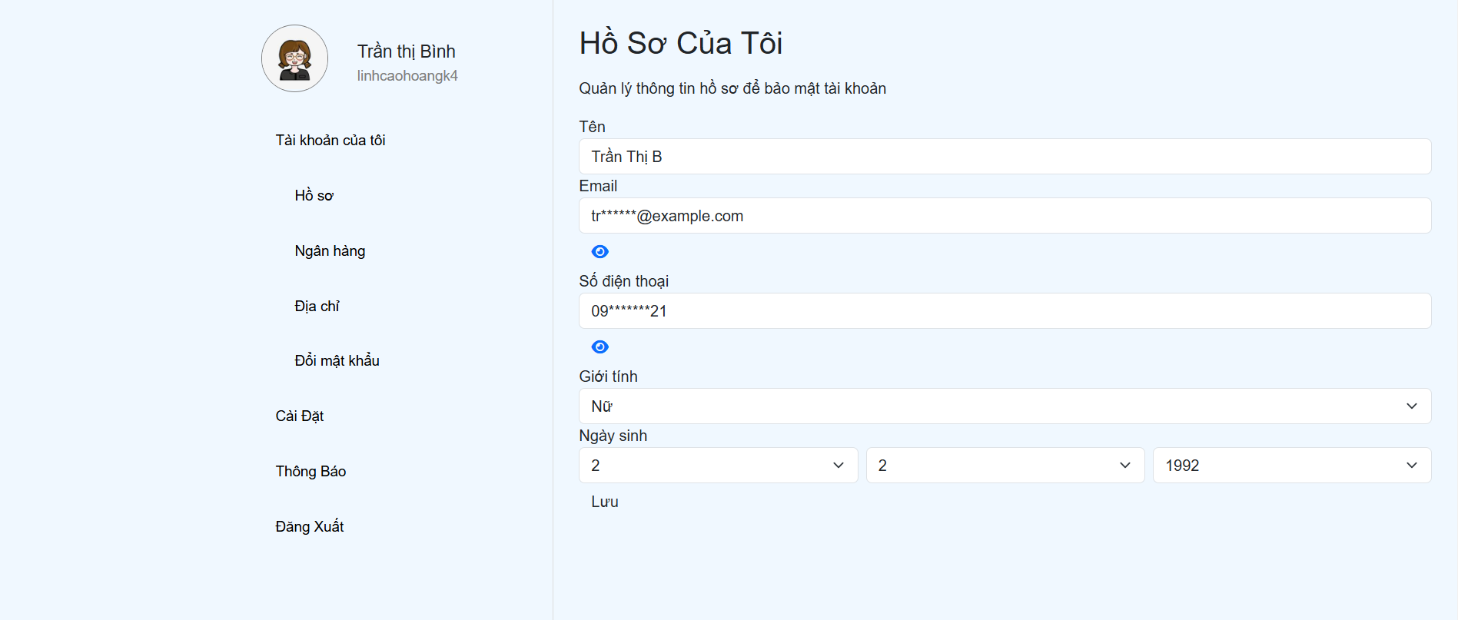

* 1. Giao diện “Hồ sơ người dùng”

1. Thanh Điều Hướng

* Chức năng:
* Cung cấp các liên kết đến các trang quan trọng trong tài khoản người dùng như Hồ sơ, Ngân hàng, Địa chỉ, Đổi mật khẩu, Cài đặt, và Thông báo.
* Cách sử dụng:

Người dùng có thể nhấn vào các mục trong menu để chuyển đến các trang tương ứng. Các mục này có thể mở rộng (toggle) để hiển thị hoặc ẩn các tùy chọn con.

2. Chỉnh Sửa Thông Tin Cá Nhân

* Chức năng:
* Cho phép người dùng thay đổi các thông tin cá nhân như tên, email, số điện thoại, giới tính, và ngày sinh.
* Cách sử dụng:
* Người dùng nhấp vào trường thông tin (ví dụ: tên, email) để chỉnh sửa.
* Các trường thông tin sẽ chuyển sang chế độ chỉnh sửa (có thể là ô nhập liệu hoặc lựa chọn thả xuống cho giới tính và ngày sinh).
* Người dùng thay đổi thông tin mong muốn, sau đó nhấn nút Lưu để cập nhật thông tin.
* Nếu người dùng không muốn thay đổi, họ có thể nhấn nút Hủy để quay lại trạng thái trước đó.

3. Chọn Giới Tính

* Chức năng:
* Cho phép người dùng chọn giới tính của mình từ các tùy chọn có sẵn (Nam, Nữ, Khác).
* Cách sử dụng:
* Người dùng nhấp vào dropdown để mở danh sách các tùy chọn.
* Chọn giới tính thích hợp.

4. Chọn Ngày Sinh

* Chức năng:
* Cho phép người dùng chọn ngày sinh
* Cách sử dụng:
* Người dùng nhấp vào ô ngày sinh để mở trình chọn ngày.
* Chọn ngày, tháng và năm mong muốn.

5. Ẩn/Hiện Email và Số Điện Thoại

* Chức năng:
* Cho phép người dùng bật/tắt việc hiển thị email và số điện thoại.
* Cách sử dụng:
* Người dùng nhấn vào biểu tượng mắt bên cạnh email hoặc số điện thoại để chuyển đổi giữa chế độ ẩn và hiện.
* Khi nhấn vào biểu tượng mắt, hệ thống sẽ hiển thị hoặc ẩn email và số điện thoại của người dùng.

6. Nút "Lưu" (Save Button)

* Chức năng:
* Lưu lại tất cả thay đổi mà người dùng đã thực hiện trong các trường thông tin cá nhân.

Cách sử dụng:

* Sau khi chỉnh sửa thông tin, người dùng nhấn nút Lưu để cập nhật thay đổi lên hệ thống.
* Hệ thống sẽ thông báo thành công hoặc thất bại trong việc cập nhật thông tin.

7. Nút "Hủy"

* Chức năng:
* Hủy bỏ mọi thay đổi mà người dùng đã thực hiện trong quá trình chỉnh sửa thông tin cá nhân.
* Cách sử dụng:
* Người dùng có thể nhấn nút Hủy để quay lại trạng thái ban đầu của các trường thông tin mà không thay đổi gì.
  + - * 1. Giao diện “Địa chỉ của tôi”



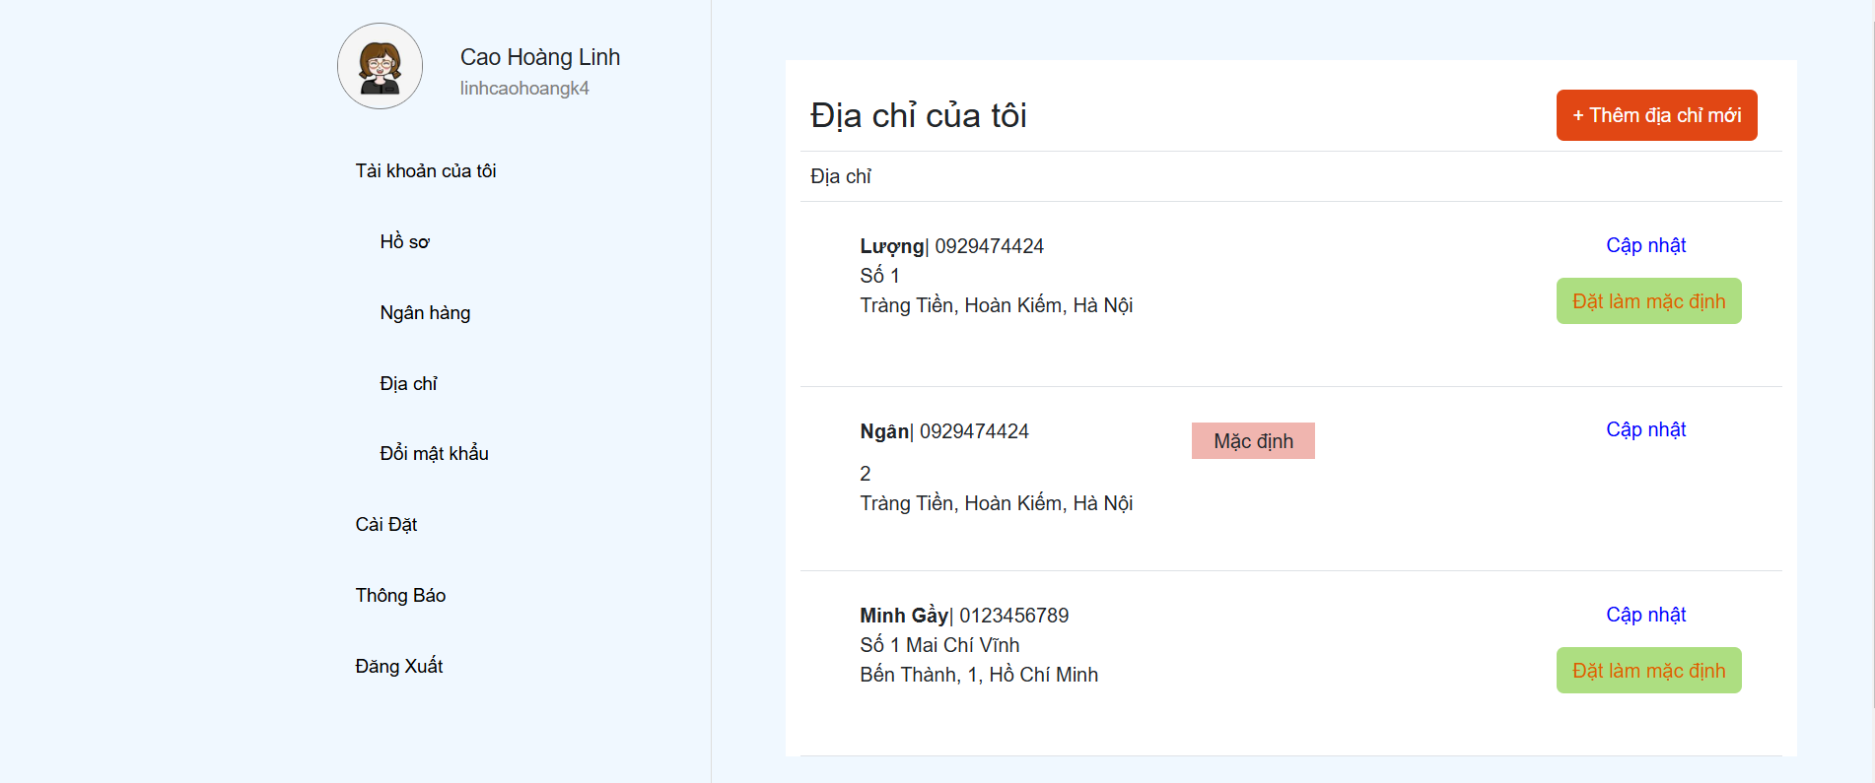

* 1. Giao diện “Hồ sơ người dùng”

1. Danh Sách Địa Chỉ (Address List)

* Chức năng:
* Hiển thị danh sách các địa chỉ của người dùng. Mỗi địa chỉ có thông tin như tên người nhận, số điện thoại, địa chỉ cụ thể, và các thông tin liên quan đến việc đặt mặc định.
* Cách sử dụng:
* Người dùng có thể xem thông tin chi tiết của mỗi địa chỉ trong bảng, bao gồm tên người nhận, số điện thoại, và địa chỉ cụ thể.
* Các địa chỉ mặc định sẽ có một biểu tượng "Mặc định" hiển thị bên cạnh.
* Người dùng có thể Cập nhật địa chỉ bằng cách nhấn nút Cập nhật. Khi nhấn, hệ thống sẽ chuyển người dùng đến trang cập nhật địa chỉ.
* Nếu địa chỉ chưa phải là địa chỉ mặc định, người dùng có thể nhấn Đặt làm mặc định để thay đổi trạng thái địa chỉ này thành mặc định.

5. Nút "Thêm Địa Chỉ Mới"

* Chức năng:
* Cho phép người dùng thêm địa chỉ mới vào danh sách địa chỉ của họ.
* Cách sử dụng:
* Người dùng nhấn vào nút "+ Thêm địa chỉ mới" để được chuyển đến trang "Thêm địa chỉ " nơi họ có thể nhập thông tin cho địa chỉ mới.

6. Nút "Cập Nhật Địa Chỉ" (Update Address Button)

* Chức năng:
* Cho phép người dùng cập nhật thông tin của địa chỉ hiện tại.
* Cách sử dụng:
* Sau khi nhấn nút Cập nhật, người dùng sẽ được chuyển đến trang updateAddress.php, nơi họ có thể chỉnh sửa các thông tin của địa chỉ.
* Mỗi địa chỉ có một nút riêng biệt với một form gửi ID của địa chỉ và ID người dùng để cập nhật.

7. Nút "Đặt Làm Mặc Định" (Set as Default Address)

* Chức năng:
* Cho phép người dùng đặt một địa chỉ làm mặc định.
* Cách sử dụng:
* Nếu địa chỉ không phải là mặc định, người dùng có thể nhấn Đặt làm mặc định để thay đổi trạng thái của địa chỉ này. Sau khi nhấn, hệ thống sẽ gửi thông tin và cập nhật địa chỉ mặc định cho người dùng.
  + - * 1. Giao diện "Đổi mật khẩu"



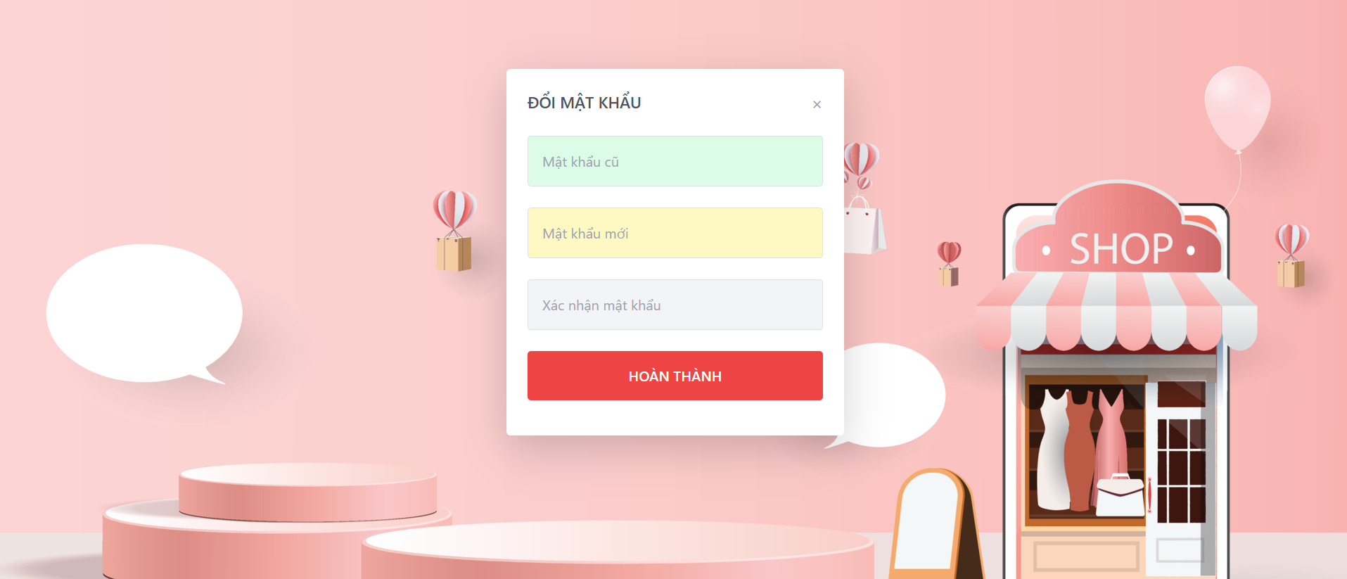

* 1. Giao diện "Đổi mật khẩu"

1. Trường Nhập Mật Khẩu Cũ

* Chức năng:
* Cho phép người dùng nhập mật khẩu cũ của họ để xác nhận trước khi thay đổi mật khẩu.
* Cách sử dụng:
* Người dùng sẽ nhập mật khẩu cũ vào trường này. Nếu mật khẩu cũ không đúng, một thông báo lỗi sẽ xuất hiện dưới trường nhập liệu.

2. Trường Nhập Mật Khẩu Mới

* Chức năng:
* Cho phép người dùng nhập mật khẩu mới.
* Cách sử dụng:
* Người dùng nhập mật khẩu mới vào trường này. Mật khẩu phải thỏa mãn các điều kiện: ít nhất 6 ký tự, chứa ít nhất một chữ cái in hoa và một số.

3. Trường Nhập Xác Nhận Mật Khẩu

* Chức năng:
* Cho phép người dùng nhập lại mật khẩu mới để xác nhận.
* Cách sử dụng:
* Người dùng nhập lại mật khẩu mới vào trường xác nhận mật khẩu. Nếu mật khẩu xác nhận không khớp với mật khẩu mới, một thông báo lỗi sẽ xuất hiện.

6. Thông Báo Mật Khẩu Xác Nhận Không Khớp (Confirm Password Error Message)

* Chức năng:
* Hiển thị thông báo lỗi nếu mật khẩu xác nhận không khớp với mật khẩu mới.
* Cách sử dụng:
* Khi người dùng nhập mật khẩu xác nhận không đúng, thông báo này sẽ xuất hiện dưới trường xác nhận mật khẩu.

7. Nút "Hoàn Thành" (Submit Button)

* Chức năng:
* Cho phép người dùng gửi form để thay đổi mật khẩu.
* Cách sử dụng:
* Nút này chỉ được kích hoạt (cho phép nhấn) khi tất cả các điều kiện đều hợp lệ: mật khẩu cũ chính xác, mật khẩu mới đủ mạnh, và mật khẩu xác nhận khớp với mật khẩu mới.
* Khi người dùng nhấn nút này, form sẽ được gửi và mật khẩu mới sẽ được cập nhật trong cơ sở dữ liệu nếu tất cả các điều kiện đều đúng.

9. Nút "Quay Lại" (

* Chức năng:
* Cho phép người dùng quay lại trang hồ sơ cá nhân.
* Cách sử dụng:
* Người dùng có thể nhấn vào biểu tượng "×" ở góc trên bên phải để quay lại trang "Thông tin cá nhân" nơi người dùng có thể xem và chỉnh sửa thông tin tài khoản của mình.
  + - * 1. Giao diện cửa hàng



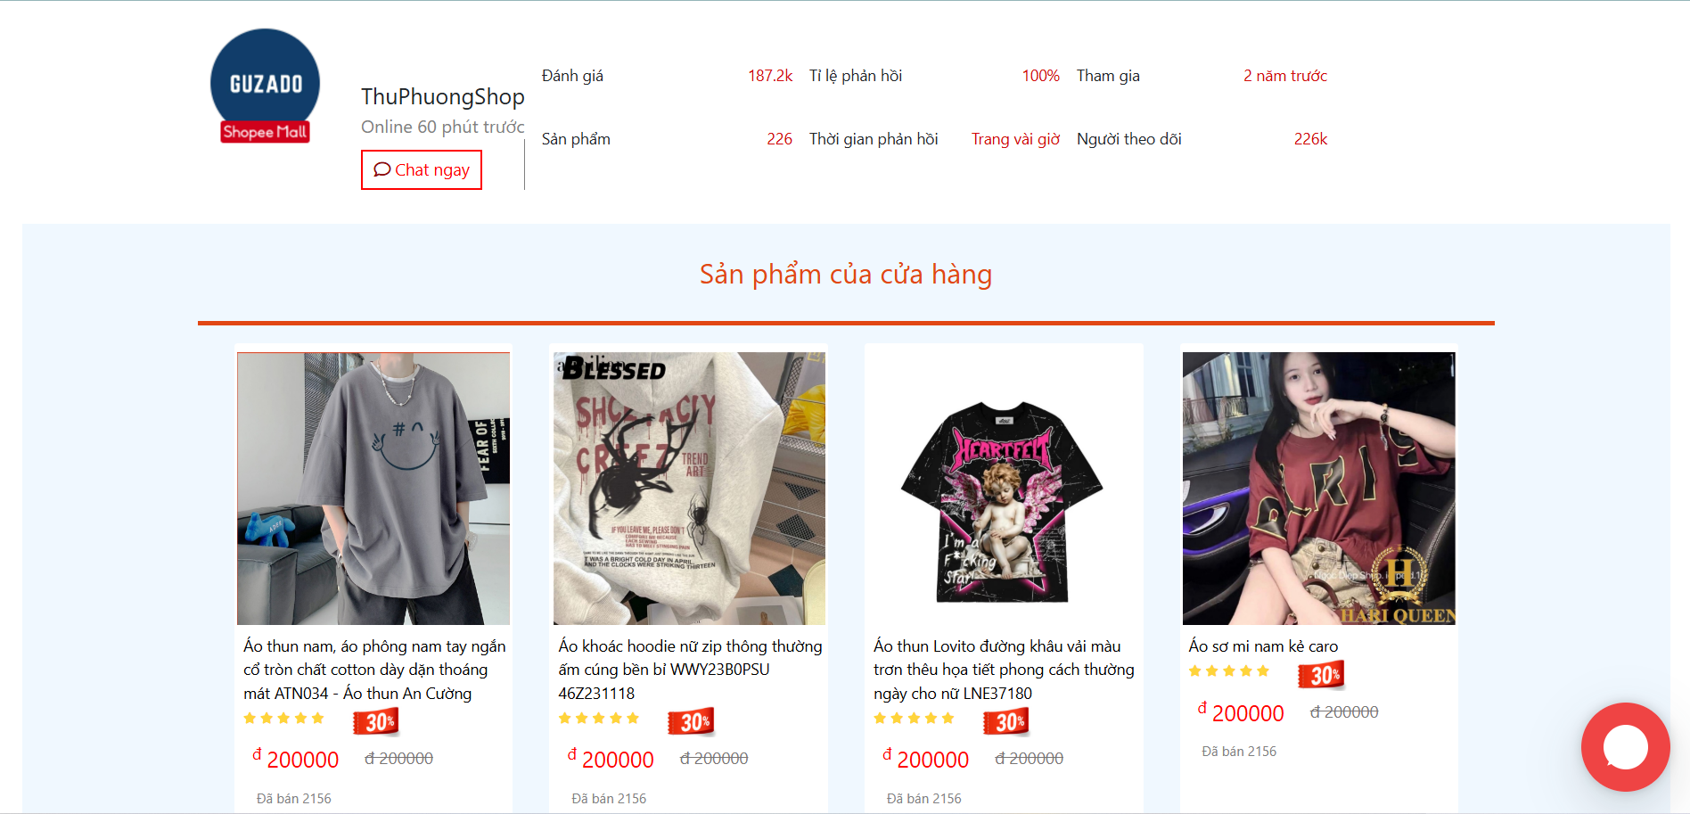

* 1. Giao diện cửa hàng

1. Nút Chat (Chat Button)

* Chức năng:
* Nút này cho phép người dùng trò chuyện trực tiếp với thương hiệu qua chatbot. Đây là cách tương tác chính với thương hiệu, thường được sử dụng để hỗ trợ khách hàng hoặc giải đáp thắc mắc.
* Cách sử dụng:
* Người dùng chỉ cần nhấn vào nút "Chat ngay" để mở cửa sổ trò chuyện. Đây là tính năng giúp người dùng giao tiếp nhanh chóng với đại diện của thương hiệu hoặc chatbot tự động.

2. Danh Sách Sản Phẩm (Product List)

* Chức năng:
* Hiển thị các sản phẩm của thương hiệu. Mỗi sản phẩm có thể được click để xem chi tiết, giúp người dùng dễ dàng tìm kiếm và khám phá các mặt hàng mà thương hiệu cung cấp.
* Cách sử dụng:
* Người dùng có thể click vào từng sản phẩm để xem chi tiết sản phẩm, bao gồm hình ảnh, mô tả, giá cả và các lựa chọn mua hàng. Các sản phẩm cũng được phân trang để người dùng có thể duyệt qua nhiều sản phẩm hơn.

3. Phân Trang (Pagination)

* Chức năng:
* Cho phép người dùng chuyển qua các trang sản phẩm nếu có quá nhiều sản phẩm để hiển thị hết trên một trang.
* Cách sử dụng:
* Người dùng có thể nhấn vào các số trang hoặc nút "Next" và "Previous" để điều hướng giữa các trang sản phẩm. Điều này giúp người dùng duyệt qua các sản phẩm một cách dễ dàng và thuận tiện.
  + - * 1. Giao diện “Thêm địa chỉ mới”



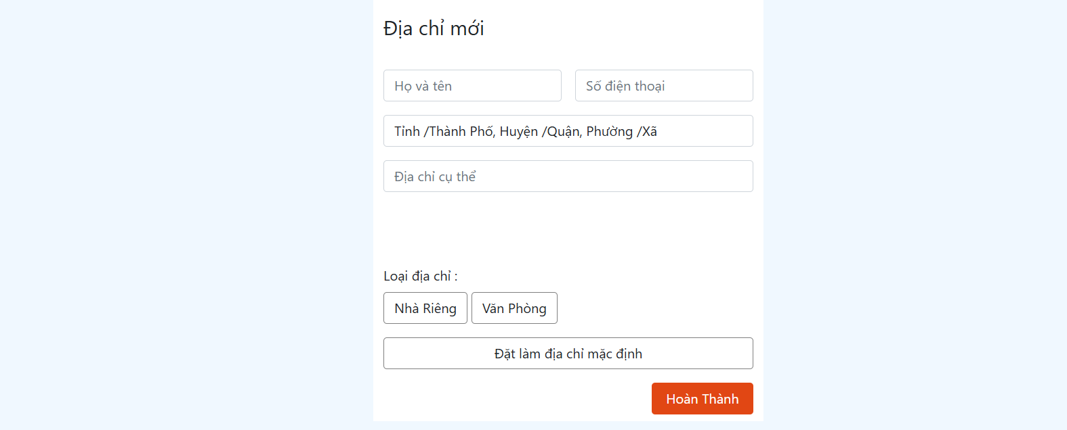

* 1. Giao diện “Thêm địa chỉ mới”

1. Trường Tên Người Nhận và Số Điện Thoại

* Chức năng:
* Hai trường nhập liệu này cho phép người dùng nhập tên người nhận và số điện thoại của người nhận địa chỉ.
* Cách sử dụng:
* Người dùng điền thông tin vào các trường này. Cả hai trường đều yêu cầu nhập và không được để trống.

2. Chọn Tỉnh/Thành Phố, Huyện/Quận, Phường/Xã

* Chức năng:
* Đây là một dropdown cho phép người dùng chọn tỉnh, huyện và xã/phường cho địa chỉ. Các lựa chọn sẽ được hiển thị theo cấu trúc tỉnh → huyện → xã/phường.
* Cách sử dụng:
* Người dùng chọn tỉnh từ danh sách, sau đó tiếp tục chọn huyện trong tỉnh đã chọn, và cuối cùng là chọn xã/phường trong huyện đã chọn. Thông tin này sẽ được dùng để xác định vị trí của địa chỉ.

4. Trường Địa Chỉ Cụ Thể

* Chức năng:
* Trường này cho phép người dùng nhập địa chỉ chi tiết của địa chỉ (ví dụ: số nhà, đường phố, khu vực,... )
* Cách sử dụng:
* Người dùng nhập địa chỉ chi tiết vào trường này. Đây là thông tin quan trọng để xác định rõ ràng địa chỉ của người nhận.

5. Chọn Loại Địa Chỉ (Nhà Riêng / Văn Phòng)

* Chức năng:
* Cung cấp hai nút lựa chọn cho người dùng để xác định loại địa chỉ: "Nhà Riêng" và "Văn Phòng". Nút đã chọn sẽ được đánh dấu với màu nền khác biệt.
* Cách sử dụng:
* Người dùng có thể nhấn vào nút "Nhà Riêng" hoặc "Văn Phòng" để chọn loại địa chỉ.
* Khi một nút được chọn, giá trị của loại địa chỉ sẽ được lưu trữ và gửi cùng với các thông tin khác khi form được gửi đi.

6. Nút Đặt Làm Địa Chỉ Mặc Định (Đặt Mặc Định)

* Chức năng:
* Đây là nút cho phép người dùng đặt địa chỉ vừa nhập làm địa chỉ mặc định. Khi được chọn, nút này sẽ thay đổi màu nền và biểu tượng checkmark sẽ xuất hiện.
* Cách sử dụng:
* Người dùng nhấn vào nút này để đặt địa chỉ làm mặc định. Khi được chọn, giá trị của trường ẩn isMacDinh sẽ được đặt là 1, và khi bỏ chọn, giá trị này sẽ là 0.

7. Nút Hoàn Thành (Submit Button)

* Chức năng:
* Đây là nút submit để gửi form và lưu thông tin địa chỉ vào cơ sở dữ liệu.
* Cách sử dụng:
* Sau khi điền đầy đủ thông tin, người dùng nhấn nút "Hoàn Thành" để lưu địa chỉ.
  + - * 1. Giao diện “Chatbot theo kịch bản”

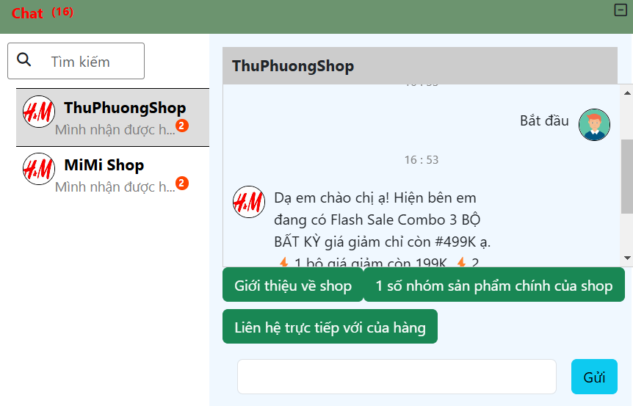

* 1. Giao diện “Chatbot theo kịch bản”

1. Chat Icon:

* Chức năng:
* Khi người dùng nhấp vào biểu tượng chat (một vòng tròn đỏ có biểu tượng chat trắng bên trong), giao diện chatbot sẽ mở ra hoặc thu nhỏ. Biểu tượng này giúp người dùng có thể mở chatbot mà không cần rời khỏi trang hiện tại.
* Cách sử dụng:
* Người dùng chỉ cần nhấn vào biểu tượng này để mở cửa sổ chatbot và bắt đầu trò chuyện với các người bán. Khi cửa sổ chatbot mở, người dùng có thể tiếp tục trò chuyện hoặc đóng cửa sổ chatbot bằng cách nhấn vào nút đóng.

2. Sidebar (Thanh bên):

* Chức năng:
* Tìm kiếm: Cung cấp ô tìm kiếm cho phép người dùng tìm kiếm các người bán hoặc cuộc trò chuyện trước đó.
* Dropdown (Chọn lọc): Cung cấp một dropdown để người dùng có thể lọc các cuộc trò chuyện theo các trạng thái như "Tất cả", "Đã đọc", hoặc "Đã ghim".
* Danh sách người bán: Hiển thị danh sách các người bán mà người dùng có thể trò chuyện, bao gồm tên người bán và một số tin nhắn gần đây.
* Cách sử dụng:
* Tìm kiếm: Người dùng nhập từ khóa vào ô tìm kiếm để tìm kiếm cuộc trò chuyện hoặc admin cụ thể.
* Chọn lọc: Người dùng có thể chọn các mục trong dropdown để lọc các cuộc trò chuyện dựa trên trạng thái của chúng, ví dụ như chỉ hiển thị các cuộc trò chuyện đã được đánh dấu là "Đã đọc" hoặc "Đã ghim".
* Chọn người bán: Người dùng nhấp vào tên người bán trong danh sách để bắt đầu trò chuyện với người bán đó. Một khi nhấn vào, cửa sổ chat sẽ thay đổi để hiển thị các tin nhắn của admin đó.

3.Khung tin nhắn :

* Chức năng:
* Hiển thị các cuộc trò chuyện giữa người dùng và admin đã chọn. Mỗi tin nhắn có thể có một tên admin, avatar của admin, và nội dung tin nhắn.
* Đây là khu vực chính để người dùng và admin có thể trao đổi tin nhắn trong suốt cuộc trò chuyện.
* Cách sử dụng:
* Khi người dùng chọn một người bán trong sidebar, khu vực này sẽ hiển thị các tin nhắn giữa khách hàng và người bán đó. Khách hàng có thể thấy các tin nhắn được gửi qua lại. Các tin nhắn này có thể là của admin hoặc của người dùng.
* Người dùng sẽ có thể nhập tin nhắn của mình vào ô nhập tin nhắn và gửi tin nhắn đó đến admin.

4. Nút đóng chat :

* Chức năng:
* Nút này cho phép người dùng đóng cửa sổ chatbot.
* Cách sử dụng:
* Người dùng có thể nhấn vào biểu tượng đóng cửa sổ chatbot (hình vuông nhỏ với dấu gạch chéo) để thu nhỏ hoặc đóng cửa sổ chatbot khi không muốn trò chuyện nữa.

5. Search Bar (Ô tìm kiếm):

* Chức năng: Giúp người dùng tìm kiếm nhanh chóng cuộc trò chuyện hoặc admin dựa trên tên hoặc từ khóa.
* Cách sử dụng: Người dùng có thể nhập tên admin hoặc từ khóa liên quan vào ô tìm kiếm để lọc và tìm ra các cuộc trò chuyện hoặc admin có liên quan.
  + - * 1. Giao diện “Thêm khách hàng”



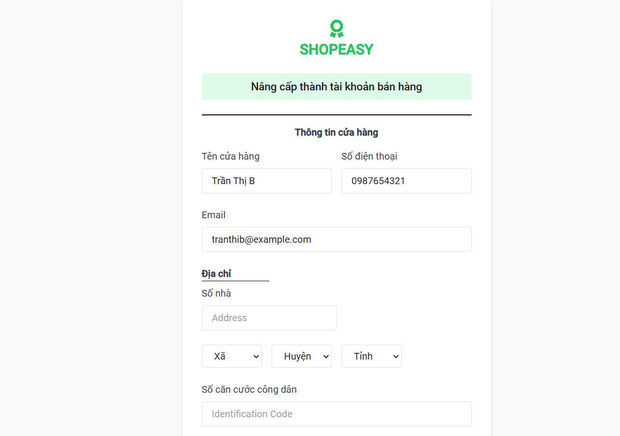



* 1. Giao diện “Đăng kí tài khoản bán hàng”

1. Nút "Nâng Cấp"

* Chức năng:
* Sau khi người dùng đã điền đầy đủ thông tin cửa hàng và tài khoản ngân hàng, họ có thể nhấn nút "Nâng cấp" để gửi yêu cầu nâng cấp tài khoản bán hàng.
* Cách sử dụng:
* Người dùng nhấn vào nút "Nâng cấp" để gửi thông tin đã nhập đến hệ thống. Đây là bước cuối cùng trong việc yêu cầu nâng cấp tài khoản bán hàng.

6. Các Dropdown (Xã, Huyện, Tỉnh)

* Chức năng:
* Cho phép người dùng chọn địa phương nơi cửa hàng của họ đặt. Các dropdown này có thể được cập nhật động để hiển thị các xã, huyện, tỉnh tùy thuộc vào dữ liệu hệ thống.
* Cách sử dụng:
* Người dùng chọn một mục trong từng dropdown: xã, huyện, và tỉnh để điền địa chỉ cửa hàng một cách chính xác.

7. Các Trường Nhập Liệu

* Chức năng:
* Đây là các trường nhập liệu yêu cầu người dùng điền thông tin cần thiết về cửa hàng và thông tin tài khoản ngân hàng của họ.
* Cách sử dụng:
* Người dùng sẽ nhập thông tin vào các ô tương ứng để hoàn tất mẫu đăng ký nâng cấp tài khoản bán hàng.
  + - 1. Giao diện cho “Người bán hàng”
         1. Giao diện “Quản lý sản phẩm”

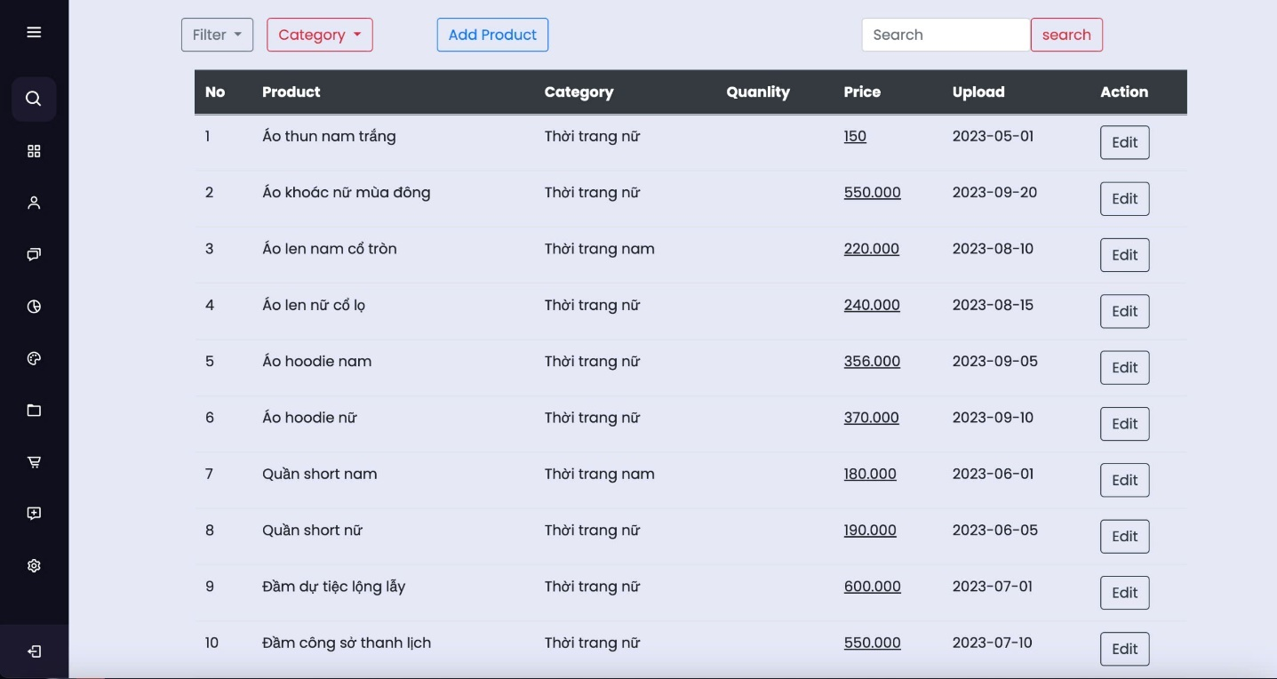

* 1. Giao diện “Quản lý sản phẩm”

Giới thiệu các thành phần

1. Dropdown Filter

* Chức năng:
* Lọc danh sách sản phẩm theo các tiêu chí như ngày đăng tải (*Date upload*), hết hàng (*Out of stock*), hoặc giá (*Prices*).
* Cách sử dụng*:*
* Nhấp vào nút "Filter" để mở danh sách tùy chọn.
* Chọn một tiêu chí lọc từ danh sách bằng cách nhấp vào mục tương ứng. Giao diện sẽ hiển thị sản phẩm phù hợp với tiêu chí đã chọn.

2. Dropdown Category

* Chức năng:
* Hiển thị danh sách các danh mục sản phẩm và lọc sản phẩm theo danh mục.
* Cách sử dụng:
* Nhấp vào nút "Category" để mở danh sách danh mục.
* Nhấp vào tên danh mục để hiển thị danh sách sản phẩm thuộc danh mục đó.

3. Search Bar

* Chức năng:
* Tìm kiếm sản phẩm theo từ khóa (tên sản phẩm, mô tả, hoặc thông tin liên quan).
* Cách sử dụng:
* Nhập từ khóa vào ô tìm kiếm.
* Nhấn nút Search để xem danh sách sản phẩm khớp với từ khóa.

4. Add Product Button

* Chức năng:
* Chuyển hướng đến trang thêm sản phẩm mới.
* Cách sử dụng:
* Nhấp vào nút Add Product để mở trang thêm sản phẩm.

5. Table Display

* Chức năng:
* No: Số thứ tự.
* Product: Tên sản phẩm.
* Category: Tên danh mục.
* Quanlity: Số lượng tồn kho.
* Price: Giá bán.
* Upload: Ngày đăng tải.
* Action: Thao tác chỉnh sửa.
* Cách sử dụng:
* Nhấp vào nút Edit trong cột Action để chuyển hướng đến trang chỉnh sửa thông tin sản phẩm.
  + - * 1. Giao diện “Thêm sản phẩm”

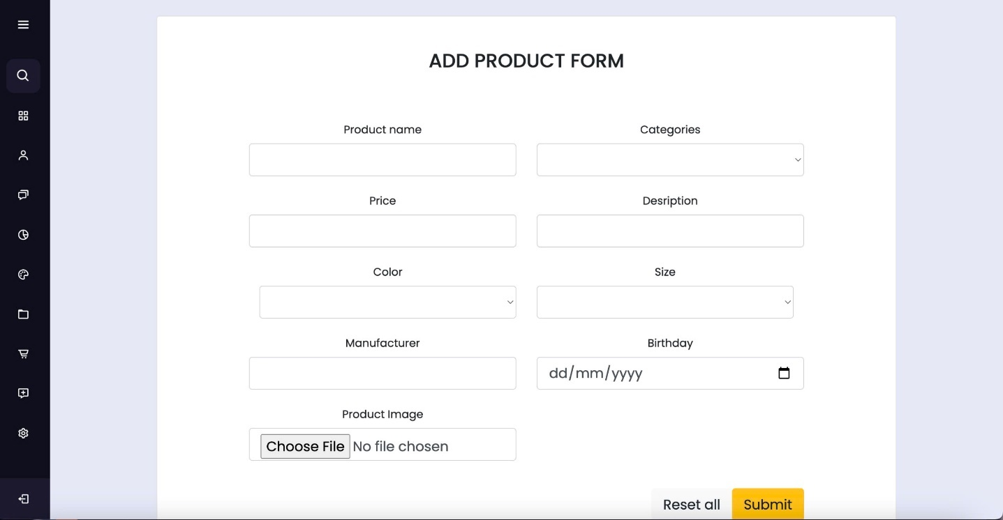

* 1. Giao diện “Thêm sản phẩm”

1. Product Form

* Chức năng:
* Cung cấp giao diện nhập thông tin để thêm sản phẩm mới bao gồm tên sản phẩm, danh mục, giá, mô tả, màu sắc, kích cỡ, nhà sản xuất, ngày sản xuất và hình ảnh.
* Cách sử dụng:
* Product Name: Nhập tên sản phẩm vào trường văn bản.
* Categories: Chọn danh mục sản phẩm từ danh sách thả xuống.
* Price: Nhập giá bán của sản phẩm.
* Description: Nhập mô tả chi tiết cho sản phẩm.
* Color: Chọn màu sắc sản phẩm từ danh sách thả xuống.
* Size: Chọn kích thước sản phẩm từ danh sách thả xuống.
* Manufacturer: Nhập tên nhà sản xuất.
* Manufacturing Date: Chọn ngày sản xuất từ trình chọn ngày.
* Product Image: Tải lên hình ảnh sản phẩm bằng cách nhấp vào nút chọn tệp.

2. Image Upload with Preview

* Chức năng*:* Tải lên hình ảnh sản phẩm và hiển thị bản xem trước trước khi gửi dữ liệu.
* Cách sử dụng:
* Nhấp vào nút "Chọn tệp" và chọn một hình ảnh từ máy tính.
* Khi hình ảnh được chọn, một bản xem trước sẽ hiển thị bên dưới.
* Nếu thay đổi hình ảnh, bản xem trước sẽ tự động cập nhật.

3. Dropdown Menus

a. Categories Dropdown

* Chức năng: Hiển thị danh sách các danh mục sản phẩm và cho phép chọn một danh
* Cách sử dụng:
* Nhấp vào danh sách thả xuống.
* Chọn một danh mục từ danh sách hiển thị.

b. Color, Size Dropdown Dropdown

* Chức năng: Hiển thị danh sách các màu, kích cở sản phẩm để chọn.
* Cách sử dụng:
* Nhấp vào danh sách thả xuống.
* Chọn một màu từ danh sách.

3. Buttons

a. Reset Button

* Chức năng: Xóa tất cả các trường thông tin đã nhập và đưa về trạng thái mặc định.
* Cách sử dụng*:* Nhấp vào nút **Reset all** để xóa toàn bộ dữ liệu trên form.

b. Submit Button

* Chức năng*:* Gửi thông tin sản phẩm đã nhập để thêm sản phẩm mới vào cơ sở dữ liệu.
* Cách sử dụng*:* Nhấp vào nút **Submit** sau khi hoàn tất nhập thông tin.

4. Image

* Chức năng: Cung cấp bản xem trước hình ảnh sản phẩm ngay khi người dùng chọn tệp hình ảnh.
* Cách sử dụng:
* Sau khi chọn một tệp hình ảnh từ thiết bị, hình ảnh đó sẽ hiển thị trực tiếp trên giao diện.
* Nếu muốn thay đổi hình ảnh, chọn tệp khác và bản xem trước sẽ tự động cập nhật.
  + - * 1. Giao diện “Edit sản phẩm”

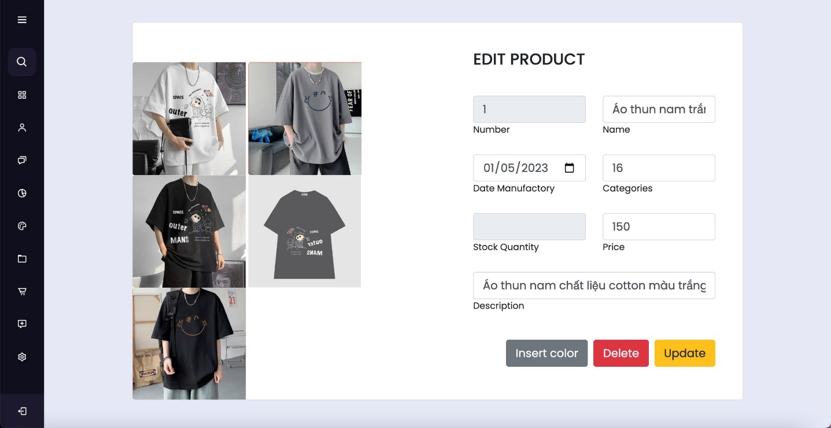

* 1. Giao diện “Edit sản phẩm”

1. Chức năng chính của ứng dụng

Ứng dụng cho phép quản lý thông tin sản phẩm với:

* Hiển thị chi tiết sản phẩm (bao gồm thông tin cơ bản, hình ảnh, màu sắc, kích cỡ, số lượng trong kho).
* Cập nhật thông tin sản phẩm.
* Xóa một sản phẩm dựa trên các thuộc tính màu sắc và kích cỡ.

2. Form cập nhật thông tin sản phẩm

* Chức năng:
* Cập nhật thông tin cơ bản và chi tiết của sản phẩm.
* Cách sử dụng:
* Thông tin cơ bản:
* Mã sản phẩm (readonly): Hiển thị mã duy nhất của sản phẩm, không thể chỉnh sửa.
* Tên sản phẩm: Nhập tên mới nếu cần thay đổi.
* Ngày sản xuất: Chọn ngày mới bằng cách sử dụng lịch tích hợp.
* Danh mục sản phẩm: Nhập hoặc chỉnh sửa danh mục sản phẩm.
* Mô tả: Thay đổi mô tả chi tiết của sản phẩm.
* Thông tin chi tiết:
* Giá bán: Cập nhật giá của sản phẩm.
* Số lượng trong kho: Nhập số lượng tồn kho cho từng phiên bản màu/kích cỡ.
* Sau khi chỉnh sửa, nhấn nút Update để lưu thay đổi.

3. Nút xóa sản phẩm

* Chức năng:
* Xóa phiên bản sản phẩm cụ thể dựa trên màu sắc và kích cỡ.
* Cách sử dụng:
* Điền thông tin chi tiết sản phẩm (mã sản phẩm, mã màu, mã kích cỡ) bằng cách click vào hình
* Nhấn nút "Delete" để thực hiện hành động xóa.

4. Nút thêm màu sản phẩm

* Chức năng:
* Thêm màu sắc cho sản phẩm dựa trên tên màu sắc và kích cở
* Cách sử dụng:
* Điền thông tin chi tiết sản phẩm (mã sản phẩm, mã màu, mã kích cỡ) bằng cách click vào hình
* Nhấn vào nút “Add”

5. Danh sách hình ảnh nhỏ

* Chức năng:
* Hiển thị tất cả các phiên bản sản phẩm theo màu sắc/kích cỡ.
* Cách sử dụng:
* Người dùng nhấn vào một ảnh thumbnail để xem chi tiết sản phẩm tương ứng.
* Giao diện sẽ tự động cập nhật thông tin (tên, giá, mô tả, kho,... ) theo sản phẩm được chọn.
  + - * 1. Giao diện “Quản lí diện màu sắc, kích cở”

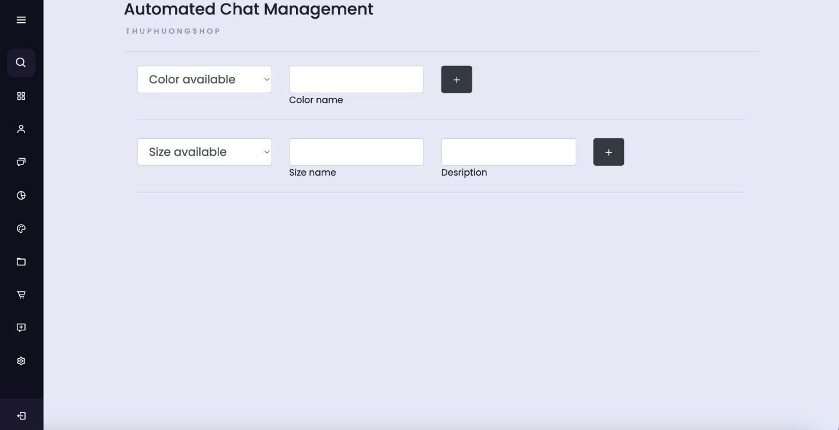

* 1. Giao diện “Quản lí diện màu sắc, kích cỡ”

1. Ảnh chính của sản phẩm

* Chức năng:
* Hiển thị hình ảnh chính của sản phẩm được chọn.
* Cách sử dụng:
* Khi người dùng truy cập trang, hình ảnh chính được hiển thị theo sản phẩm được chọn.
* Hình ảnh thay đổi khi người dùng chọn một sản phẩm khác trong danh sách.

2. Danh sách hình ảnh sản phẩm (theo màu sắc và kích cỡ)

* Chức năng:
* Hiển thị các tùy chọn sản phẩm theo màu sắc và kích cỡ. Người dùng có thể chọn để xem chi tiết sản phẩm cụ thể.
* Cách sử dụng:
* Mỗi hình ảnh đại diện cho một sản phẩm với màu sắc và kích cỡ khác nhau.
* - Nhấn vào hình ảnh sẽ tải lại thông tin chi tiết của sản phẩm đó (bao gồm hình ảnh chính, thông tin sản phẩm).

3. Form chỉnh sửa thông tin sản phẩm

* Chức năng:
* Cho phép người dùng chỉnh sửa thông tin chi tiết của sản phẩm.
* Các trường tương tác chính:
* Mã sản phẩm (Number): Hiển thị nhưng không thể chỉnh sửa.
* Tên sản phẩm (Name): Nhập tên mới cho sản phẩm.
* Ngày sản xuất (Date Manufactory): Chọn hoặc nhập ngày sản xuất.
* Loại sản phẩm (Categories): Nhập hoặc thay đổi danh mục sản phẩm.
* Số lượng tồn kho (Stock Quantity): Nhập số lượng tồn kho cho sản phẩm (chỉ chỉnh sửa nếu sản phẩm được chọn có giá trị tồn kho).
* Giá bán (Price): Nhập giá bán của sản phẩm.
* Mô tả (Description): Cập nhật mô tả sản phẩm.
* Cách sử dụng*:*
* Điền thông tin cần thay đổi vào các trường tương ứng.
* Nhấn nút "Update" để lưu thay đổi hoặc "Delete" để xóa sản phẩm khỏi danh sách.

4. Nút Delete

* Chức năng:
* Xóa sản phẩm hiện tại (bao gồm thông tin về màu sắc và kích cỡ đang được chọn).
* Cách sử dụng:
* Nhấn nút "Delete".
* Xác nhận thành công qua thông báo và sản phẩm bị loại bỏ.

5. Nút Update

* Chức năng: Lưu lại các thay đổi thông tin sản phẩm vào cơ sở dữ liệu.
* Cách sử dụng:
* Sau khi chỉnh sửa thông tin, nhấn nút "Update" để cập nhật.
* Nếu thành công, hiển thị thông báo xác nhận.
  + - * 1. Giao diện “Quản lí mã giảm giá”

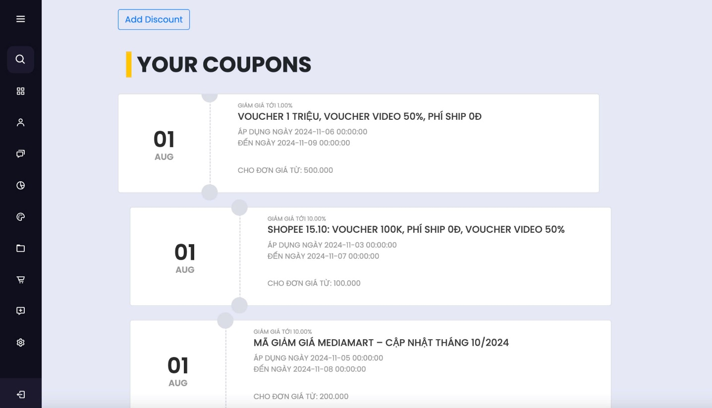

* 1. Giao diện “Quản lí mã giảm giá”

1. Danh sách chiến dịch

* Chức năng:
* Hiển thị danh sách các chiến dịch giảm giá hiện có.
* Thông tin bao gồm:
* Ngày lễ áp dụng.
* Tên chiến dịch.
* Thời gian bắt đầu và kết thúc.
* Nội dung chi tiết chiến dịch.
* Cung cấp tùy chọn tạo mã giảm giá trực tiếp từ chiến dịch.
* Cách sử dụng:
* Người dùng có thể xem thông tin chi tiết từng chiến dịch.
* Chọn tỷ lệ giảm giá (tile) và mức đơn giá tối thiểu (dongiatu) từ các menu thả xuống.
* Nhấn "Apply" để tạo mã giảm giá mới liên kết với chiến dịch.

3. Form tạo mã giảm giá (Add Discount)

* Chức năng:
* Cho phép quản trị viên tạo một mã giảm giá mới.
* Mã giảm giá được liên kết với chiến dịch hiện tại.
* Yêu cầu thông tin:

Tên chiến dịch (TenCD).

Thời gian bắt đầu và kết thúc (ThoiGianBD, ThoiGianKT).

Tỷ lệ giảm giá (tile).

Mức đơn giá tối thiểu (dongiatu).

* Cách sử dụng:
* Điền các trường thông tin cần thiết hoặc chọn từ danh sách chiến dịch có sẵn.
* Nhấn nút "Apply" để lưu mã giảm giá.

4. Danh sách mã giảm giá (Your Coupons)

* Chức năng:
* Hiển thị tất cả mã giảm giá đã được tạo bởi quản trị viên.
* Mỗi mã bao gồm:

Tên mã giảm giá.

Tỷ lệ giảm giá.

Ngày bắt đầu và kết thúc áp dụng.

Đơn giá tối thiểu để sử dụng mã.

* Cách sử dụng*:* Người dùng có thể xem các mã giảm giá để theo dõi tình trạng và thông tin chi tiết.

5. Nút "Add Discount"

* Chức năng*:* Dẫn người dùng tới form hoặc trang để tạo một mã giảm giá mới.
* Cách sử dụng: Nhấn vào nút "Add Discount"để chuyển đến giao diện tạo mã giảm giá.
  + - * 1. Giao diện “Thêm mã giảm giá”

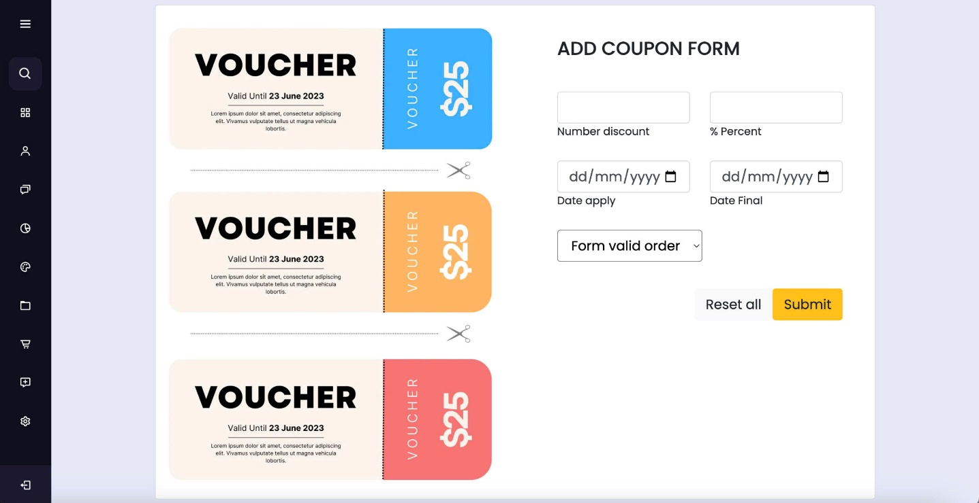

* 1. Giao diện “Thêm mã giảm giá”

1. Form thêm mã giảm giá

* Chức năng:
* Gửi thông tin mã giảm giá mới để lưu vào hệ thống.
* Các thông tin bao gồm:

Number Discount: Tên hoặc mã nhận dạng cho mã giảm giá.

% Percent: Tỷ lệ phần trăm giảm giá áp dụng cho đơn hàng.

Date Apply: Ngày bắt đầu áp dụng mã giảm giá.

Date Final: Ngày kết thúc áp dụng mã giảm giá.

Form Valid Order: Đơn giá tối thiểu để mã giảm giá có hiệu lực.

* Cách sử dụng:
* Điền thông tin bắt buộc:

Nhập mã nhận dạng (Number Discount).

Nhập tỷ lệ giảm giá (% Percent).

Chọn ngày bắt đầu (Date Apply) và ngày kết thúc (Date Final).

Chọn đơn giá tối thiểu từ menu thả xuống (Form Valid Order).

* 2. Xử lý form:

Nhấn "Reset all" để xóa toàn bộ thông tin vừa nhập.

Nhấn "Submit" để gửi thông tin và thêm mã giảm giá mới.

2. Dropdown (Menu thả xuống chọn đơn giá tối thiểu)

* Chức năng:
* Cho phép chọn mức đơn giá tối thiểu để áp dụng mã giảm giá.
* Các mức đơn giá được định sẵn (100.000, 200.000, 500.000, 1.000.000).
* Cách sử dụng:
* Nhấp vào menu thả xuống.
* Chọn một mức giá phù hợp.
* - Mục đã chọn sẽ được gửi đi khi biểu mẫu được nộp.

3. Nút "Reset all" và "Submit"

* Chức năng:
* Reset all: Xóa toàn bộ dữ liệu đã nhập trong biểu mẫu.
* Submit: Gửi dữ liệu từ biểu mẫu đến máy chủ để thêm mã giảm giá mới.
* Cách sử dụng:
* Nhấn Reset all để làm trống tất cả các trường.
* Nhấn Submit sau khi đã điền đầy đủ thông tin để hoàn tất.
  + - * 1. Giao diện “Quản lý đơn hàng”

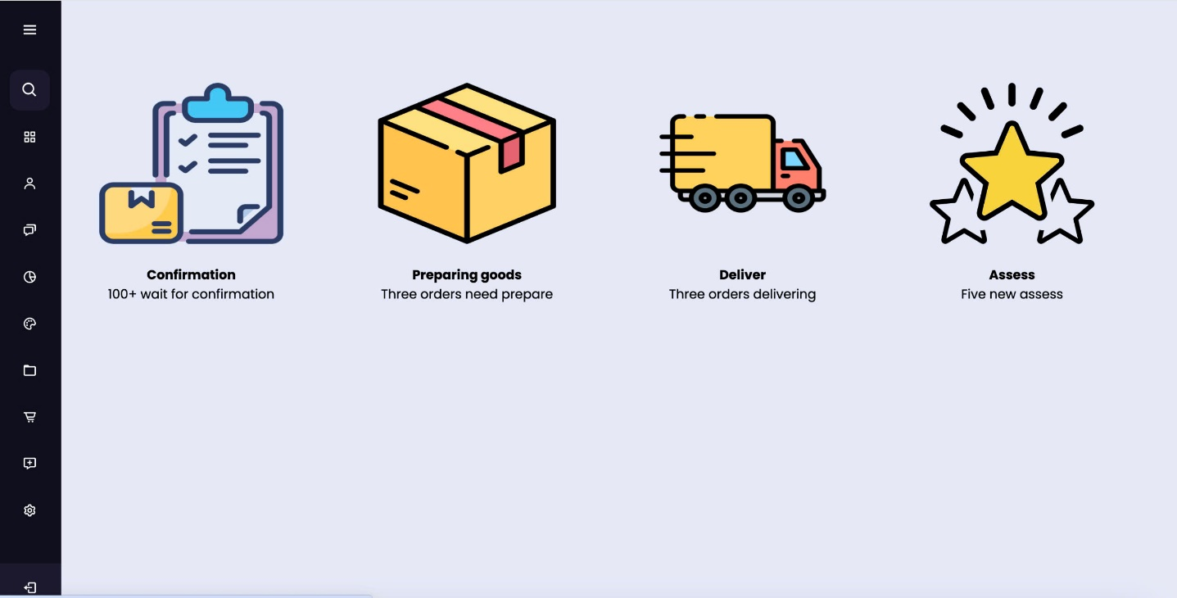

* 1. Giao diện “Quản lý đơn hàng”

1. Card hiển thị đơn hàng.

* Chức năng:
* Hiển thị thông tin tóm tắt về từng đơn hàng, bao gồm:

Mã đơn hàng (Order ID).

Ngày đặt hàng (Date Order).

Tổng tiền đơn hàng (Total Order).

Ghi chú (Note) từ khách hàng.

* Cung cấp các hành động liên quan như xem chi tiết hoặc hủy đơn hàng.
* Cách sử dụng:
* Duyệt qua danh sách các card để xem thông tin tóm tắt của các đơn hàng.
* Quan sát phần tổng tiền để nhanh chóng xác định đơn giá trị cao.

2. Nút "View" (Xem chi tiết đơn hàng)

* Chức năng:
* Điều hướng tới trang "Chi tiết đơn hàng" để xem thông tin chi tiết như sản phẩm, trạng thái đơn, và lịch sử xử lý.
* Cách sử dụng:
* Nhấp vào nút "View" trên card của đơn hàng mong muốn.

3. Nút "Cancel" (Hủy đơn hàng)

* Chức năng:
* Thực hiện hành động hủy đơn hàng. Điều này có thể cập nhật trạng thái đơn hoặc xóa đơn khỏi danh sách nếu được cấu hình.
* Cách sử dụng:
* Nhấn vào nút "Cancel" trên đơn hàng cần hủy.
* (Nếu có) Hệ thống hiển thị thông báo xác nhận, nhấn "Yes" để hoàn tất hủy đơn.
* Kiểm tra lại danh sách để đảm bảo hành động đã được thực hiện.

4. Sidebar (Thanh điều hướng)

* Chức năng:
* Điều hướng qua các phần khác nhau của hệ thống:

Quản lý sản phẩm.

Quản lý đơn hàng.

Báo cáo doanh thu.

Cài đặt hệ thống.

* Cách sử dụng:
* Nhấn vào nút menu để mở hoặc thu gọn sidebar.
* Chọn các mục điều hướng để chuyển đến trang liên quan.

5. Phần tổng tiền đơn hàng (Total Order)

* Chức năng:
* Hiển thị tổng tiền của từng đơn hàng, giúp admin nhanh chóng nhận biết giá trị đơn hàng.
* Cách sử dụng:
* Quan sát phần "Total Order" trên mỗi card để đánh giá mức độ ưu tiên hoặc xem xét doanh thu tổng hợp.
  + - * 1. Giao diện “Xác nhận đơn hàng”

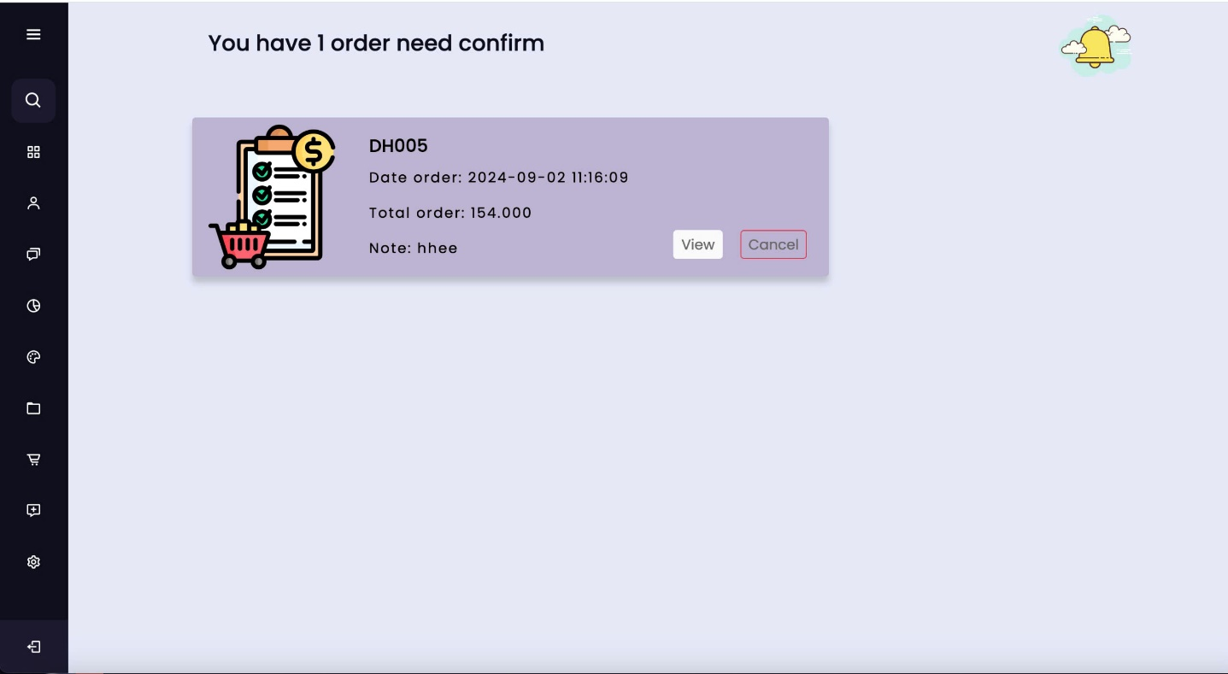

* 1. Giao diện “Xác nhận đơn hàng”

1. Card hiển thị đơn hàng

* Chức năng:
* Hiển thị thông tin tóm tắt của từng đơn hàng:

Mã đơn hàng (Order ID).

Ngày đặt hàng (Date Order).

Tổng tiền đơn hàng (Total Order).

Ghi chú (Note) từ khách hàng.

* Cách sử dụng:
* Mỗi đơn hàng được trình bày dưới dạng "Card" riêng lẻ.
* Xem thông tin tóm tắt nhanh như ngày đặt hàng, tổng giá trị và ghi chú.
* Tùy chỉnh trạng thái đơn hàng hoặc kiểm tra chi tiết (sử dụng các nút tương tác).

2. Nút "View" (Xem chi tiết đơn hàng)

* Chức năng:
* Chuyển hướng tới trang "Chi tiết đơn hàng" để hiển thị đầy đủ thông tin như sản phẩm trong đơn hàng, trạng thái, và lịch sử xử lý.
* Cách sử dụng:
* Nhấp vào nút "View" để xem chi tiết của đơn hàng được chọn.

3. Nút "Cancel" (Hủy đơn hàng)

* Chức năng:
* Cho phép admin hủy một đơn hàng nhất định.
* Có thể mở ra hộp thoại xác nhận trước khi thực hiện hành động.
* Cách sử dụng:
* Nhấp vào nút "Cancel" để thực hiện yêu cầu hủy đơn hàng.
* (Nếu cần) hiển thị xác nhận hủy đơn hàng.

4. Tổng tiền đơn hàng (Total Order Display)

* Chức năng:
* Hiển thị tổng giá trị của từng đơn hàng trên card.
* Hỗ trợ admin đánh giá nhanh giá trị đơn hàng quan trọng.
* Cách sử dụng:
* Xem thông tin trực tiếp từ "Order Card".
* Tổng giá trị hiển thị rõ ràng trên giao diện
  + - * 1. Giao diện “Xác nhận đã chuẩn bị đơn hàng”

1. Số lượng đơn hàng cần xác nhận

* Chức năng: Hiển thị số lượng đơn hàng mà admin cần kiểm tra hoặc xác nhận, với thông tin được tính toán từ cơ sở dữ liệu.

2. Danh sách đơn hàng

* Chức năng: Hiển thị thông tin về các đơn hàng đang trong trạng thái "Đã đặt hàng, chò xác nhận". Mỗi đơn hàng sẽ được hiển thị dưới dạng card với các chi tiết như mã đơn hàng, ngày đặt hàng, tổng giá trị và ghi chú.
  + - * 1. Giao diện “Xác nhận đã giao hàng cho đơn vị vận chuyển”

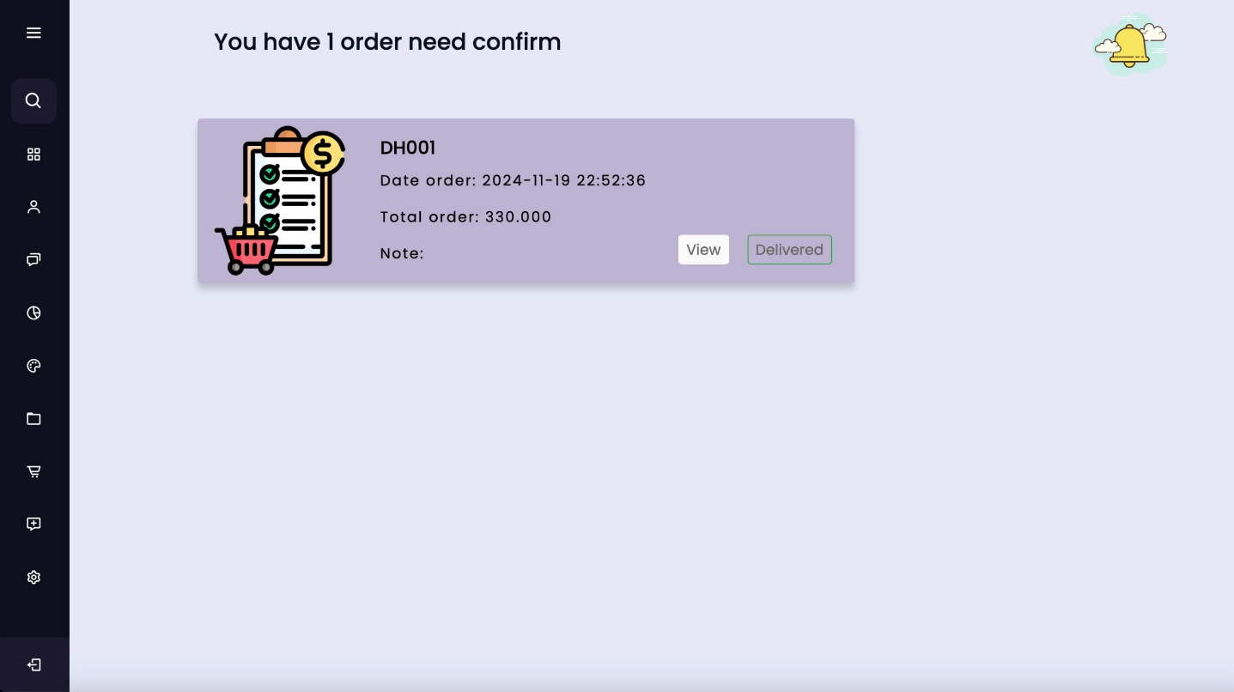

* 1. Giao diện “Xác nhận đã giao hàng cho đơn vị vận chuyển”

1. Số lượng đơn hàng cần xác nhận

* Chức năng: Hiển thị số lượng đơn hàng mà admin cần kiểm tra hoặc xác nhận, với thông tin được tính toán từ cơ sở dữ liệu.

2. Danh sách đơn hàng

* Chức năng*:* Hiển thị thông tin về các đơn hàng đang trong trạng thái "Đang giao". Mỗi đơn hàng sẽ được hiển thị dưới dạng card với các chi tiết như mã đơn hàng, ngày đặt hàng, tổng giá trị và ghi chú.

3. Nút "View"

* Chức năng: Cho phép admin xem chi tiết của từng đơn hàng, giúp họ theo dõi tiến trình giao hàng hoặc chỉnh sửa thông tin nếu cần.
* Cách sử dụng: Admin nhấn vào nút "View" để được chuyển đến trang chi tiết của đơn hàng đó, nơi có thể xem thêm thông tin chi tiết về từng sản phẩm trong đơn hàng.

4. Thông báo trạng thái giao hàng

* Chức năng: Cung cấp thông tin cho admin về trạng thái giao hàng của đơn hàng, ví dụ "The order is being delivered to the customer by the shipping unit". Điều này giúp admin biết được tình trạng của đơn hàng.
  + - * 1. Giao diện “Xem chi tiết đánh giá đơn hàng đã giao”

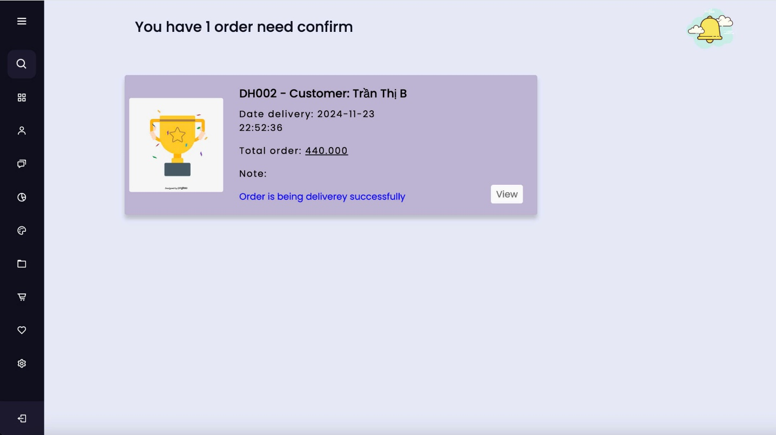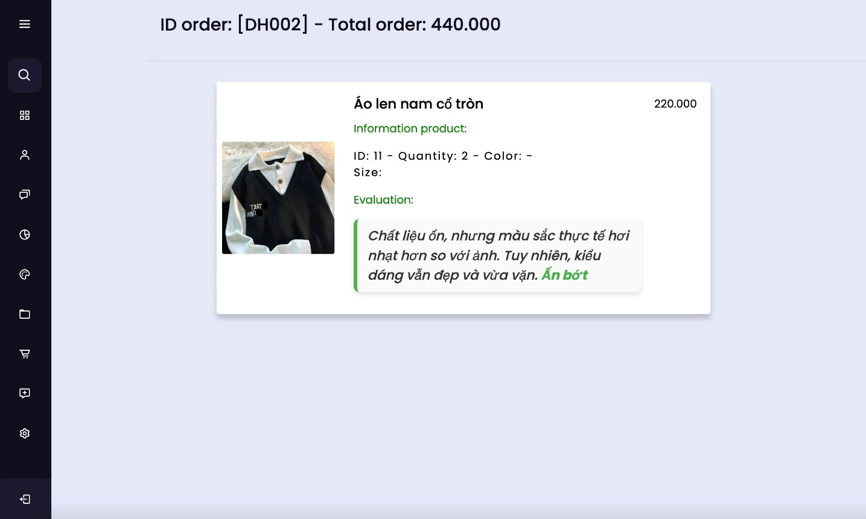

* 1. Giao diện “Xem chi tiết đánh giá đơn hàng đã giao”

1. Thông tin đơn hàng

* Chức năng: Hiển thị thông tin cơ bản về đơn hàng, bao gồm mã đơn hàng và tổng giá trị đơn hàng.

2. Thông tin đánh giá sản phẩm

* Chức năng: Hiển thị phần đánh giá của khách hàng về sản phẩm trong đơn hàng. Nếu đánh giá dài, hệ thống sẽ hiển thị một phần và cho phép xem thêm.
* Cách sử dụng: Admin có thể đọc các đánh giá của khách hàng về sản phẩm. Nếu đánh giá quá dài, một liên kết "Xem thêm" sẽ được cung cấp để admin có thể xem toàn bộ đánh giá. Ngoài ra, cũng có thể thu gọn lại bằng cách nhấn "Ẩn bớt".
  + - * 1. Giao diện “Đặt vị trí”

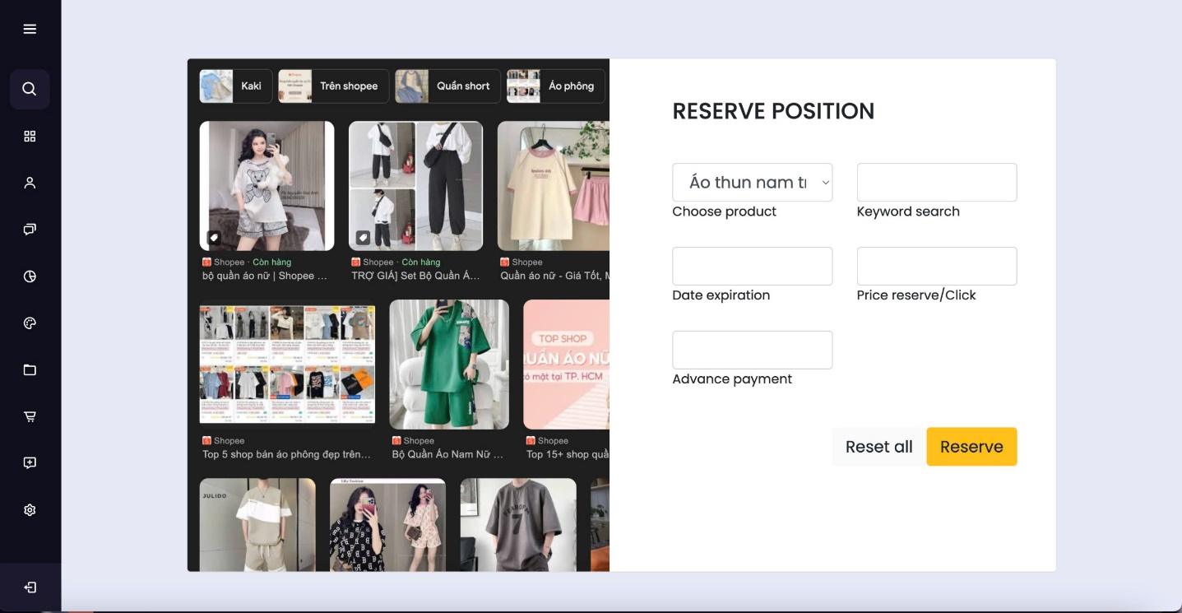

* 1. Giao diện “Đặt vị trí”

1. Danh sách sản phẩm (Select product)

* Chức năng: Người dùng chọn sản phẩm cụ thể từ danh sách.
* Cách sử dụng:
* Danh sách các sản phẩm được hiển thị dưới dạng tùy chọn.
* Người dùng chỉ cần click vào dropdown và chọn sản phẩm cần đặt.

2. Tìm kiếm theo từ khóa (Keyword search)

* Chức năng: Cung cấp từ khóa để tìm kiếm và xác định sản phẩm hoặc vị trí liên quan.
* Cách sử dụng:
* Nhập từ khóa vào ô tìm kiếm.
* - Từ khóa có thể liên quan đến tên sản phẩm hoặc thông tin đặc biệt cần lưu ý.

3. Ngày hết hạn (Date expiration)

* Chức năng*:* Đặt ngày hết hạn cho việc đặt trước vị trí sản phẩm.
* Cách sử dụng:
* Nhập ngày theo định dạng quy định (ví dụ: YYYY-MM-DD).
* Ngày này xác định thời gian đặt trước có hiệu lực.

4. Giá đặt trước theo click (Price reserve/Click)

* Chức năng*:* Người dùng nhập số tiền sẽ chi trả trên mỗi lần click đặt trước.
* Cách sử dụng:
* Điền số tiền mong muốn vào ô.
* Đơn vị giá trị được hiển thị trên hệ thống.

5. Thanh toán trước (Advance payment)

* Chức năng: Xác định số tiền mà người dùng thanh toán trước khi thực hiện đặt trước.
* Cách sử dụng*:*Nhập số tiền ứng trước, đảm bảo không vượt quá số dư trong tài khoản.

6. Nút "Reset all"

* Chức năng*:* Xóa toàn bộ thông tin đã nhập vào các trường dữ liệu.
* Cách sử dụng:Click vào nút "Reset all", toàn bộ thông tin trên form sẽ được xóa về trạng thái mặc định.

7. Nút "Reserve"

* Chức năng: Gửi yêu cầu đặt trước vị trí sản phẩm với thông tin đã điền.
* Cách sử dụng:
* Sau khi hoàn thiện thông tin trong form, nhấn nút "Reserve" để thực hiện đặt trước.
* Hệ thống sẽ kiểm tra số dư tài khoản và các điều kiện liên quan, sau đó thông báo kết quả (thành công hoặc thất bại).
  + - * 1. Giao diện “Quản lý thông tin người bán hàng”

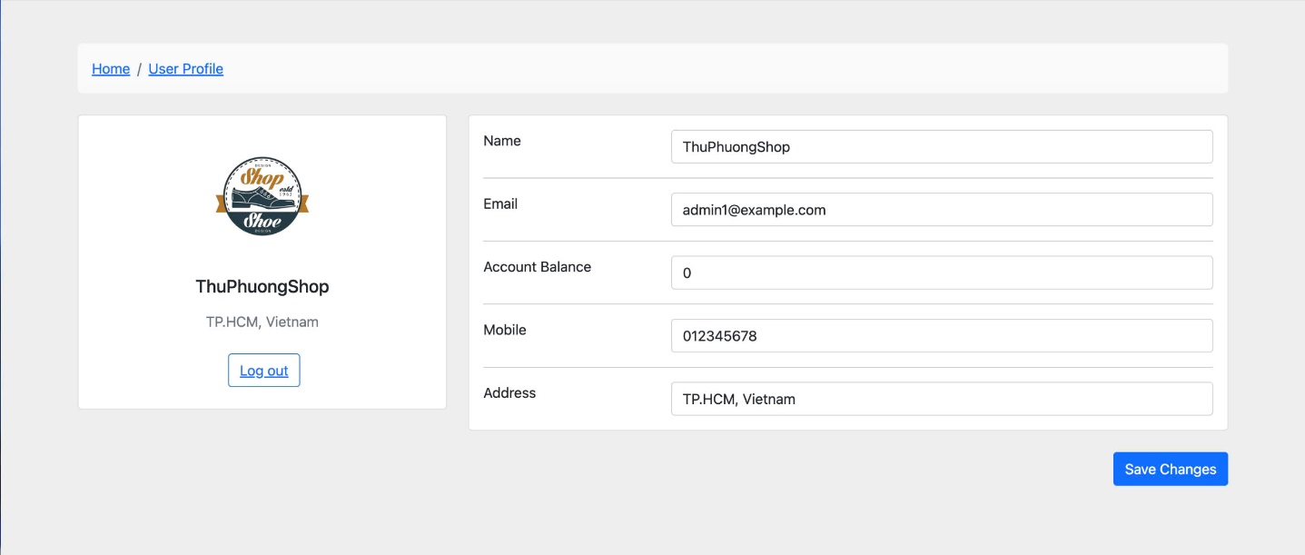

* 1. Giao diện “Quản lý thông tin bán hàng”

1. Thông tin người dùng (User Profile Card)

* Chức năng:
* Hiển thị thông tin cơ bản của người dùng, bao gồm:

Hình ảnh đại diện (Avatar).

Tên người dùng.

Địa chỉ.

* Cung cấp tùy chọn đăng xuất thông qua nút "Log out".
* Cách sử dụng:
* Người dùng nhìn thấy thông tin cá nhân được hiển thị trực quan ở phần bên trái.
* Nút "Log out" có chức năng điều hướng người dùng đến trang đăng xuất.

2. Biểu mẫu chỉnh sửa thông tin người dùng (Edit User Information Form)

* Chức năng:
* Cập nhật thông tin cá nhân của người dùng. Biểu mẫu bao gồm các trường có thể chỉnh sửa:

Tên (Name): Người dùng có thể thay đổi tên hiển thị của mình.

Email: Cập nhật địa chỉ email cá nhân.

Số dư tài khoản (Account Balance): Chỉnh sửa số tiền trong tài khoản của người dùng (nếu được phép).

Số điện thoại (Mobile): Nhập số điện thoại mới.

Địa chỉ (Address): Thay đổi địa chỉ liên lạc.

* Nút "Save Changes" cho phép người dùng lưu lại các thay đổi.
* Cách sử dụng:
* Nhấp vào từng trường trong biểu mẫu để chỉnh sửa thông tin mong muốn.
* Sau khi hoàn thành, nhấn nút "Save Changes". Thao tác này sẽ gửi dữ liệu đến máy chủ để lưu lại thay đổi.

3. Nút điều hướng (Logout Button)

* Chức năng: Đưa người dùng ra khỏi hệ thống khi họ nhấn vào nút "Log out".
* Cách sử dụng: Nhấp vào nút "Log out" sẽ dẫn đến hành động đăng xuất (thường điều hướng đến trang đăng nhập hoặc trang chủ công khai).
  + - * 1. Giao diện “Quản lý tin nhắn”

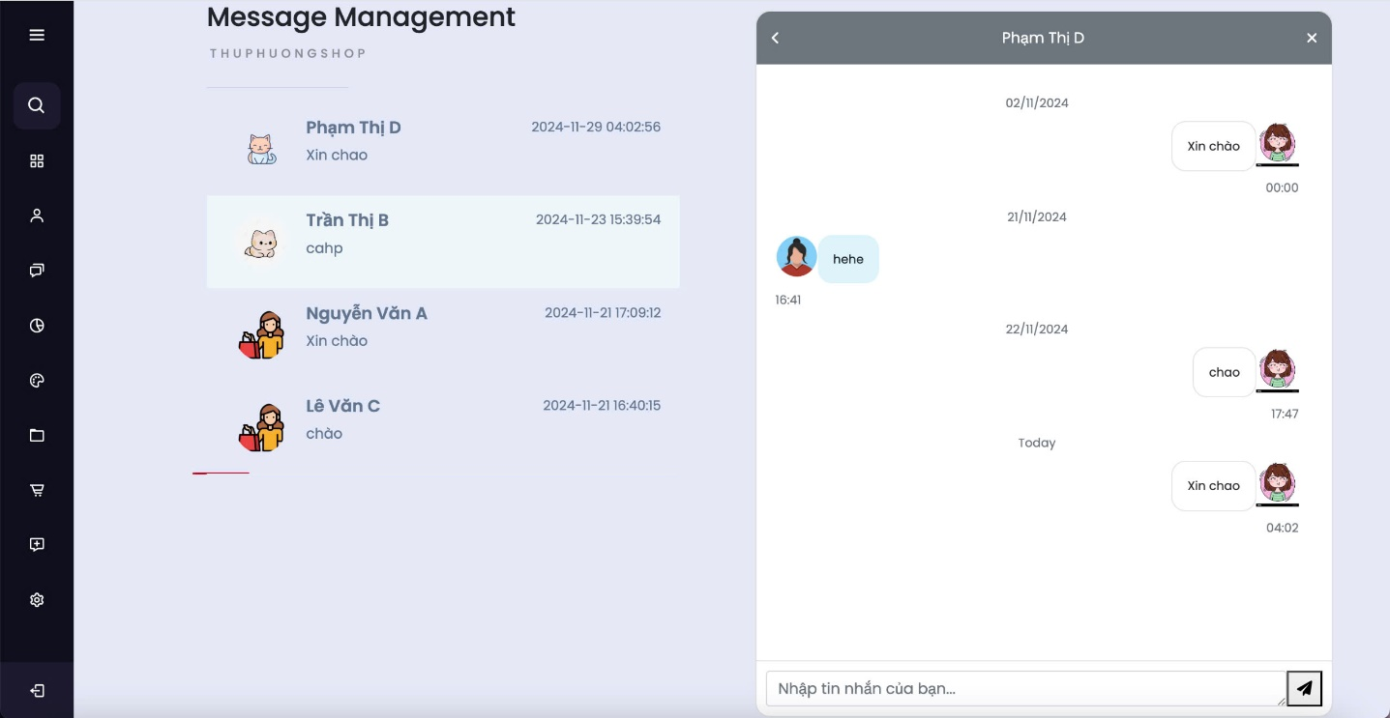

* 1. Giao diện “Quản lý thông tin người dùng

1. Danh sách người dùng và cuộc trò chuyện

* Chức năng:
* Hiển thị danh sách người dùng mà admin hoặc nhân viên đang trò chuyện.
* Cung cấp thông tin cơ bản của từng người dùng:

Hình ảnh đại diện.

Tên người dùng.

Nội dung và thời gian của tin nhắn gần nhất.

* Hiển thị biểu tượng thông báo tin nhắn chưa đọc.
* Cách sử dụng:
* Người dùng nhấp vào một mục trò chuyện để mở khung chat với người dùng tương ứng.
* Khi có tin nhắn mới từ người dùng, danh sách sẽ cập nhật tin nhắn gần nhất và hiển thị thời gian.

2. Khung chat (Chat Box)

* Chức năng:
* Hiển thị các tin nhắn đã trao đổi giữa admin/nhân viên và người dùng.
* Tin nhắn được phân biệt rõ ràng:

Tin nhắn từ admin/nhân viên (hiển thị bên phải).

Tin nhắn từ người dùng (hiển thị bên trái).

* Tổ chức tin nhắn theo thời gian, có nhãn ngày (Today, Yesterday, hoặc ngày cụ thể).
* Tự động cuộn xuống cuối cùng khi khung chat được mở.
* Cách sử dụng:
* Người dùng có thể xem lại các tin nhắn trước đây.
* Khung chat hỗ trợ hiển thị nhãn thời gian và ngày để theo dõi mốc thời gian của các tin nhắn.

3. Biểu mẫu gửi tin nhắn

* Chức năng:
* Cho phép admin/nhân viên gửi tin nhắn mới đến người dùng.
* Gửi kèm các thông tin liên quan như thời gian gửi và trạng thái tin nhắn.
* Cách sử dụng:
* Nhập nội dung tin nhắn vào ô "Nhập tin nhắn của bạn...."
* Nhấn biểu tượng gửi để gửi tin nhắn.
* Tin nhắn mới sẽ xuất hiện ngay lập tức trong khung chat.
  + - * 1. Giao diện “Quản lý gợi ý tin nhắn”

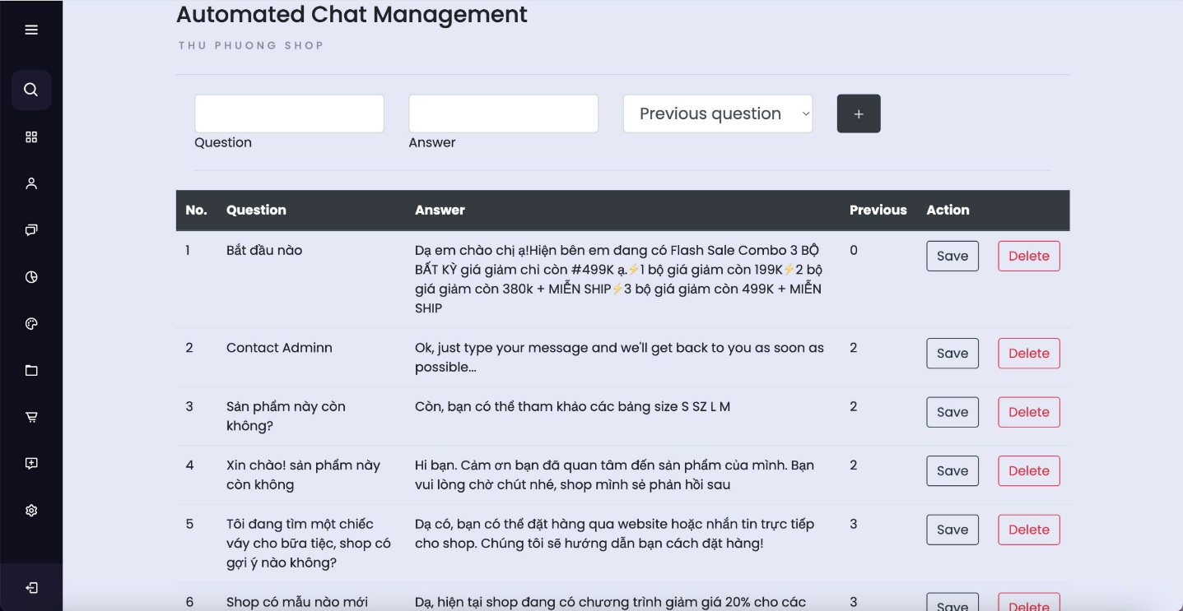

* 1. Giao diện “Quản lý gợi ý tin nhắn”

1. Danh sách các gợi ý tin nhắn

* Mô tả: Hiển thị danh sách các gợi ý tin nhắn đã được cấu hình, bao gồm câu hỏi, câu trả lời, và liên kết với câu hỏi trước đó.
* Chức năng:
* Người dùng có thể chỉnh sửa trực tiếp từng trường (câu hỏi, câu trả lời, hoặc liên kết).
* Người dùng có thể xóa gợi ý bằng cách bấm nút "Delete".
* Cách sử dụng:
* Nhấn vào nội dung hiện tại (câu hỏi, câu trả lời, hoặc liên kết) để hiển thị ô nhập liệu.
* Thực hiện chỉnh sửa và nhấn "Save" để lưu thay đổi.
* Nhấn "Delete" để xóa gợi ý và xác nhận nếu cần thiết.

2. Form thêm mới gợi ý tin nhắn

* Mô tả*:*
* Biểu mẫu cho phép người dùng tạo gợi ý tin nhắn mới, bao gồm các thông tin:

Câu hỏi.

Câu trả lời.

Liên kết với một câu hỏi trước đó (tùy chọn).

* Chức năng tương tác:
* Nhập thông tin vào các trường.
* Chọn liên kết với câu hỏi trước đó từ danh sách thả xuống (nếu cần).
* Nhấn nút "Thêm mới" để lưu gợi ý vào hệ thống.
* Cách sử dụng:
* Điền câu hỏi và câu trả lời vào các ô nhập liệu tương ứng.
* Chọn câu hỏi liên kết từ danh sách thả xuống nếu cần (hoặc để trống nếu không liên kết).
* Nhấn nút thêm (nút có biểu tượng dấu cộng) để hoàn thành.

3. Nút lưu thay đổi (Save)

* Mô tả: Nút này xuất hiện khi chỉnh sửa các gợi ý tin nhắn có sẵn.
* Chức năng tương tác:Khi người dùng chỉnh sửa nội dung (câu hỏi, trả lời hoặc liên kết), nhấn nút này sẽ gửi dữ liệu đến hệ thống để lưu.
* Cách sử dụng:Sau khi chỉnh sửa, nhấn "Save" để áp dụng thay đổi.

4. Nút xóa gợi ý (Delete)

* Chức năng tương tác:
* Khi nhấn nút, người dùng sẽ được yêu cầu xác nhận trước khi xóa.
* Nếu xác nhận, hệ thống sẽ loại bỏ gợi ý tương ứng.
* Cách sử dụng: Nhấn nút "Delete", sau đó xác nhận để hoàn tất thao tác.

5. Danh sách thả xuống câu hỏi liên kết

* Mô tả: Danh sách các câu hỏi đã tồn tại trong hệ thống, cho phép người dùng chọn câu hỏi liên kết với gợi ý tin nhắn mới.
* Chức năng:Cho phép người dùng tìm kiếm hoặc chọn câu hỏi phù hợp.
* Cách sử dụng:
* Nhấn vào danh sách để mở menu thả xuống.
* Chọn câu hỏi liên kết phù hợp hoặc bỏ qua nếu không cần.
  + 1. Thiết kế chức năng hệ thống
       1. Sơ đồ tuần tự cho chức năng “Quản lý giỏ hàng”

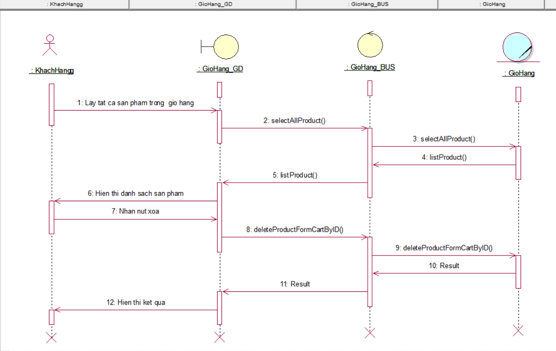

* 1. Sơ đồ tuần tự cho chức năng “Quản lý giỏ hàng”
     + 1. Sơ đồ tuần tự cho chức năng “Quản lý địa chỉ”

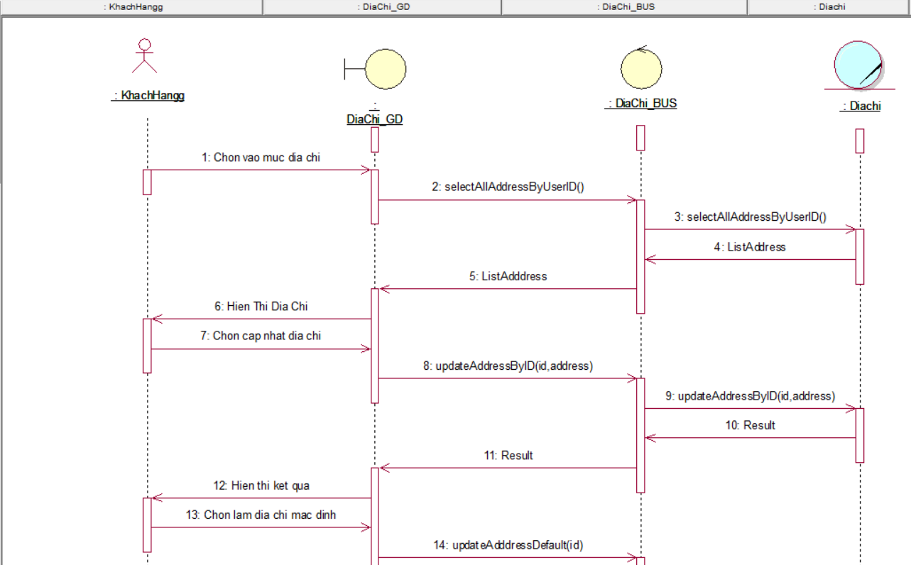

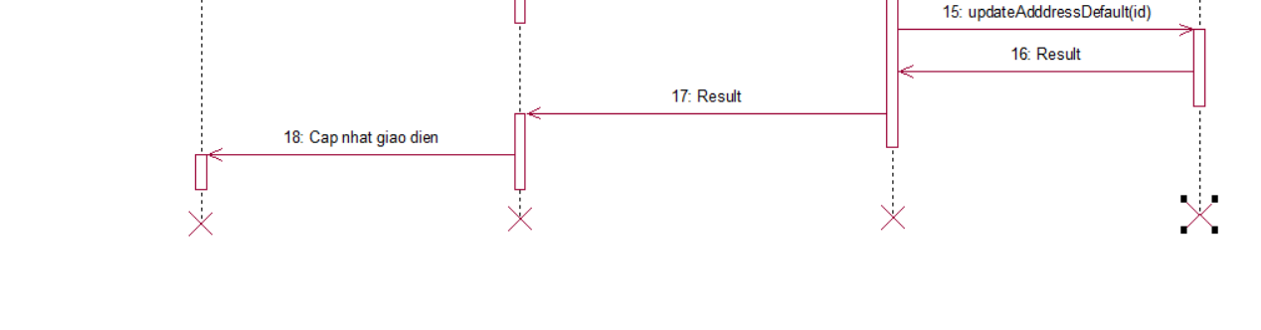

* 1. Sơ đồ tuần tự cho chức năng “Quản lý địa chỉ”
     + 1. Sơ đồ tuần tự cho chức năng “Quản lí sản phẩm”

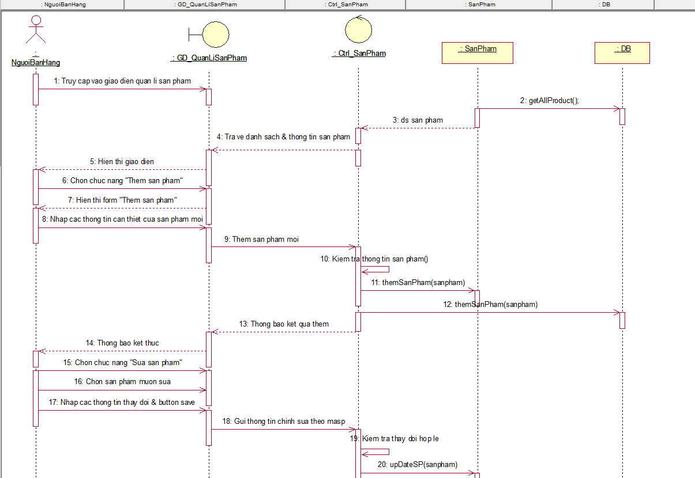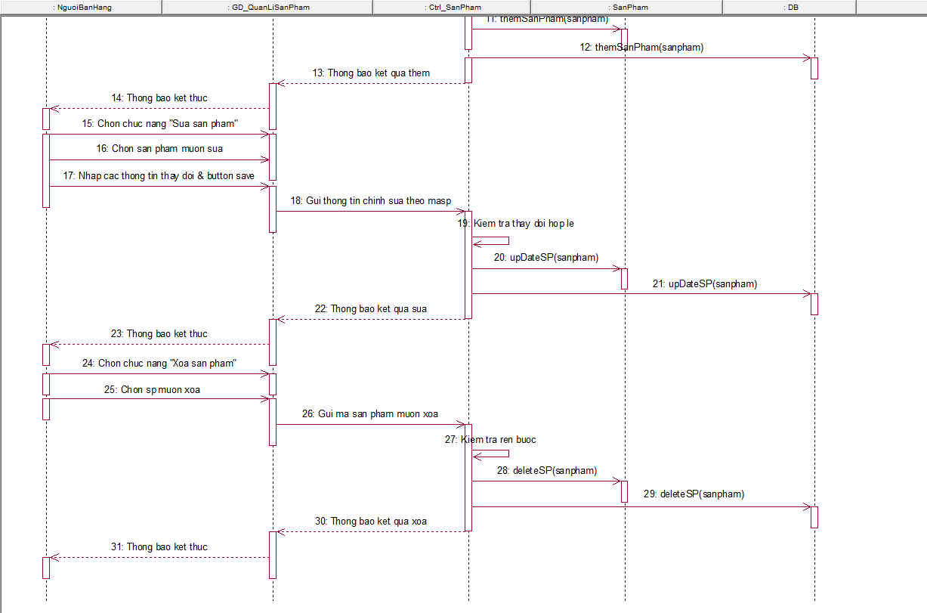

* 1. Sơ đồ tuần tự cho chức năng “Quản lí sản phẩm”
     + 1. Sơ đồ tuần tự cho chức năng “Quản lí đơn đặt hàng”

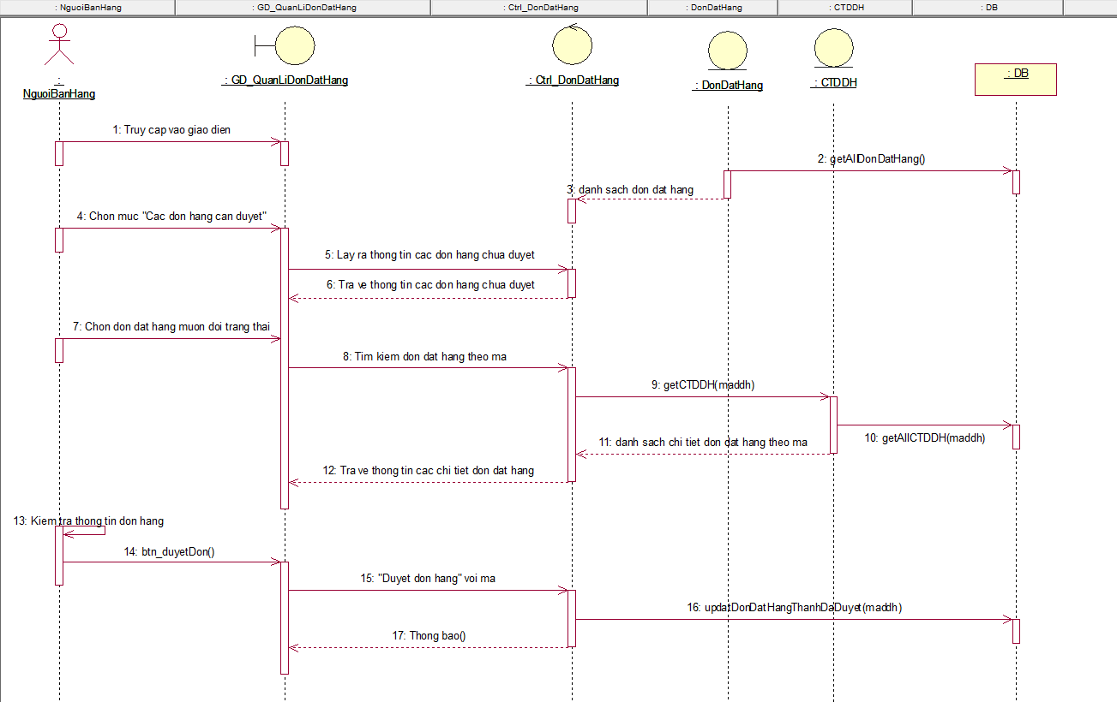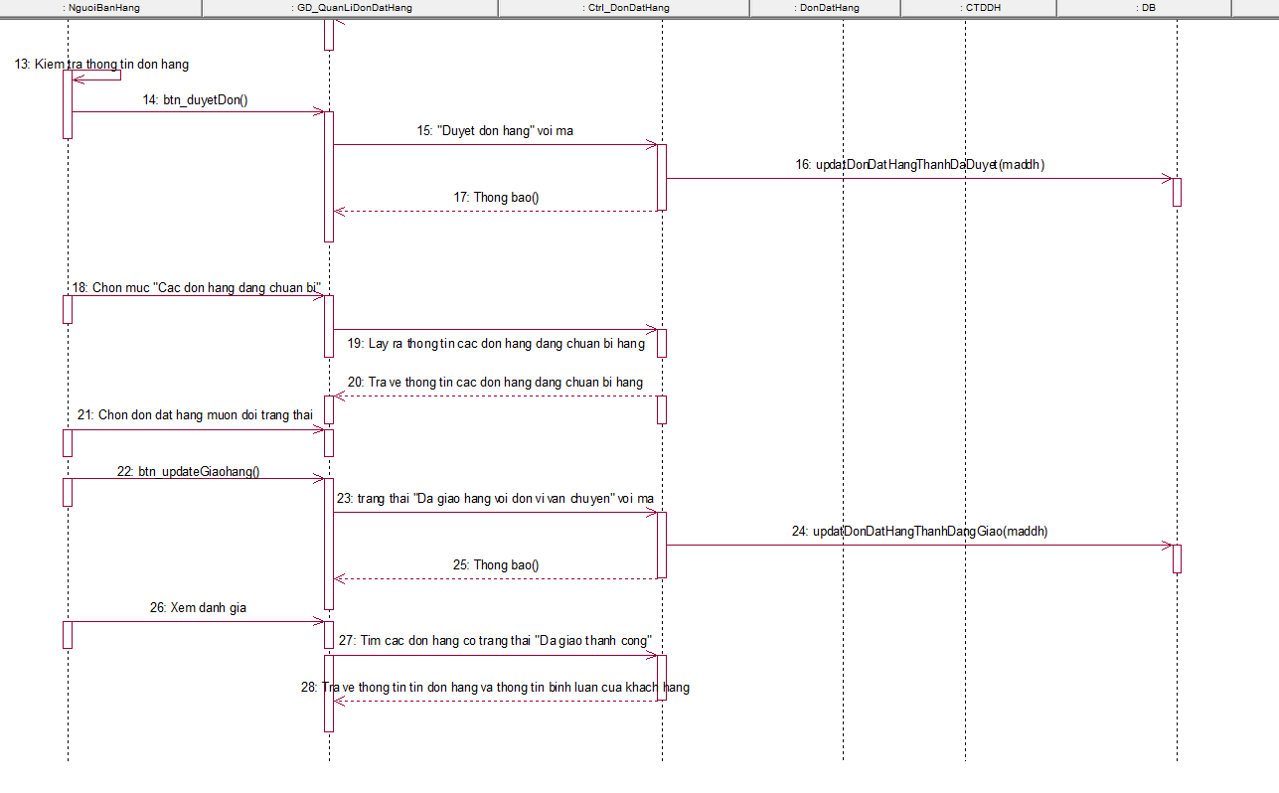

* 1. Sơ đồ tuần tự cho chức năng “Quản lí đơn đặt hàng”
     + 1. Sơ đồ tuần tự cho chức năng “Quản lí mã giảm giá”

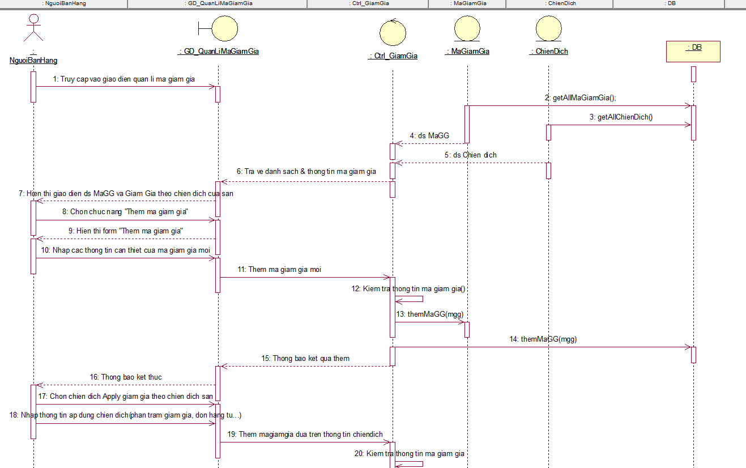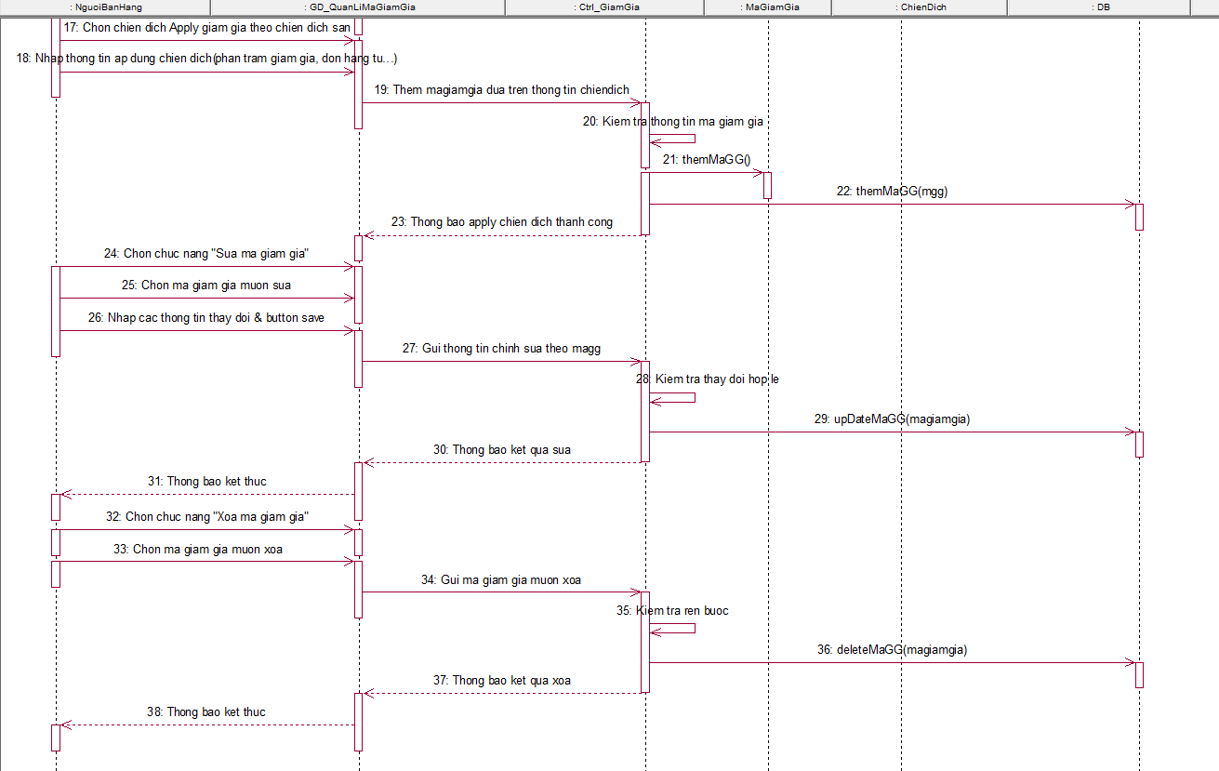

* 1. Sơ đồ tuần tự cho chức năng “Quản lí mã giảm giá”
     + 1. Sơ đồ tuần tự cho chức năng “Đặt mua vị trí sản phẩm theo từ khóa”

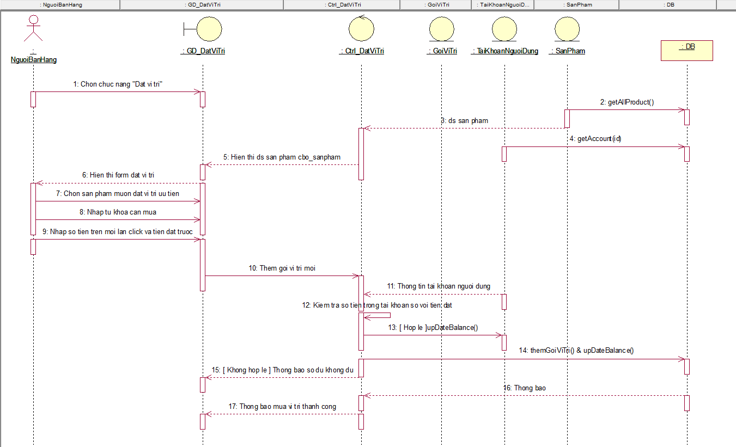

* 1. Sơ đồ tuần tự cho chức năng “Đặt mua vị trí sản phẩm theo từ khóa”
     + 1. Sơ đồ tuần tự cho chức năng “Chatbox tư vấn sản phẩm”

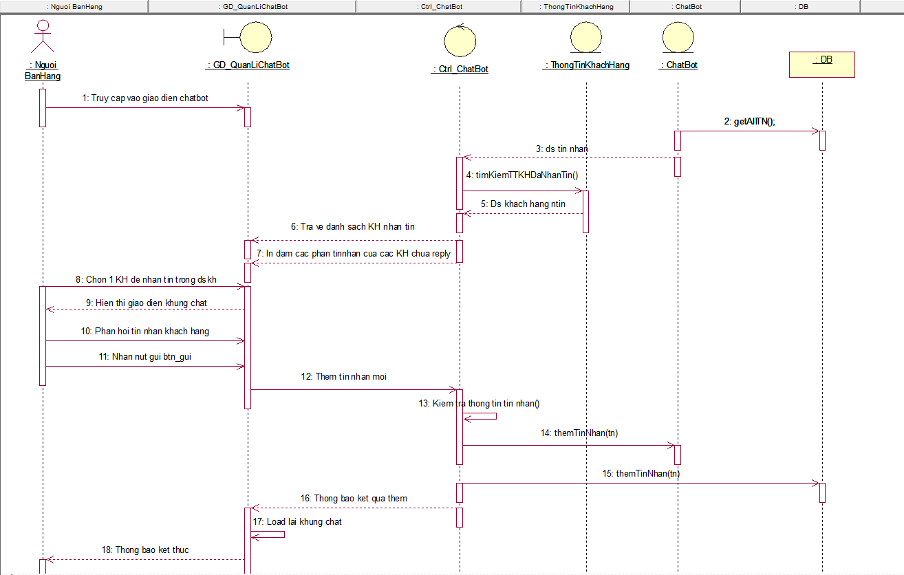

* 1. Sơ đồ tuần tự cho chức năng “Chatbox tư vấn sản phẩm”
     + 1. Sơ đồ tuần tự cho chức năng “Quản lí chatbot theo kịch bản”

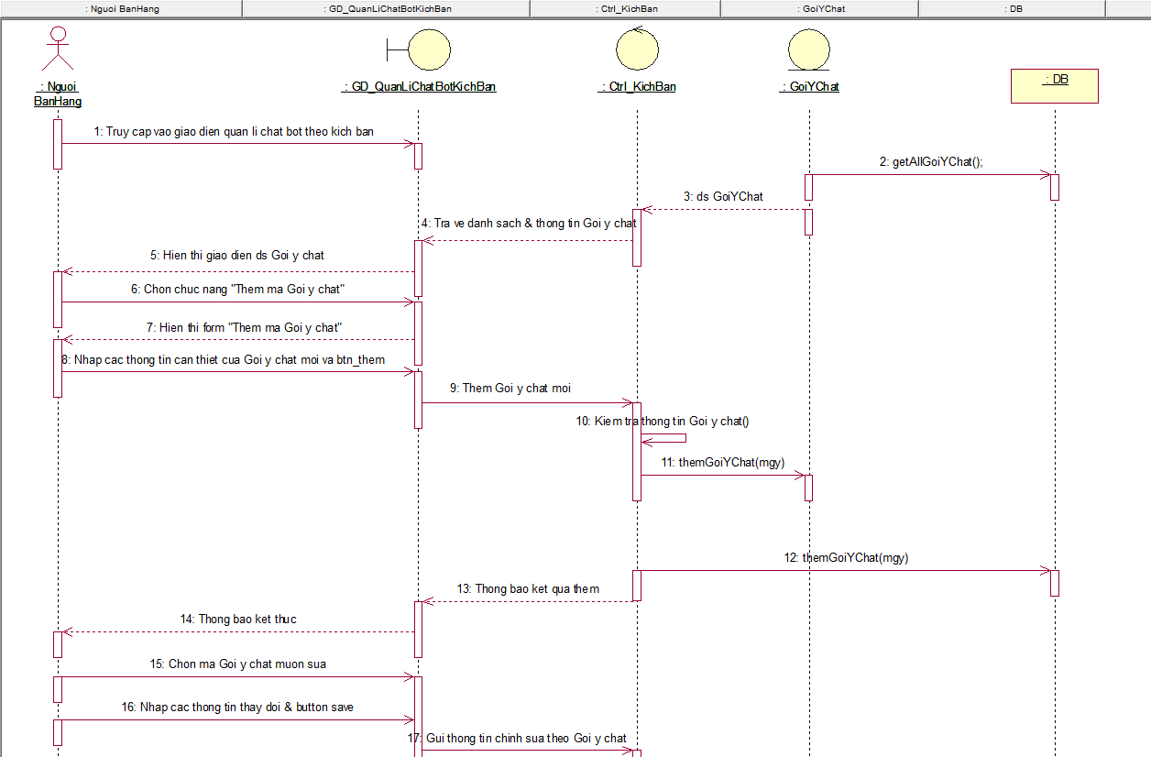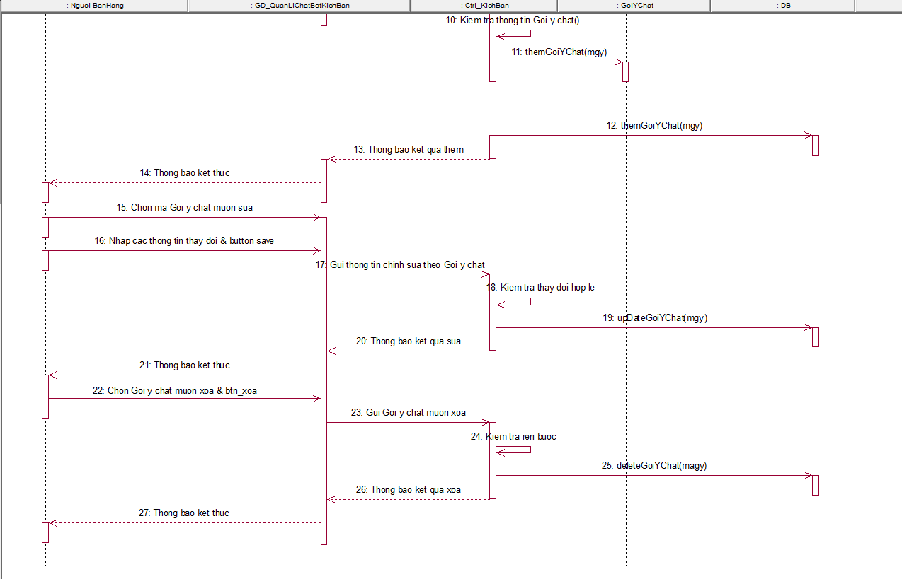

* 1. Sơ đồ tuần tự cho chức năng “Quản lí chatbot theo kịch bản”

TÀI LIỆU THAM KHẢO

[1]. PHP & MySQL: Novice to Ninja — Kevin Yank

[2]. Lập trình cơ bản PHP và MySQL— Joel MuRach -Ray Harris

[3]. Tài liệu lập trình hướng đối tượng PHP— Vũ Thanh Tài

[4]. https://www.w3schools.com/MySQL/default.asp

[5]. https://itexpert.vn/blog/phan-tich-nghiep-vu

[6]. https://webcoban.vn/php/tai-lieu-hoc-php

[7]. https://www.w3schools.com/php/

[8]. https://www.mysqltutorial.org/

[9]. https://nextcrm.vn/9-mo-hinh-phan-tich-nghiep-vu-can-thiet-cho-business-analyst

1. KẾT LUẬN

Sau quá trình nghiên cứu, thiết kế và triển khai, đồ án “Xây dựng website thương mại điện tử tích hợp chức năng chatbot theo kịch bản” đã hoàn thành các mục tiêu đề ra. Chúng em đã xây dựng được một website thương mại điện tử với các chức năng cơ bản như hiển thị sản phẩm, quản lý giỏ hàng, đặt hàng trực tuyến và thanh toán, đồng thời tích hợp chatbot hỗ trợ khách hàng tự động dựa trên kịch bản giao tiếp định trước. Quá trình thực hiện đã giúp chúng em hiểu rõ quy trình phát triển hệ thống, từ việc phân tích yêu cầu, thiết kế giao diện, lập trình chức năng đến kiểm thử và tối ưu hóa. Ngoài ra, chatbot được tích hợp đã bước đầu hỗ trợ tư vấn sản phẩm và giải đáp các câu hỏi cơ bản của người dùng, mang lại trải nghiệm thân thiện hơn cho khách hàng.

Tuy nhiên, do hạn chế về thời gian và kinh nghiệm, đồ án vẫn còn một số điểm cần cải thiện, như khả năng phản hồi của chatbot hiện mới chỉ đáp ứng được các kịch bản giao tiếp cơ bản, chưa tích hợp công nghệ học máy để nâng cao tính linh hoạt. Đồng thời, hệ thống chưa được thử nghiệm trên quy mô lớn để đánh giá hiệu suất thực tế và tối ưu hóa toàn diện. Trong tương lai, hệ thống có thể được nâng cấp với các thuật toán học sâu nhằm cải thiện chatbot, bổ sung thêm các phương thức thanh toán hiện đại và nâng cao trải nghiệm di động. Ngoài ra, việc tích hợp các công cụ phân tích dữ liệu cũng sẽ giúp hệ thống hỗ trợ quản trị thông minh và hiệu quả hơn.

Đồ án không chỉ giúp chúng em mở rộng kiến thức lý thuyết mà còn trang bị kinh nghiệm thực tiễn trong việc áp dụng công nghệ vào xây dựng giải pháp thương mại điện tử. Chúng em xin gửi lời cảm ơn sâu sắc đến giảng viên hướng dẫn và các anh chị hỗ trợ, đồng thời mong nhận được những góp ý quý báu để tiếp tục hoàn thiện dự án này trong tương lai.

Chúng em xin chân thành cảm ơn!